Censo Demográfico

2010

Notas Metodológicas

Sumário

Apresentação

Introdução

Notas técnicas

Fundamento legal e sigilo das informações

O Censo Demográfico 2010 no contexto internacional

Base territorial

Divisão territorial

Âmbito da pesquisa

Aspectos da coleta

Conceitos e definições

Tratamento dos dados

Expansão da amostra

Referências

Anexos

APRESENTAÇÃO

Nesta terceira edição dos microdados do Censo Demográfico 2010 constam as informações das pessoas e unidades domiciliares pesquisadas na amostra, atualizadas com a agregação das informações de famílias. Nesta edição não constam as informações referentes às antigas classificações de ocupações e atividades, pois ainda não foram submetidos a todos os tratamentos previstos para a apuração do Censo Demográfico 2010.

INTRODUÇÃO

O Censo Demográfico é a mais complexa operação estatística realizada por um país, quando são investigadas as características de toda a população e dos domicílios do território nacional.

Os Censos Demográficos do País, por pesquisarem todos os domicílios, constituem a única fonte de referência para o conhecimento das condições de vida da população em todos os municípios e em seus recortes territoriais internos - distritos, subdistritos, bairros e classificação de acordo com a localização dos domicílios em áreas urbanas ou rurais.

No Censo Demográfico 2010 foram utilizados dois tipos de questionário:

- Questionário Básico - aplicado em todas as unidades domiciliares, exceto naquelas selecionadas para a amostra, e que contém a investigação das características do domicílio e dos moradores; e

- Questionário da Amostra - aplicado em todas as unidades domiciliares selecionadas para a amostra. Além da investigação contida no Questionário Básico, abrange outras características do domicílio e pesquisa importantes informações sociais, econômicas e demográficas dos seus moradores.

Os dados que compreendem as características dos domicílios e das pessoas que foram investigadas para a totalidade da população são denominados, por convenção, resultados do universo. Esses dados foram obtidos reunindo informações captadas por meio da investigação das características dos domicílios e das pessoas, que são comuns aos dois tipos de questionários utilizados para o levantamento do Censo Demográfico 2010.
NOTAS TÉCNICAS

1)- Fundamento legal e sigilo das informações

O Censo Demográfico 2010 segue os princípios normativos determinados na Lei nº 5.534, de 14 de novembro de 1968. Conforme essa lei, as informações são confidenciais e obrigatórias, destinam-se exclusivamente a fins estatísticos e não podem ser objeto de certidão e nem ter eficácia jurídica como meio de prova.

A periodicidade dos Censos Demográficos é regulamentada pela Lei nº 8.184, de 10 de maio de 1991, que estabelece um máximo de dez anos para o intervalo intercensitário.

2)- O Censo Demográfico 2010 no contexto internacional

A experiência bem-sucedida do Censo Demográfico brasileiro de 2010, que introduziu inúmeras inovações metodológicas de conteúdo temático e tecnológicas, é hoje considerada um modelo a ser observado pelos demais países, tanto para a realização dos censos de população da rodada de 2010 que, segundo convenção estabelecida no âmbito da Comissão de Estatística das Nações Unidas (United Nations Statistical Commission), encerra-se em 2014, quanto para o planejamento da rodada de 2020, que se inicia em 2015.

Na fase de planejamento do Censo Demográfico 2010, o Brasil participou como membro do Grupo de Especialistas das Nações Unidas responsável pelo Programa Mundial sobre Censos de População e Habitação (World Population and Housing Census Programme) da rodada de 2010, com o objetivo de revisar e adotar um conjunto de princípios e recomendações em padrões internacionais para os censos de população. Como parte do processo de revisão, a Divisão de Estatística das Nações Unidas (United Nations Statistics Division - UNSD) organizou três reuniões do Grupo de Especialistas e, com base em discussões e deliberações, o documento Principles and recommendations for population and housing censuses: revision 2 foi finalizado e aprovado na 37ª sessão da Comissão de Estatística das Nações Unidas, em 2008. O Brasil participou da redação da segunda parte do referido documento que aborda os tópicos a serem investigados nos censos de população e de habitação. O documento contém os principais padrões e orientações internacionais, resultado de ampla consulta e de contribuições dadas por especialistas de outros institutos nacionais de estatística do mundo por meio de mecanismos desenvolvidos e mantidos pela Divisão de Estatística das Nações Unidas, levando em consideração as características regionais. Essa experiência foi amplamente discutida e considerada no planejamento do Censo Demográfico brasileiro.

Cabe destacar a cooperação técnica com o U.S. Census Bureau, ao qual o IBGE realizou uma visita técnica em Austin, Texas, em junho de 2006, com a finalidade de acompanhar o trabalho de campo da prova-piloto do Censo Demográfico 2010 dos Estados Unidos para conhecer a organização e as diversas tarefas relacionadas com a operação de campo, em particular as equipes de coordenação, controle de qualidade, treinamento e tecnologia. Esse acompanhamento foi importante para o IBGE porque o trabalho de coleta da referida prova-piloto foi realizado com computador de mão, tecnologia incorporada na Contagem da População 2007 e no Censo Demográfico 2010 realizados no Brasil.

O Brasil, como membro do Grupo de Washington sobre Estatísticas das Pessoas com Deficiência (Washington Group on Disability Statistics - GW), que tem como objetivo padronizar o levantamento das estatísticas das pessoas com deficiência, tanto nos censos populacionais como em outras pesquisas domiciliares, foi sede de dois eventos internacionais do GW em 2005: o Segundo Seminário Regional do Grupo de Washington (América Latina e Caribe) e o Quinto Encontro do Grupo de Washington, com o objetivo de discutir a incorporação da temática, e a realização de testes cognitivos e provas-piloto das perguntas sobre o tema nos censos demográficos da região. Esses dois eventos, realizados no Rio de Janeiro, contaram com o apoio da Coordenadoria Nacional para Integração da Pessoa Portadora de Deficiência - CORDE, da Secretaria de Direitos Humanos – atualmente, Secretaria Nacional de Promoção dos Direitos da Pessoa com Deficiência – SNPD – e com a participação da Organização Mundial de Saúde – OMS (World Health Organization - WHO), de representantes dos institutos nacionais de estatística de mais de 40 países, e de outras organizações internacionais.

O projeto Censo Comum do MERCOSUL tem como objetivo obter informações harmonizadas, integradas e comparáveis, sobre as características da população e dos domicílios, para o diagnóstico demográfico e social dos países-membros e associados, como: Chile, Bolívia, México, Equador e Venezuela. Considerado modelo de cooperação técnica horizontal em nível mundial, o projeto teve como meta incorporar, na rodada de censos demográficos 2010, as variáveis relativas às pessoas com deficiência, às populações indígenas e à migração internacional, com ênfase na migração na fronteira entre os países da região. Para esse fim, foram realizadas, pela Argentina, pelo Brasil e pelo Paraguai, a Primeira Prova-Piloto Conjunta sobre Pessoas com Deficiência e a Segunda Prova-Piloto Conjunta sobre Migração Internacional, em 2006 e 2007, respectivamente. Em 2008, o Brasil e o Paraguai realizaram a Terceira Prova-Piloto Conjunta sobre Populações Indígenas, continuando com a modalidade utilizada com sucesso para as variáveis harmonizadas na década de 2000. Essa modalidade de cooperação contou com a participação de diversos representantes de institutos nacionais de estatística e organismos internacionais como observadores.

O Brasil realizou um trabalho intenso de intercâmbio de experiências nas áreas de Tecnologia da Informação e Cartografia no Censo Demográfico 2010 com países como: Estados Unidos, Canadá, Austrália, Cabo Verde, entre outros.

3)- Base Territorial

Base territorial é a denominação dada ao sistema integrado de mapas, cadastros e banco de dados, construído segundo metodologia própria para dar organização e sustentação espacial às atividades de planejamento operacional, coleta e apuração de dados e divulgação de resultados do Censo Demográfico.

O setor censitário é a unidade territorial criada de controle cadastral da coleta, constituída por áreas contíguas, respeitando-se os limites da divisão político-administrativa, do quadro urbano e rural legal e de outras estruturas territoriais de interesse, além dos parâmetros de dimensão mais adequados à operação de coleta.

O planejamento da base territorial consiste em processos de análise dos mapas e cadastros alfanuméricos que registram todo o histórico das malhas setoriais dos Censos Demográficos anteriores. O objetivo principal da base territorial do Censo Demográfico 2010 foi possibilitar a cobertura integrada de todo o território e ampliar as possibilidades de disseminação de informações à sociedade. Sua preparação levou em conta a oferta de infraestrutura cadastral e de mapeamento para a coleta dos dados do Censo Demográfico, e a necessidade de atender às demandas dos setores público e privado por informações georreferenciadas no nível de setor censitário.

Nesse sentido, o IBGE promoveu um amplo programa para a construção de cadastros territoriais e mapas digitais referentes aos municípios, às localidades e aos setores censitários, que incluiu o estabelecimento de parcerias com órgãos produtores e usuários de mapeamento, campanhas de campo para atualização das redes viária e hidrográfica, da toponímia em geral, dos limites dos municípios, distritos, subdistritos, bairros e outros, assim como a definição dos limites dos novos setores adequados ao território atualizado.

A base territorial do Censo Demográfico 2010 foi elaborada de forma a integrar a representação espacial das áreas urbana e rural do Território Nacional em um ambiente de banco de dados geoespaciais, utilizando insumos e modernos recursos de tecnologia da informação.

Como insumo entende-se todo o conjunto de dados gráficos (arquivos vetoriais e imagens orbitais disponíveis com diversas resoluções) e alfanuméricos que foram preparados pela Rede de Agências e Unidades Estaduais do IBGE, coordenados pelas equipes técnicas da Sede no Rio de Janeiro. Foram desenvolvidas aplicações e softwares para a elaboração da base territorial visando atender aos objetivos específicos deste projeto, dentre os quais se destacaram o ajuste da geometria da malha dos setores urbanos, adaptando-a à malha dos setores rurais com a utilização de imagens orbitais, o ajuste da malha de arruamento urbano com a codificação das faces de quadra e a associação do elemento gráfico que representa a face de quadra com o Cadastro Nacional de Endereços para Fins Estatísticos - CNEFE.
O CNEFE, atualizado a partir dos registros de unidades recenseadas em 2010, compreende os endereços de todas as unidades registradas pelos recenseadores durante o trabalho de coleta das informações (domicílios e unidades não residenciais) e foi divulgado em 2011.

4)- Divisão Territorial

- Divisão político-administrativa
A organização político-administrativa da República Federativa do Brasil compreende a União, o Distrito Federal, os estados e os municípios, todos autônomos nos termos da Constituição Federal de 1988.

- Distrito Federal
É a unidade autônoma onde tem sede o Governo Federal com seus poderes Executivo, Legislativo e Judiciário. Tem as mesmas competências legislativas reservadas aos estados e municípios, e é regido por lei orgânica, sendo vedada sua divisão em municípios.

Brasília é a Capital Federal.

- Estados
Os estados constituem as unidades de maior hierarquia dentro da organização político-administrativa do País. São subdivididos em municípios e podem ser incorporados entre si, subdivididos ou desmembrados para serem anexados a outros, ou formarem novos estados ou territórios federais, mediante aprovação da população diretamente interessada, através de plebiscito, e do Congresso Nacional, por lei complementar. Organizam-se e regem-se por constituições e leis próprias, observados os princípios da Constituição Federal.

A localidade que abriga a sede do governo denomina-se Capital.

- Municípios
Os municípios constituem as unidades autônomas de menor hierarquia dentro da organização político-administrativa do Brasil. Sua criação, incorporação, fusão ou desmembramento dependem de leis estaduais, que devem observar o período determinado por lei complementar federal e a necessidade de consulta prévia, mediante plebiscito, às populações envolvidas, após divulgação dos estudos de viabilidade municipal, apresentados e publicados na forma da lei. Os municípios são regidos por leis orgânicas, observados os princípios estabelecidos na Constituição Federal e na constituição do estado onde se situam, e podem criar, organizar e suprimir distritos.

A localidade onde está sediada a Prefeitura Municipal tem a categoria de cidade.

- Regiões Metropolitanas
A Constituição Federal de 1988, no seu Art. 25, parágrafo 3º, facultou aos estados a instituição de Regiões Metropolitanas, “constituídas por agrupamentos de municípios limítrofes, com o objetivo de integrar a organização, o planejamento e a execução de funções públicas de interesse comum”. Assim, a partir de 1988, as Unidades da Federação, buscando solucionar problemas de gestão do território estadual, definiram novas Regiões Metropolitanas, criadas por lei complementar estadual.

As Regiões Metropolitanas constituem um agrupamento de municípios com a finalidade de executar funções públicas que, por sua natureza, exigem a cooperação entre estes municípios para a solução de problemas comuns, como os serviços de saneamento básico e de transporte coletivo, o que legitima, em termos político-institucionais, sua existência, além de permitir uma atuação mais integrada do poder público no atendimento às necessidades da população ali residente, identificada com o recorte territorial institucionalizado.

Cabe ressaltar que no caso das Regiões Metropolitanas o próprio limite político-administrativo dos municípios que as compõem baliza esses espaços institucionais.

- Regiões Integradas de Desenvolvimento
A criação de Regiões Integradas de Desenvolvimento - RIDEs está prevista na Constituição Federal de 1988, nos Art. 21, inciso IX; Art. 43; e Art. 48, inciso IV. São conjuntos de municípios cuja origem baseia-se no princípio de cooperação entre os diferentes níveis de governo – federal, estadual e municipal. Podem ser compostas por municípios de diferentes Unidades da Federação.

- Divisão regional
Como parte de sua missão institucional, o IBGE tem como atribuição elaborar divisões regionais do território brasileiro, com a finalidade de atualizar o conhecimento regional do País e viabilizar a definição de uma base territorial para fins de levantamento e divulgação de dados estatísticos.

A divisão regional constitui uma tarefa de caráter científico e, desse modo, está sujeita às mudanças ocorridas no campo teórico-metodológico da Geografia, que afetam o próprio conceito de região. Assim, as revisões periódicas dos diversos modelos de divisão regional adotados pelo IBGE foram estabelecidas com base em diferentes abordagens conceituais visando traduzir, ainda que de maneira sintética, a diversidade natural, cultural, econômica, social e política coexistente no Território Nacional.

No IBGE, as divisões regionais se estabeleceram em diversas escalas de abrangência ao longo do tempo, conduzindo, em 1942, à agregação de Unidades da Federação em Grandes Regiões definidas pelas características físicas do território brasileiro e institucionalizadas com as denominações de: Região Norte, Região Meio-Norte, Região Nordeste Ocidental, Região Nordeste Oriental, Região Leste Setentrional, Região Leste Meridional, Região Sul e Região Centro-Oeste.

Em consequência das transformações ocorridas no espaço geográfico brasileiro, nas décadas de 1950 e 1960, uma nova divisão em Macrorregiões foi elaborada em 1970, introduzindo conceitos e métodos reveladores da importância crescente da articulação econômica e da estrutura urbana na compreensão do processo de organização do espaço brasileiro, do que resultaram as seguintes denominações: Região Norte, Região Nordeste, Região Sudeste, Região Sul e Região Centro-Oeste, que permanecem em vigor até o momento atual.

Quanto às divisões regionais produzidas em escala mais detalhada, o IBGE delimitou, em 1945, a divisão do País em Zonas Fisiográficas, pautada predominantemente nas características do meio físico como elemento diferenciador do quadro regional brasileiro. Tal divisão representou não só um período no qual se tornava necessário o aprofundamento do conhecimento do Território Nacional, como, conceitualmente, reafirmava o predomínio, em meados do Século XX, da noção de “região natural” na compreensão do espaço geográfico, em um momento em que a questão regional ainda era entendida, em grande medida, como diferenças existentes nos elementos físicos do território. Essa regionalização perdurou até 1968, quando foi feita nova proposta de divisão regional denominada Microrregiões Homogêneas, definidas a partir da organização do espaço produtivo e das teorias de localização dos polos de desenvolvimento, identificando a estrutura urbano-industrial enquanto elemento estruturante do espaço regional brasileiro.

Em 1976, dada à necessidade de se ter um nível de agregação espacial intermediário entre as Grandes Regiões e as Microrregiões Homogêneas, foram definidas as Mesorregiões por agrupamento de Microrregiões.

Finalmente, em 1990, a Presidência do IBGE aprovou a atualização da Divisão Regional do Brasil em Microrregiões Geográficas, tendo por base um modelo conceitual fundamentado na premissa de que o desenvolvimento capitalista de produção teria afetado de maneira diferenciada o Território Nacional, com algumas áreas sofrendo grandes mudanças institucionais e avanços socioeconômicos, enquanto outras se manteriam estáveis ou apresentariam problemas acentuados.

5)- Âmbito da pesquisa

Censo Demográfico 2010 abrangeu as pessoas residentes, na data de referência, em domicílios do Território Nacional.

As embaixadas, consulados e representações do Brasil no exterior são considerados Território Nacional, porém não foram incluídos no Censo Demográfico. Atualmente, a maioria dos funcionários brasileiros reside em domicílios fora das representações diplomáticas.

6)- Aspectos da coleta

A coleta do Censo Demográfico 2010 foi realizada no período de 1º de agosto a 30 de outubro de 2010, utilizando a base territorial que se constituiu de 316.574 setores censitários.

O método de coleta dos dados foi através de entrevista presencial realizada pelo recenseador, sendo a resposta registrada em um computador de mão ou pelo preenchimento do questionário via Internet.

O computador de mão disponibilizava o aplicativo de coleta para registrar e armazenar as informações coletadas e nele estavam contidos:

- Mapa do Setor - representação gráfica do setor censitário;

- Lista de Endereços - listagem com todas as informações referentes aos endereços das unidades levantadas na pré-coleta e utilizada para atualização dos registros dos endereços;

- Questionário Básico - questionário com 37 quesitos, onde foram registradas as características do domicílio e de seus moradores na data de referência. Aplicado em todas as unidades domiciliares que não foram selecionadas para a amostra;

- Questionário da Amostra - questionário com 108 quesitos, onde foram registradas as características do domicílio e de seus moradores na data de referência. Inclui os quesitos do Questionário Básico somados a outros de investigação mais detalhada e foi aplicado em todas as unidades domiciliares que foram selecionadas para a amostra;

- Formulário de Domicílio Coletivo - formulário utilizado para registrar os dados de identificação do domicílio coletivo e listar as suas unidades com morador; e

- Relatórios de Acompanhamento - resumo de informações da coleta e de questionários com pendências para facilitar o acompanhamento do trabalho do recenseador.

A possibilidade do preenchimento do questionário pela Internet foi outra inovação no Censo Demográfico 2010. Essa alternativa procurou alcançar o informante que, embora disposto a participar da pesquisa, não dispunha de tempo para fornecer as informações no momento da visita do recenseador. A opção de preenchimento do questionário pela Internet era registrada no computador de mão do recenseador com um código de identificação do domicílio.

Para a parte do levantamento pesquisada por amostragem no Censo Demográfico 2010 foram aplicadas cinco frações de amostragem, considerando os tamanhos dos municípios em termos da população estimada em 1º de julho de 2009. Em especial, na definição da fração amostral para os municípios de pequeno porte, buscou-se garantir tamanho suficiente para a divulgação dos seus resultados. A Tabela 1, a seguir, apresenta as frações adotadas.

Classes de tamanho da população dos
municípios (habitantes)
Fração amostral dos
domicílios (%)
Número de municípios
Total
11
(1) 5 565
Até 2 500
50
260
Mais de 2500 a 8000
33
1 912
Mais de 8 000 a 20 0000
20
1 749
Mais de 20 0000 a 500 000
10
1 604
Mais de 500 000
5
40
Fonte: IBGE, Diretoria de Pesquisas, Coordenação de População e Indicadores Sociais e Coordenação de Métodos e Qualidade.
Nota: Cálculo com base nas estimativas de população residente para 1º de julho de 2009.
(1) Inclusive o Distrito Estadual de Fernando de Noronha e o Distrito Federal.
Tabela 1 - Fração amostral dos domicílios e número de municípios, segundo as classes
de tamanho da população dos municípios

Para os 40 municípios com mais de 500.000 habitantes, foi avaliada a possibilidade de aplicação de frações amostrais diferentes em cada uma de suas divisões administrativas intramunicipais (distritos e subdistritos), de forma a permitir a divulgação de estimativas e de microdados nesses níveis geográficos. Em 16 desses municípios, houve a necessidade de aumento da fração amostral, definida dentre as especificadas na tabela, em pelo menos uma subdivisão. Nos demais 24 municípios dessa classe, a fração amostral foi mantida em 5%, pois para sete deles não há subdivisão administrativa na base territorial para o Censo Demográfico 2010 e, para os 17 restantes, o tamanho esperado da amostra resultante em cada subdivisão já contempla o tamanho mínimo estabelecido para a divulgação de estimativas para todas as subdivisões existentes.

O Quadro 1, a seguir, apresenta a relação dos municípios e os subdistritos que tiveram fração amostral diferente daquela definida para o restante do município.
Código do
município
Nome do município
Nome do distrito
Nome do subdistrito
Fração
amostral
(%)
Mosqueiro
10
Outeiro
10
2607901
Jaboatão dos Guararapes
Jardim Jordão
10
Conceição da Praia
33
Maré
33
Mares
33
Nazaré
20
Passo
33
Pilar
33
Santana
20
São Pedro
10
Sé
33
Rosário de Minas
33
Sarandira
33
Torreões
33
Cruzeiro dos Peixotos
20
Martinésia
20
Miraporanga
20
Tapuirama
20
3303500
Nova Iguaçu
Nova Iguaçu
U.R.G. de Tinguá,...- URG XII
20
3304557
Rio de Janeiro
Rio de Janeiro
Ilha de Paquetá
33
Joaquim Egídio
50
Souzas
10
3543402
Ribeirão Preto
Bonfim Paulista
20
3547809
Santo André
Paranapiacaba
33
3549904
São José dos Campos
São Francisco Xavier
50
Barra Funda
10
Jaguara
10
Marsilac
20
Pari
10
Londrina
33
Guaravera
10
Irerê
10
Lerroville
10
Maravilha
10
Paiquerê
10
São Luiz
10
Warta
10
Campo Grande
20
Anhanduí
33
Rochedinho
33
Coxipó do Ouro
33
Guia
33
5300108
Brasília
Brasília
Candangolândia
10
Fonte: IBGE, Diretoria de Pesquisas, Coordenação de População e Indicadores Sociais e Coordenação de Métodos e
Qualidade.
1501402
São Paulo
3136702
Juiz de Fora
Uberlândia
3170206
Quadro 1 - Distritos e subdistritos dos municípios
que tiveram frações amostrais maiores que 5%
2927408
Salvador
Belém
Cuiabá
5103403
Salvador
4113700
Londrina
5002704
Campo Grande
3509502
Campinas
3550308
Em todo o Território Nacional foram selecionados 6.192.332 domicílios para responder ao Questionário da Amostra, o que significou uma fração amostral efetiva da ordem de 10,7% para o País como um todo. Nesses domicílios foram levantadas as informações para todos os seus moradores, totalizando 20.635.472 pessoas. O arquivo “Frações” contém a relação das frações de amostragem efetivas para diversos níveis geográficos, a saber: Brasil, Unidades da Federação, Grandes Regiões, Mesorregiões, Microrregiões, Municípios e Áreas de Ponderação.

Todos os postos de coleta foram informatizados com laptops para o gerenciamento da coleta de dados. O Sistema de Informações Gerenciais do Posto de Coleta - SIGPC foi utilizado para organizar todo o trabalho no posto de coleta. Ele integrou localmente os sistemas de apoio à operação censitária, principalmente o de gerenciamento e de supervisão da coleta de dados, otimizando os processos de instalação de programas de coleta de dados e supervisão, descarga de questionários coletados e transmissão de dados para a central de recebimento.

O SIGPC fez a comunicação entre o posto de coleta e os sistemas administrativos de apoio à operação censitária, e auxiliou nas tarefas de cadastramento de pessoal e equipamento do posto de coleta, bem como no pagamento dos recenseadores.

O Sistema de Indicadores Gerenciais da Coleta - SIGC foi responsável pelo processamento das informações da coleta transmitidas pelos postos através do SIGPC. Além disso, possibilitou aos servidores do IBGE acompanhar o andamento da coleta em níveis nacional, estadual e municipal, por posto de coleta e por setor censitário. Serviu, também, como veículo para disseminar informações, pois nele eram divulgadas as notas técnicas, as orientações das Coordenações e os procedimentos que deveriam ser executados pelas equipes de coleta.

7)- Conceitos e definições

A seguir são descritos os conceitos e definições utilizados na divulgação dos resultados gerais da amostra.

Períodos de referência

Data de referência: A investigação das características dos domicílios e das pessoas neles residentes teve como data de referência o dia 31 de julho de 2010.

Semana de referência: A investigação das características de trabalho teve como semana de referência a semana de 25 a 31 de julho de 2010.

Mês de referência: A investigação das características de rendimento teve como mês de referência o mês de julho de 2010.

Período de referência de 30 dias: A investigação da procura de trabalho teve como período de referência o período de 02 a 31 de julho de 2010.

- Período de referência de 12 meses: A investigação dos óbitos teve como período de referência de 12 meses o período de agosto de 2009 a julho de 2010.

- Data há 5 anos da data de referência: A investigação do lugar de residência teve como data há 5 anos da data de referência o dia 31 de julho de 2005.

Domicílio
Domicílio é o local estruturalmente separado e independente que se destina a servir de habitação a uma ou mais pessoas, ou que esteja sendo utilizado como tal.

Os critérios essenciais dessa definição são os de separação e independência.

A separação fica caracterizada quando o local de habitação for limitado por paredes, muros ou cercas e coberto por um teto, permitindo a uma ou mais pessoas, que nele habitam, isolar-se das demais, com a finalidade de dormir, preparar e/ou consumir seus alimentos e proteger-se do meio ambiente, arcando, total ou parcialmente, com suas despesas de alimentação ou moradia.

A independência fica caracterizada quando o local de habitação tem acesso direto, permitindo a seus moradores entrar e sair sem necessidade de passar por locais de moradia de outras pessoas.

Espécie do domicílio
Quanto à espécie, classificou-se o domicílio como:

Domicílio particular: Domicílio onde o relacionamento entre seus ocupantes era ditado por laços de parentesco, de dependência doméstica ou por normas de convivência.

Entendeu-se como dependência doméstica a situação de subordinação dos empregados domésticos e agregados em relação à pessoa responsável pelo domicílio e por normas de convivência as regras estabelecidas para convivência de pessoas que residiam no mesmo domicílio e não estavam ligadas por laços de parentesco nem de dependência doméstica.
Os domicílios particulares desagregam-se em:

- Permanente - quando construído para servir, exclusivamente, à habitação e, na data de referência, tinha a finalidade de servir de moradia a uma ou mais pessoas; ou

- Improvisado - quando localizado em edificação (loja, fábrica, etc.) que não tinha dependência destinada exclusivamente à moradia, como, também, local inadequado para a habitação, que, na data de referência, estava ocupado por morador. O prédio em construção, a tenda, a barraca, o vagão, o trailer, a gruta, a cocheira, o paiol, etc., que estava servindo de moradia na data de referência, também foi considerado como domicílio particular improvisado.

Os domicílios particulares fechados, ou seja, onde não foi possível realizar a entrevista com os seus moradores, passaram por um processo de imputação (ver o tópico Tratamento dos domicílios fechados). Os dados resultantes desse processo de imputação, referentes às pessoas e domicílios, foram agregados aos obtidos dos domicílios com entrevistas realizadas para a geração dos resultados do Censo Demográfico.

- Domicílio coletivo: É uma instituição ou estabelecimento onde a relação entre as pessoas que nele se encontravam, moradoras ou não, era restrita a normas de subordinação administrativa, como em hotéis, motéis, camping, pensões, penitenciárias, presídios, casas de detenção, quartéis, postos militares, asilos, orfanatos, conventos, hospitais e clínicas (com internação), alojamento de trabalhadores ou de estudantes, etc.

Unidade domiciliar
A unidade domiciliar é o domicílio particular ou a unidade de habitação em domicílio coletivo.

População residente
A população residente é constituída pelos moradores em domicílios na data de referência.

Morador
Considerou-se como moradora a pessoa que tinha o domicílio como local habitual de residência e que, na data de referência, estava presente ou ausente por período não superior a 12 meses em relação àquela data, por um dos seguintes motivos:

- Viagem: a passeio, a serviço, a negócio, de estudos, etc.;

- Internação em estabelecimento de ensino ou hospedagem em outro domicílio, pensionato ou república de estudantes, visando a facilitar a frequência à escola durante o ano letivo;

- Detenção sem sentença definitiva declarada;

- Internação temporária em hospital ou estabelecimento similar; ou

- Embarque a serviço (militares, petroleiros).

Situação do domicílio
Segundo a sua área de localização, o domicílio foi classificado em situação urbana ou rural. Em situação urbana, consideraram-se as áreas, urbanizadas ou não, internas ao perímetro urbano das cidades (sedes municipais) ou vilas (sedes distritais) ou as áreas urbanas isoladas, conforme definido por Lei Municipal vigente em 31 de julho de 2010. Para a cidade ou vila em que não existia legislação que regulamentava essas áreas, foi estabelecido um perímetro urbano para fins de coleta censitária, cujos limites foram aprovados oficialmente pela Prefeitura Municipal. A situação rural abrangeu todas as áreas situadas fora desses limites. Este critério também foi utilizado na classificação da população urbana e da rural.

Características dos domicílios particulares permanentes

- Tipo do domicílio: Quanto ao tipo, classificou-se o domicílio particular permanente como:

- Casa - quando localizado em uma edificação de um ou mais pavimentos, desde que ocupada integralmente por um único domicílio, com acesso direto a um logradouro (arruamento, vila, avenida, caminho, etc.), legalizado ou não, independentemente do material utilizado em sua construção;

- Casa de vila ou em condomínio:

- Casa de vila - quando localizado em edificação que fazia parte de um grupo de casas com acesso único a um logradouro. Na vila, as casas estão, geralmente, agrupadas umas junto às outras, constituindo-se, às vezes, de casas geminadas. Cada uma delas possui uma identificação de porta ou designação própria; ou

- Casa em condomínio - quando localizado em edificação que fazia parte de um conjunto residencial (condomínio) constituído de dependências de uso comum (tais como áreas de lazer, praças interiores, quadras de esporte, etc.). As casas de condomínio geralmente são separadas umas das outras, cada uma delas tendo uma identificação de porta ou designação própria;

- Apartamento - quando localizado em edifício: de um ou mais andares, com mais de um domicílio, servidos por espaços comuns (hall de entrada, escadas, corredores, portaria ou outras dependências); de dois ou mais andares em que as demais unidades eram não residenciais; e de dois ou mais pavimentos com entradas independentes para os andares;

- Habitação em casa de cômodos, cortiço ou cabeça de porco - quando localizado em habitação que se caracteriza pelo uso comum de instalações hidráulica e sanitária (banheiro, cozinha, tanque, etc.) com outras moradias e utilização do mesmo ambiente para diversas funções (dormir, cozinhar, fazer refeições, trabalhar, etc.). Faz parte de um grupo de várias habitações construídas em lote urbano ou em subdivisões de habitações de uma mesma edificação, sendo geralmente alugadas, subalugadas ou cedidas e sem contrato formal de locação; ou

- Oca ou maloca - quando localizado em habitação indígena, situada em terras indígenas, de características rústicas, podendo ser: simples e sem parede; pequena, feita com galhos de árvores e coberta de palha ou folhas; ou grande choça (cabana, casebre, palhoça, choupana) feita de taquaras e troncos, coberta de palmas secas ou palha, e utilizada como habitação por várias famílias indígenas.

Condição de ocupação do domicílio
Quanto à condição de ocupação, classificou-se o domicílio particular permanente como:

- Próprio já quitado - quando o domicílio era de propriedade, total ou parcial, de um ou mais moradores, estando integralmente pago;

- Próprio em aquisição - quando o domicílio era de propriedade, total ou parcial, de um ou mais moradores e ainda não estava integralmente pago;

- Alugado - quando o domicílio era alugado e o aluguel era pago por um ou mais moradores. Considerou-se também como alugado o domicílio em que o empregador (de qualquer um dos moradores) pagava, como parte integrante do salário, uma parcela em dinheiro para o pagamento do aluguel;

- Cedido por empregador - quando o domicílio era cedido por empregador (público ou privado) de qualquer um dos moradores, ainda que mediante uma taxa de ocupação ou conservação (condomínio, gás, luz, etc.). Incluiu-se, neste caso, o domicílio cujo aluguel era pago diretamente pelo empregador de um dos moradores do domicílio;

- Cedido de outra forma - quando o domicílio era cedido gratuitamente por pessoa que não era moradora ou por instituição que não era empregadora de algum dos moradores, ainda que mediante uma taxa de ocupação (impostos, condomínio, etc.) ou de conservação. Incluiu-se, neste caso, o domicílio cujo aluguel integral era pago, direta ou indiretamente, por não morador ou por instituição que não era empregadora de algum morador; ou

- Outra condição - quando o domicílio era ocupado de forma diferente das anteriormente relacionadas. Incluíram-se neste caso: o domicílio cujo aluguel, pago por morador, referia-se à unidade domiciliar em conjunto com unidade não residencial (oficina, loja, etc.); o domicílio localizado em estabelecimento agropecuário arrendado; e, também, o domicílio ocupado por invasão.

Aluguel mensal
Para os domicílios particulares permanentes alugados, investigou-se o valor do aluguel, pago ou devido, relativo ao mês de referência, sem incluir o imposto predial e territorial urbano - IPTU e o condomínio.

Tipo de material das paredes externas
O tipo de material utilizado predominantemente na construção das paredes externas da edificação na qual se encontrava o domicílio particular permanente foi classificado como:

- Alvenaria com revestimento - quando as paredes externas fossem de tijolo com revestimento (emboço, reboco, chapisco), de pedra, concreto pré-moldado ou aparente, como, também, as recobertas de mármore, metal, vidro ou lambris;

- Alvenaria sem revestimento - quando as paredes externas fossem de tijolo sem revestimento (emboço, reboco, chapisco);

- Madeira aparelhada - quando as paredes externas fossem feitas de qualquer tipo de madeira apropriada para construção;

- Taipa revestida - quando as paredes externas fossem feitas de barro ou de cal e areia com estacas e varas de madeira, tabique, estuque ou pau-a-pique com revestimento (emboço, reboco, chapisco);

- Taipa não revestida - quando as paredes externas fossem feitas de barro ou de cal e areia, com estacas e varas de madeira, tabique, estuque ou pau-a-pique sem revestimento (emboço, reboco, chapisco);

- Madeira aproveitada - quando as paredes externas fossem feitas de madeira de embalagens, tapumes, andaimes, etc.;

- Palha - quando as paredes externas fossem feitas de sapê, folha ou casca de vegetal, etc.;

- Outro material - quando as paredes externas fossem feitas de qualquer outro material que não se enquadrasse nos descritos anteriormente, como, por exemplo, zinco, plástico, etc.; ou

- Sem paredes - quando a habitação, localizada em terras indígenas, não possuísse paredes, sendo a sua cobertura sustentada por estacas de madeira ou similares.

Cômodo
Considerou-se como cômodo cada compartimento do domicílio particular permanente coberto por um teto e limitado por paredes, inclusive banheiro e cozinha de uso exclusivo dos moradores do domicílio. Não se considerou como cômodo: corredor, varanda aberta, alpendre, e garagem e outros compartimentos utilizados para fins não residenciais.

Número de cômodos
Investigou-se o número de cômodos do domicílio particular permanente.

Dormitório
Considerou-se como dormitório o cômodo que estivesse servindo habitualmente para essa finalidade por morador do domicílio particular permanente.

Número de dormitórios
Investigou-se o número de dormitórios do domicílio particular permanente servindo de dormitório.

Banheiro
Considerou-se como banheiro o cômodo que dispunha de chuveiro (ou banheira) e vaso sanitário (ou privada) e de uso exclusivo dos moradores, inclusive os localizados no terreno ou na propriedade.
Número de banheiros
Investigou-se o número de banheiros, de uso exclusivo dos moradores, existentes no domicílio particular permanente ou no terreno, ou na propriedade em que estava localizado.

Sanitário
Investigou-se a existência de sanitário, de uso exclusivo ou não dos moradores, no domicílio particular permanente ou no terreno, ou na propriedade em que se localizava. Considerou-se a existência de banheiro de uso comum a mais de um domicílio juntamente com a de sanitário.

Considerou-se como sanitário o local limitado por paredes de qualquer material, coberto ou não por um teto, que dispunha de vaso sanitário ou buraco para dejeções.

Tipo de esgotamento sanitário
O tipo de esgotamento sanitário do banheiro ou sanitário do domicílio particular permanente foi classificado como:

- Rede geral de esgoto ou pluvial - quando a canalização das águas servidas e dos dejetos, proveniente do banheiro ou sanitário, estava ligada a um sistema de coleta que os conduzia a um desaguadouro geral da área, região ou município, mesmo que o sistema não dispusesse de estação de tratamento da matéria esgotada;

- Fossa séptica - quando a canalização do banheiro ou sanitário estava ligada a uma fossa séptica, ou seja, a matéria era esgotada para uma fossa próxima, onde passava por um processo de tratamento ou decantação, sendo, ou não, a parte líquida conduzida em seguida para um desaguadouro geral da área, região ou município;

- Fossa rudimentar - quando o banheiro ou sanitário estava ligado a uma fossa rústica (fossa negra, poço, buraco, etc.);

- Vala - quando o banheiro ou sanitário estava ligado diretamente a uma vala a céu aberto;

- Rio, lago ou mar - quando o banheiro ou sanitário estava ligado diretamente a rio, lago ou mar; ou

- Outro - quando o esgotamento dos dejetos, proveniente do banheiro ou sanitário, não se enquadrasse em quaisquer dos tipos descritos anteriormente.

Forma de abastecimento de água
A forma de abastecimento de água do domicílio particular permanente foi classificada como:

- Rede geral de distribuição - quando o domicílio ou o terreno, ou a propriedade onde estava localizado, estava ligado a uma rede geral de distribuição de água;

- Poço ou nascente na propriedade - quando o domicílio era servido por água proveniente de poço ou nascente localizada no terreno ou na propriedade onde estava construído;

- Poço ou nascente fora da propriedade - quando o domicílio era servido por água proveniente de poço ou nascente localizada fora da propriedade onde estava construído o domicílio;

- Carro-pipa - quando o domicílio era servido por água transportada por carro-pipa;

- Água de chuva armazenada em cisterna - quando o domicílio era servido por água de chuva armazenada em cisterna, caixa de cimento, etc.;

- Água de chuva armazenada de outra forma - quando o domicílio era servido por água de chuva armazenada em galões, tanques de material plástico, etc.;

- Rio, açude, lago ou igarapé - quando o domicílio era servido por água proveniente de rio, açude, lago e igarapé;

- Poço ou nascente na aldeia - quando o domicílio, localizado em terras indígenas, era servido por água proveniente de poço ou nascente localizada dentro da aldeia;

- Poço ou nascente fora da aldeia - quando o domicílio, localizado em terras indígenas, era servido por água proveniente de poço ou nascente localizada fora da aldeia; ou

- Outra - quando a forma de abastecimento de água do domicílio era diferente das descritas anteriormente.

Canalização de água
Pesquisou-se a existência de canalização de água para o domicílio particular permanente ou para o terreno ou propriedade em que se localizava classificada como:

- Em pelo menos um cômodo - quando o domicílio era servido de água canalizada com distribuição interna para um ou mais cômodos;

- No terreno ou na propriedade - quando o domicílio era servido de água canalizada até a propriedade ou terreno em que se encontrava sem haver distribuição interna para pelo menos um dos seus cômodos; ou

- Não existe - quando não existia água canalizada no domicílio e nem na propriedade ou no terreno em que se localizava.

Destino do lixo
O destino do lixo proveniente do domicílio particular permanente foi classificado como:

- Coletado:

- Diretamente por serviço de limpeza - quando o lixo do domicílio era coletado diretamente por serviço de empresa pública ou privada; ou

- Em caçamba de serviço de limpeza - quando o lixo do domicílio era depositado em uma caçamba, tanque ou depósito, fora do domicílio, para depois ser coletado por serviço de empresa pública ou privada; ou

- Queimado (na propriedade) - quando o lixo do domicílio era queimado no terreno ou propriedade em que se localizava o domicílio;

- Enterrado (na propriedade) - quando o lixo do domicílio era enterrado no terreno ou propriedade em que se localizava o domicílio;

- Jogado em terreno baldio ou logradouro - quando o lixo do domicílio era jogado em terreno baldio ou logradouro público;

- Jogado em rio, lago ou mar - quando o lixo do domicílio era jogado em rio, lago ou mar; ou

- Outro destino - quando o lixo do domicílio tinha destino diferente dos descritos anteriormente.

Energia elétrica
Pesquisou-se a existência, no domicílio particular permanente, de energia elétrica e, para o domicílio que possuía, investigou-se a sua origem: de companhia distribuidora ou de outra fonte (eólica, solar, gerador, etc.).

Medidor ou relógio no domicílio
No domicílio particular permanente atendido por energia elétrica de companhia distribuidora, investigou-se a existência de medidor para registro do consumo de energia elétrica do domicílio e o seu uso.

O uso do medidor de consumo de energia elétrica foi classificado como:

- Exclusivo do domicílio - quando o medidor ou relógio era de uso exclusivo para registro do consumo de energia elétrica do domicílio; ou

- De uso comum a mais de um domicílio - quando o medidor ou relógio registrava o consumo de energia de mais de um domicílio. Inclui-se, neste caso, o medidor ou relógio de uso comum do domicílio com um ou mais estabelecimentos.

Bens duráveis
Pesquisou-se a existência, no domicílio particular permanente, de alguns bens duráveis (independentemente de serem próprios, cedidos ou alugados), desde que estivessem em condições de uso.

Rádio
Pesquisou-se a existência, no domicílio particular permanente, de rádio, inclusive a pilha ou integrado a outro tipo de aparelho. Não se considerou como rádio o integrado a telefone celular, mp3 player, etc.

Televisão
Pesquisou-se a existência, no domicílio particular permanente, de televisão, em cores ou preto e branco, inclusive de plasma ou LCD.

Máquina de lavar roupa
Pesquisou-se a existência, no domicílio particular permanente, de máquina de lavar roupa. Não se considerou como tal a máquina que não realizava as operações de enxágue e centrifugação (tanquinho e similares).

Geladeira
Pesquisou-se a existência, no domicílio particular permanente, de qualquer tipo de geladeira, ainda que fosse a gás ou querosene.

Microcomputador
Pesquisou-se a existência, no domicílio particular permanente, de microcomputador de mesa (desktop), laptop, notebook ou netbook.
Microcomputador com acesso à Internet
Nos domicílios particulares permanentes em que havia microcomputador, foi pesquisado se era utilizado para acessar a Internet.

Motocicleta para uso particular
Considerou-se como tendo motocicleta para uso particular o domicílio particular permanente em que pelo menos um de seus moradores possuísse motocicleta para passeio ou locomoção de morador(es) do domicílio para o trabalho ou estudo.

Considerou-se, também, como sendo de uso particular a motocicleta utilizada para desempenho profissional de ocupações como: motorista de mototáxi, entregador de correspondências, pequenas encomendas, etc., desde que fosse utilizada, também, para passeio ou locomoção de morador(es) do domicílio.

Automóvel para uso particular
Considerou-se como tendo automóvel para uso particular o domicílio particular permanente em que pelo menos um de seus moradores possuísse automóvel de passeio ou veículo utilitário para passeio ou locomoção de morador(es) do domicílio para o trabalho ou estudo.

Considerou-se, também, como sendo de uso particular o automóvel utilizado para desempenho profissional de ocupações como: motorista de táxi, vendedor que tinha necessidade de transportar amostras de mercadoria para atender ou solicitar pedidos, etc., desde que fosse utilizado, também, para passeio ou locomoção de morador(es) do domicílio.

Telefone fixo
Pesquisou-se a existência, no domicílio particular permanente, de linha telefônica convencional instalada, ainda que fosse alugada, extensão ou ramal de central telefônica.

Telefone celular
Pesquisou-se se algum morador do domicílio particular permanente tinha telefone celular (linha telefônica móvel).

Adequação da moradia
A adequação da moradia foi definida como:

- Adequada - quando o domicílio atendia a todas as seguintes condições: até dois moradores por dormitório; abastecimento de água por rede geral de distribuição; esgotamento sanitário por rede geral de esgoto ou pluvial ou por fossa séptica; e lixo coletado, diretamente por serviço de limpeza ou em caçamba de serviço de limpeza;

- Semiadequada - quando o domicílio não tinha de uma a três das condições definidas para a condição de adequada; ou

- Inadequada - quando o domicílio não tinha sequer uma das condições definidas para a condição de adequada.

Emigração internacional
Foi investigado se alguma pessoa que havia residido com morador(es) do domicílio particular estava morando em outro país na data de referência. Para essa(s) pessoa(s) que emigrou(aram), foi pesquisado o sexo, o ano de nascimento, o ano da última partida para morar em outro país e o país de residência na data de referência.

A classificação do país estrangeiro foi à baseada na Standard Country and Areas Codes for Statistical Uses da Organização das Nações Unidas - ONU.

A relação dos países estrangeiros encontra-se no Anexo I.

Óbito
Foi investigado se alguma pessoa que havia residido com morador(es) do domicílio particular havia falecido no período de referência de 12 meses. Para essa(s) a(s) pessoa(s) que faleceu(eram), foi pesquisado o mês e ano do falecimento, o sexo e a idade ao falecer, em anos completos, ou, no caso de a pessoa falecida ter menos de um ano de idade, em meses completos.

Compartilhamento da responsabilidade pelo domicílio
Foi pesquisado se a responsabilidade pelo domicílio particular era de apenas um morador ou compartilhada por mais de um morador.

Composição dos moradores nos domicílios

- Condição no domicílio
A condição no domicílio foi caracterizada através da relação existente entre a pessoa responsável pela unidade domiciliar (domicílio particular ou unidade de habitação em domicílio coletivo) e cada um dos demais moradores, de acordo com as seguintes definições:

- Pessoa responsável pelo domicílio - para a pessoa (homem ou mulher), de 10 anos ou mais de idade, reconhecida pelos moradores como responsável pela unidade domiciliar;

- Cônjuge ou companheiro(a) de sexo diferente - para a pessoa (homem ou mulher), de 10 anos ou mais de idade, que vivia conjugalmente com a pessoa responsável pela unidade domiciliar, sendo de sexo diferente, existindo ou não vínculo matrimonial;

- Cônjuge ou companheiro(a) do mesmo sexo - para a pessoa (homem ou mulher), de 10 anos ou mais de idade, que vivia conjugalmente com a pessoa responsável pela unidade domiciliar, sendo ambas do mesmo sexo;

- Filho(a) do responsável e do cônjuge - para o(a) filho(a) legítimo(a), seja consanguíneo(a) ou adotivo (a), ou de criação da pessoa responsável e do cônjuge;

- Filho(a) somente do responsável - para o(a) filho(a) legítimo(a), seja consanguíneo(a) ou adotivo(a), ou de criação somente da pessoa responsável;

- Enteado(a) - para o(a) filho(a) legítimo(a), seja consanguíneo(a) ou adotivo(a), ou de criação somente do cônjuge;

- Genro ou nora - para o genro ou a nora da pessoa responsável ou do cônjuge;

- Pai, mãe, padrasto ou madrasta - para o pai ou a mãe, padrasto ou madrasta da pessoa responsável;

- Sogro(a) - para o(a) sogro(a) da pessoa responsável ou do cônjuge;

- Neto(a) - para o(a) neto(a) da pessoa responsável ou do cônjuge;

- Bisneto(a) - para o(a) bisneto(a) da pessoa responsável ou do cônjuge;

- Irmão ou irmã - para o irmão ou a irmã legítimo(a), seja consanguíneo(a) ou adotivo(a), ou de criação da pessoa responsável;

- Avô ou avó - para o avô ou a avó da pessoa responsável ou do cônjuge;

- Outro parente - para o(a) bisavô(ó), cunhado(a), tio(a), sobrinho(a), primo(a) da pessoa responsável ou do cônjuge;

- Sem parentesco

- Agregado(a) - para a pessoa residente em domicílio particular que, sem ser parente, convivente, pensionista, empregado doméstico ou parente deste, não pagava hospedagem nem contribuía para as despesas de alimentação e moradia do domicílio;

- Convivente - para a pessoa residente em domicílio particular que, sem ser parente, dividia as despesas de alimentação e/ou moradia;

- Pensionista - para a pessoa residente em domicílio particular que, sem ser parente, pagava hospedagem;

- Empregado(a) doméstico(a) - para a pessoa residente em domicílio particular que prestava serviços domésticos remunerados a um ou mais moradores do domicílio; ou

- Parente do(a) empregado(a) doméstico(a) - para a pessoa residente em domicílio particular que era parente do(a) empregado(a) doméstico(a) e que não prestava serviços domésticos remunerados a moradores do domicílio; ou

- Individual em domicílio coletivo - para a pessoa só que residia em domicílio coletivo, ainda que compartilhando a unidade de habitação com outra(s) pessoa(s) com a(s) qual(is) não tinha laços de parentesco.

Unidade doméstica
Considerou-se como unidade doméstica no domicílio particular:

- a pessoa que morava sozinha; ou

- o conjunto de pessoas ligadas por laços de parentesco, dependência doméstica ou normas de convivência.

Espécie de unidade doméstica
A espécie da unidade doméstica existente no domicílio particular foi classificada como:

- Unipessoal - quando constituída por uma única pessoa;

- Nuclear - quando constituída somente por: um casal; um casal com filho(s) (por consanguinidade, adoção ou de criação) ou enteado(s); uma pessoa (homem ou mulher) com filho(s) (por consanguinidade, adoção ou de criação) ou enteado(s), independentemente da pessoa que foi indicada como responsável pelo domicílio. Assim, foi definida como nuclear a unidade doméstica constituída somente por:

- Pessoa responsável com cônjuge;

- Pessoa responsável com cônjuge e com pelo menos um filho(a) ou enteado(a);

- Pessoa responsável com pelo menos um filho(a) ou enteado(a);
- Pessoa responsável com pai ou padrasto e com mãe ou madrasta;

- Pessoa responsável com pai ou padrasto, com mãe ou madrasta e com pelo menos um irmão ou irmã;

- Pessoa responsável com pai ou padrasto;

- Pessoa responsável com mãe ou madrasta;

- Pessoa responsável com pai ou padrasto e com pelo menos um irmão ou irmã; ou

- Pessoa responsável com mãe ou madrasta e com pelo menos um irmão ou irmã.

- Estendida - quando constituída somente pela pessoa responsável com pelo menos um parente, formando uma família que não se enquadrasse em um dos tipos descritos como nuclear; ou

- Composta - quando constituída pela pessoa responsável, com ou sem parente(s), e com pelo menos uma pessoa sem parentesco (agregado(a), pensionista, convivente, empregado(a) doméstico(a), parente do empregado(a) doméstico(a)).

Família
Considerou-se como família o conjunto pessoas ligadas por laços de parentesco na unidade doméstica.

Família única
Considerou-se como família única o núcleo familiar da pessoa responsável pela unidade doméstica (que é também a pessoa responsável pelo domicílio) com apenas uma família.

Famílias conviventes
Foram considerados como famílias conviventes os núcleos familiares em uma mesma unidade doméstica.

A família da pessoa responsável pela unidade doméstica (que é também a pessoa responsável pelo domicílio) foi definida como a família convivente principal. As demais conviventes foram constituídas por: casal (duas pessoas que viviam em união conjugal); casal com filho(s); ou mulher sem cônjuge e com filho(s), sendo denominadas famílias segundas, terceiras, etc.

Nos Censos Demográficos anteriores o número de famílias conviventes principais e segundas era equivalente, porque se considerava também como “família” o conjunto de pessoas sem laços de parentesco. Como para este volume temático se considerou como “família” somente o conjunto de pessoas em unidades domésticas com parentesco, os totais de famílias conviventes principais e segundas não são equivalentes. Isso ocorre nos casos em que a pessoa responsável reside unicamente com núcleos familiares formados por agregados, pensionistas, empregado(a) doméstico(a) ou parente do(a) empregado(a) doméstico(a). Cabe destacar que tais casos são residuais.

Tipo de unidade doméstica
Para a composição dos tipos de unidade doméstica, considerou-se a existência de relação de parentesco com a pessoa responsável pelo domicílio, assim como a existência de famílias conviventes (principal, segunda, terceira, etc.). Esta composição não considerou as pessoas na condição de pensionista, empregado(a) doméstico(a) ou parente do(a) empregado(a) doméstico(a); exceto nos casos em que estes constituíam entre si um núcleo familiar (casal ou mulher sem cônjuge com filho).

A unidade doméstica, quanto ao tipo, foi classificada como:

• Unipessoal - quando constituída somente por pessoa responsável pelo domicílio;

• Duas pessoas sem parentesco - quando constituída somente por pessoa responsável pelo domicílio com pelo menos uma pessoa na condição de convivente ou agregado(a), e que não possuía família segunda, terceira, etc.; ou

• Duas pessoas com parentesco - quando constituída somente por pessoa responsável pelo domicílio com pelo menos uma pessoa na condição de parente (cônjuge ou companheiro(a), filho(a) ou enteado(a), pai, mãe, padrasto, madrasta, sogro(a), neto(a) ou bisneto(a), irmão ou irmã, avô ou avó ou outro parente); ou por famílias conviventes.

Tipo de composição familiar
Para a composição dos tipos de família, não se considerou as pessoas na condição de convivente, agregado(a), pensionista, empregado(a) doméstico(a) ou parente do(a) empregado(a) doméstico(a) em famílias únicas e conviventes principais.

As famílias únicas e conviventes principais, para os fins desta publicação, foram classificadas como:

• Casal sem filho(s) - quando constituídas por pessoa responsável pela unidade doméstica com cônjuge;

• Casal sem filho(s) e com parente(s) - quando constituídas somente por pessoa de responsável pela unidade doméstica com cônjuge e com pelo uma pessoa na condição de parente;

• Casal com filho(s) - quando constituídas somente por pessoa responsável pela unidade doméstica com cônjuge e com pelo menos um(a) filho(a) ou enteado(a);

• Casal com filho(s) e com parente(s) - quando constituídas somente por pessoa de responsável pela unidade doméstica com cônjuge, com pelo menos um(a) filho(a) ou enteado(a) e com pelo menos um pessoa na condição de parente;

• Mulher sem cônjuge com filho(s) - quando constituídas somente por pessoa responsável pela unidade doméstica do sexo feminino com pelo menos um(a) filho(a) ou enteado(a). Também denominada monoparental feminina com filho(s);

• Mulher sem cônjuge com filho(s) e com parente(s) - quando constituídas somente por pessoa responsável pela unidade doméstica do sexo feminino com pelo menos um(a) filho(a) ou enteado(a) e com pelo menos um pessoa na condição de parente. Também denominada monoparental feminina com filho(s) e com parente(s);

• Homem sem cônjuge com filho(s) - quando constituídas somente por pessoa responsável pela unidade doméstica do sexo masculino com pelo menos um(a) filho(a) ou enteado(a). Também denominada monoparental feminina com filho(s);

• Homem sem cônjuge com filho(s) e com parente(s) - quando constituídas somente por pessoa responsável pela unidade doméstica do sexo masculino com pelo menos um(a) filho(a) ou enteado(a) e com pelo menos um pessoa na condição de parente. Também denominada monoparental masculina com filho(s) e com parente(s); ou

• Outro - quando constituídas de forma distinta das anteriores.

As famílias conviventes segundas, terceiras, etc., para os fins desta publicação, foram classificadas como:

• Casal sem filho(s) - quando constituídas somente por duas pessoas em união conjugal;

• Casal com filho(s) - quando constituídas por duas pessoas em união conjugal, com pelo menos um(a) filho(a), somente da pessoa do sexo feminino; ou

• Mulher sem cônjuge com filho(s) - quando constituídas somente por pessoa do sexo feminino com pelo menos um(a) filho(a).
CARACTERÍSITCAS DAS PESSOAS

Idade
A investigação foi feita por meio da pesquisa do mês e ano de nascimento. Para as pessoas que não sabiam o mês e o ano de nascimento foi investigada a idade, na data de referência, em anos completos ou em meses completos para as crianças com menos de um ano. A idade foi calculada em relação à data de referência.

Mãe viva
Foi pesquisado se a mãe biológica da pessoa estava viva e, em caso afirmativo, se residia na mesma unidade domiciliar ou em outra. Captou-se, também, o número de ordem da mãe, quando esta residia na mesma unidade domiciliar da pessoa.

Cor ou raça
Investigou-se a cor ou raça declarada pela pessoa, com as seguintes opções de resposta:

- Branca - para a pessoa que se declarou branca;

- Preta - para a pessoa que se declarou preta;

- Amarela - para a pessoa que se declarou de cor amarela (de origem oriental: japonesa, chinesa, coreana, etc.);

- Parda - para a pessoa que se declarou parda; ou

- Indígena - para a pessoa que se declarou indígena ou índia.

Registro de nascimento
Para a pessoa de até 10 anos de idade foi investigado se possuía algum dos seguintes tipos de registro de nascimento, de acordo com a ordem enumerada: registro de cartório; declaração de nascido vivo do hospital ou da maternidade; ou Registro Administrativo de Nascimento Indígena - RANI.

Religião
Pesquisou-se a religião professada pela pessoa. Aquela que não professava qualquer religião foi classificada como sem religião. A criança que não tinha condição de prestar a informação foi considerada como tendo a religião da mãe.

O IBGE e o Instituto Superior de Estudos da Religião - ISER, em arceria, desenvolveram, para o Censo Demográfico 2000, a classificação de religiões, passando a fazer as atualizações necessárias a cada censo.

A composição dos grupos de religião encontra-se no Anexo II.

Deficiência
Foi pesquisada a existência dos seguintes tipos de deficiência permanente: visual, auditiva e motora, de acordo com o seu grau de severidade, e, também, mental ou intelectual.

Deficiência visual
Foi pesquisado se a pessoa tinha dificuldade permanente de enxergar (avaliada com o uso de óculos ou lentes de contato, no caso de a pessoa utilizá-los), de acordo com a seguinte classificação:

- Não consegue de modo algum - para a pessoa que declarou ser permanentemente incapaz de enxergar;

- Grande dificuldade - para a pessoa que declarou ter grande dificuldade permanente de enxergar, ainda que usando óculos ou lentes de contato;

- Alguma dificuldade - para a pessoa que declarou ter alguma dificuldade permanente de enxergar, ainda que usando óculos ou lentes de contato; ou

- Nenhuma dificuldade - para a pessoa que declarou não ter qualquer dificuldade permanente de enxergar, ainda que precisando usar óculos ou lentes de contato.

Deficiência auditiva
Foi pesquisado se a pessoa tinha dificuldade permanente de ouvir (avaliada com o uso de aparelho auditivo, no caso de a pessoa utilizá-lo), de acordo com a seguinte classificação:

- Não consegue de modo algum - para a pessoa que declarou ser permanentemente incapaz de ouvir;

- Grande dificuldade - para a pessoa que declarou ter grande dificuldade permanente de ouvir, ainda que usando aparelho auditivo;

- Alguma dificuldade - para a pessoa que declarou ter alguma dificuldade permanente de ouvir, ainda que usando aparelho auditivo; ou

- Nenhuma dificuldade - para a pessoa que declarou não ter qualquer dificuldade permanente de ouvir, ainda que precisando usar aparelho auditivo.

Deficiência motora
Foi pesquisado se a pessoa tinha dificuldade permanente de caminhar ou subir escadas (avaliada com o uso de prótese, bengala ou aparelho auxiliar, no caso de a pessoa utilizá-lo), de acordo com a seguinte classificação:

- Não consegue de modo algum - para a pessoa que declarou ser permanentemente incapaz, por deficiência motora, de caminhar e/ou subir escadas sem a ajuda de outra pessoa;

- Grande dificuldade - para a pessoa que declarou ter grande dificuldade permanente de caminhar e/ou subir escadas sem a ajuda de outra pessoa, ainda que usando prótese, bengala ou aparelho auxiliar;

- Alguma dificuldade - para a pessoa que declarou ter alguma dificuldade permanente de caminhar e/ou subir escadas sem a ajuda de outra pessoa, ainda que usando prótese, bengala ou aparelho auxiliar; ou

- Nenhuma dificuldade - para a pessoa que declarou não ter qualquer dificuldade permanente de caminhar e/ou subir escadas sem a ajuda de outra pessoa, ainda que precisando usar prótese, bengala ou aparelho auxiliar.

Deficiência mental ou intelectual
Foi pesquisado se a pessoa tinha alguma deficiência mental ou intelectual permanente que limitasse as suas atividades habituais, como trabalhar, ir à escola, brincar, etc.

A deficiência mental é o retardo no desenvolvimento intelectual e é caracterizada pela dificuldade que a pessoa tem em se comunicar com outros, de cuidar de si mesma, de fazer atividades domésticas, de aprender, trabalhar, brincar, etc. Em geral, a deficiência mental ocorre na infância ou até os 18 anos de idade. Não se considerou como deficiência mental as perturbações ou doenças mentais como autismo, neurose, esquizofrenia e psicose.

Migração

Nacionalidade
A pessoa, quanto à nacionalidade, foi classificada como:

- Brasileira nata - quando:

- A pessoa nasceu no Brasil, ou

- A pessoa nasceu em país estrangeiro e foi registrada como brasileira, segundo as leis do Brasil;

- Brasileira por naturalização - quando a pessoa nasceu em país estrangeiro e obteve a nacionalidade brasileira por meio de título de naturalização ou valendo-se de disposição da legislação brasileira; ou

- Estrangeira - quando:

- A pessoa nasceu fora do Brasil, ou

- A pessoa nasceu no Brasil, mas foi registrada em representação estrangeira e não se naturalizou brasileira.

Ano de fixação de residência no País
Para a pessoa estrangeira ou naturalizada brasileira, foi investigado o ano em que fixou residência no Brasil.

Naturalidade em relação ao município
A pessoa, quanto à naturalidade em relação ao município em que residia na data de referência, foi classificada como:

- Natural - quando a pessoa nasceu no município em que residia, ainda que este tenha mudado de nome, sido emancipado ou incorporado a um novo município; ou

- Não natural - quando a pessoa não nasceu no município em que residia.

Nessa classificação, considerou-se, ainda, que a pessoa nascida em maternidade ou casa de saúde fora do município de residência materna, mas que, logo após o nascimento, foi para aquele em que a mãe morava, foi considerada como natural do município de residência da mãe naquela ocasião.

Migração de retorno para o município de naturalidade
Para a pessoa natural do município foi investigado se sempre morou no município de residência ou se já morou em outro município ou país estrangeiro.

Tempo ininterrupto de residência no município
Para a pessoa não natural do município e para a natural que já morou em outro município, investigou-se o tempo ininterrupto de moradia no município de residência, contado em anos completos até a data de referência.

Naturalidade em relação à Unidade da Federação
A pessoa, quanto à naturalidade em relação à Unidade da Federação em que residia na data de referência, foi classificada como:

- Natural - quando a pessoa nasceu na Unidade da Federação em que residia, ainda que essa tenha mudado de nome; ou

- Não natural - quando nasceu fora da Unidade da Federação em que residia.
Nessa classificação, considerou-se, ainda, que a pessoa nascida em maternidade ou casa de saúde fora da Unidade da Federação de residência materna, mas que, logo após o nascimento, foi para aquela em que a mãe morava, foi considerada como natural da Unidade da Federação de residência da mãe naquela ocasião.

Migração de retorno para a Unidade da Federação de naturalidade
Para a pessoa natural da Unidade da Federação foi investigado se sempre morou na Unidade da Federação de residência ou se já morou em outra Unidade da Federação ou país estrangeiro.

Lugar de nascimento
Para a pessoa não natural da Unidade da Federação, investigou-se a Unidade da Federação ou país estrangeiro de nascimento.

Tempo ininterrupto de residência na Unidade da Federação
Para a pessoa não natural da Unidade da Federação, para a natural que já morou em outra Unidade da Federação ou país estrangeiro e para a natural do município que já morou em outro município ou país estrangeiro, investigou-se o tempo ininterrupto de moradia na Unidade da Federação de residência, contado em anos completos até a data de referência.

Lugar de residência anterior
Para a pessoa que, na data da referência, morava, sem interrupção, há menos de 10 anos no município, investigou-se o município e a Unidade da Federação de residência anterior. No caso da residência anterior ter sido no exterior, investigou-se o país estrangeiro em que a pessoa havia residido antes.

Lugar de residência há 5 anos da data de referência
Para a pessoa de 5 anos ou mais de idade, natural ou não natural do município, que morava há menos de seis anos no município de residência, investigou-se o município e a Unidade da Federação em que residia há 5 anos da data de referência. No caso da residência há 5 anos da data de referência ter sido no exterior, investigou-se o país estrangeiro em que a pessoa havia residido nessa data.

Classificação do país estrangeiro
A classificação do país estrangeiro (de nascimento, residência anterior e residência há 5 anos da data de referência) foi baseada na Standard Country and Areas Codes for Statistical Uses da Organização das Nações Unidas - ONU.

A relação dos países estrangeiros encontra-se no Anexo I.

Educação

Alfabetização
Considerou-se como alfabetizada a pessoa capaz de ler e escrever um bilhete simples no idioma que conhecesse. Foi considerada analfabeta a pessoa que aprendeu a ler e escrever, mas que esqueceu devido a ter passado por um processo de alfabetização que não se consolidou e a que apenas assinava o próprio nome.

Frequência à escola ou creche

Frequentava escola ou creche
Considerou-se que frequentava creche a criança que estava matriculada e frequentava estabelecimento, juridicamente regulamentado ou não, destinado a dar assistência diurna às crianças nas primeiras idades.

Considerou-se que frequentava escola, ou seja, era estudante, a pessoa que estava matriculada e frequentava curso: pré-escolar (maternal ou jardim de infância); classe de alfabetização - CA; de alfabetização de jovens e adultos - AJA; regular, do ensino fundamental ou do ensino médio; de educação de jovens e adultos - EJA, do ensino fundamental ou do ensino médio; superior; de mestrado; de doutorado; ou de especialização de nível superior (mínimo de 360 horas de duração). Incluiu-se como frequentando escola a pessoa matriculada em algum destes cursos que estava temporariamente impedida de comparecer às aulas, por motivo de doença, etc.

Além de curso presencial, considerou-se, também, que frequentava escola a pessoa que cursava qualquer nível de ensino (fundamental, médio ou superior) na modalidade de Educação a Distância - EAD, ministrado por estabelecimento de ensino credenciado pelo Ministério da Educação - MEC para este tipo de ensino.

Não foi considerada como estudante a pessoa que estava frequentando:

- curso rápido profissionalizante ou de extensão cultural, tal como: corte e costura, dança, idiomas, informática;

- curso superior sequencial, de aperfeiçoamento ou extensão;

- curso de ensino fundamental ou de ensino médio ministrado por meio de rádio e televisão ou por correspondência; ou

- curso pré-vestibular.

Não frequentava, mas já frequentou escola ou creche
Para a pessoa que não frequentava escola, considerou-se que já havia frequentado escola ou creche quando, anteriormente, frequentou creche ou um dos cursos definidos para a pessoa que frequentava escola ou dos sistemas de ensino que vigoraram antes.

O sistema de ensino regular anterior compreendia os níveis denominados: 1º grau, 2º grau, ou 3º grau ou superior. Antes deste, compreendia os níveis denominados: elementar, médio 1º ciclo, médio 2º ciclo ou superior.

Considerou-se, também, que já havia frequentado escola a pessoa que prestou os exames do extinto Artigo 99 (médio 1º ciclo ou médio 2º ciclo) ou supletivo (fundamental ou 1º grau, ou médio ou 2º grau) e foi aprovada, ainda que não tivesse frequentado curso ministrado em escola.

Rede de ensino
A escola ou a creche que a pessoa frequentava foi classificada, de acordo com a rede de ensino a que pertencia, em:

- Pública - quando a escola ou creche que a pessoa frequentava era de estabelecimento de ensino da rede pública (federal, estadual ou municipal); ou

- Particular - quando a escola ou creche que a pessoa frequentava era de estabelecimento de ensino da rede particular, inclusive aquele mantido por associação de moradores, empresa, fundação ou doação.

Curso frequentado
O curso que a pessoa frequentava foi classificado em:

- Creche - para curso destinado a dar assistência diurna às crianças nas primeiras idades, em estabelecimento juridicamente regulamentado ou não;

- Pré-escolar - para curso (maternal ou jardim de infância) cuja finalidade é o desenvolvimento integral da criança em seus aspectos físico, psicológico, intelectual e social, complementando a ação da família e da comunidade;

- Classe de alfabetização - para curso de alfabetização de crianças;

- Alfabetização de jovens e adultos - para curso de alfabetização de jovens e adultos;

- Regular do ensino fundamental - para curso de ensino fundamental regular, que pode ser organizado em séries anuais, períodos letivos, semestres, fases, módulos, ciclos, etc.;

- Educação de jovens e adultos ou supletivo do ensino fundamental - para curso de educação de jovens e adultos ou supletivo do ensino fundamental, seriado ou não;

- Regular do ensino médio - para curso de ensino médio regular, que pode ser organizado em séries anuais ou em regime de créditos, períodos letivos, semestres, fases, módulos, ciclos, etc., inclusive curso técnico;

- Educação de jovens e adultos do ensino médio - para curso de educação de jovens e adultos ou supletivo do ensino médio, seriado ou não;

- Superior de graduação - para curso de graduação de nível superior;

- Especialização de nível superior ou doutorado - para curso de pós-graduação de especialização (lato sensu), com duração mínima de 360 horas;

- Mestrado - para curso de mestrado ou doutorado, inclusive no caso em que a pessoa estava em fase de preparação da dissertação;

- Doutorado - para curso de doutorado, inclusive no caso em que a pessoa estava em fase de preparação da tese.

Duração do ensino fundamental
De acordo com a Lei 11.274, de 6 de fevereiro de 2006, a duração do ensino fundamental passou de oito para nove anos, com matrícula obrigatória aos seis anos de idade, e os municípios, estados e o Distrito Federal teriam até 2010 para implementar esta mudança.

Série frequentada
Para a pessoa que frequentava curso regular do ensino fundamental foi pesquisada a série ou o ano que frequentava, de acordo com a duração do curso (série, para o curso de duração de oito anos, e ano, para o de duração de nove anos).

Para a pessoa que frequentava curso regular do ensino médio foi pesquisada a série que frequentava.

Conclusão de outro curso superior de graduação
Para o estudante de curso superior de graduação, foi pesquisado se já havia concluído outro curso superior de graduação.

Curso mais elevado frequentado anteriormente
Para a pessoa que não frequentava, mas já havia frequentado escola ou creche, o curso que frequentou anteriormente foi classificado em: creche, pré-escolar ou classe de alfabetização; alfabetização de jovens e adultos; elementar; médio 1º ciclo; regular do ensino fundamental ou do 1º grau; educação de jovens e adultos ou supletivo do ensino fundamental ou do 1º grau; regular, educação de jovens e adultos ou supletivo do ensino médio ou do 2º grau; superior de graduação; especialização de nível superior; mestrado; ou doutorado.

Para a pessoa cujo curso mais elevado que frequentou foi o regular do ensino fundamental, pesquisou a série ou o ano mais elevado que frequentou, classificado em: da 1ª à 3ª série/do 1ª à 4ª ano; 4ª série/5ª ano; da 5ª à 8ª série/do 6ª à 9ª ano.

Conclusão do curso
Para a pessoa que não frequentava, mas já havia frequentado escola ou creche foi investigado se concluiu o curso com aprovação. Considerou-se também como tendo concluído o curso a pessoa cujo diploma ainda não havia sido expedido, mas já tivesse a posse do título de mestre ou a aprovação da dissertação, no caso do mestrado, ou que já tivesse o título de doutor ou a aprovação da tese, no caso do doutorado.

Espécie do curso mais elevado concluído
Para a pessoa que não frequentava escola, mas já havia concluído curso superior de graduação, mestrado ou doutorado e para o estudante que frequentava curso de graduação de nível superior, mas já havia concluído outro curso do mesmo nível, investigou-se a espécie do curso mais elevado concluído.

No Censo Demográfico 2000, para a classificação dos cursos de nível superior de graduação, mestrado e doutorado foi utilizada a Classificação de Áreas de Formação e Treinamento adotada pelo MEC no Censo de Educação Superior de 2000, que foi baseada no documento conjunto da UNESCO, OECD e EUROSTAT, denominado Fields of Education and Training - Manual, de 1999, com alguns ajustes para sua aplicação no sistema educacional brasileiro. Para o Censo Demográfico 2010, com a colaboração do Ministério da Educação - MEC foi feita a atualização, com base em diversas fontes, dos cursos de nível superior de graduação, mestrado e doutorado dessa Classificação implantada no Censo Demográfico 2000.

A composição das áreas gerais de formação dos cursos de nível superior (graduação de nível superior, mestrado ou doutorado) é apresentada no Anexo III.

Nível de instrução
A classificação segundo o nível de instrução foi obtida em função das informações da série e nível ou grau que a pessoa estava frequentando ou havia frequentado e da sua conclusão, compatibilizando os sistemas de ensino anteriores com o vigente.

- Sem instrução e fundamental incompleto - para a pessoa que nunca frequentou escola ou creche, ou que: frequentava ou frequentou creche, curso pré-escolar, classe de alfabetização ou curso de alfabetização de jovens e adultos; frequentava curso de ensino fundamental; frequentou curso elementar; ou frequentou, mas não concluiu curso de ensino fundamental, 1º grau ou médio 1º ciclo;

- Fundamental completo e médio incompleto - para a pessoa que: concluiu curso de ensino fundamental, 1º grau ou médio 1º ciclo; frequentava da 1ª a 3ª série de curso de ensino médio; ou frequentou, mas não concluiu o ensino médio ou 2º grau;

- Médio completo e superior incompleto - para a pessoa que: frequentava a 4ª série do ensino médio; concluiu o ensino médio, 2º grau ou médio 2º ciclo; ou frequentava ou frequentou, mas não concluiu curso superior;

- Superior completo - para a pessoa que: concluiu curso superior; ou frequentava ou frequentou curso de mestrado, doutorado ou especialização de nível superior; ou

- Não determinado - para a pessoa com informações que não permitissem a sua classificação.

Nupcialidade
A investigação da nupcialidade abrangeu as pessoas de 10 anos ou mais de idade.

Estado conjugal
O estado conjugal da pessoa de 10 anos ou mais de idade foi classificado em:

- Vivia em união - para a pessoa que vivia em união conjugal com cônjuge ou companheiro(a) que era morador no domicílio;

- Não vivia, mas já viveu em união - para a pessoa cujo cônjuge ou companheiro(a) perdeu a condição de morador no domicílio ou a que teve união conjugal dissolvida; ou

- Nunca viveu em união - para a pessoa que nunca viveu em companhia de cônjuge ou companheiro(a).

Natureza da união conjugal
A natureza da união da pessoa de 10 anos ou mais de idade que vivia em união conjugal foi classificada como:
- Casamento civil e religioso - para a pessoa que vivia em companhia de cônjuge, com quem era casada no civil e no religioso, inclusive a que, embora somente tenha comparecido à cerimônia religiosa, regularizou o ato civil de acordo com a legislação vigente;

- Somente casamento civil - para a pessoa que vivia em companhia de cônjuge com quem era casada somente no civil;

- Somente casamento religioso - para a pessoa que vivia em companhia de cônjuge com quem era casada somente no religioso, em qualquer religião ou culto; ou

- União consensual - para a pessoa que vivia em companhia de cônjuge com quem não contraiu casamento civil nem religioso. Considerou-se neste tipo de união a pessoa que vivia em união estável com contrato registrado em cartório.

Estado civil
O estado civil da pessoa de 10 anos ou mais de idade foi classificado como:

- Casado(a) - para a pessoa que tinha o estado civil de casada;

- Desquitado (a) ou separado (a) judicialmente - para a pessoa que tinha o estado civil de desquitada ou separada homologado por decisão judicial;

- Divorciado(a) - para a pessoa que tinha o estado civil de divorciada homologado por decisão judicial;

- Viúvo(a) - para a pessoa que tinha o estado civil de viúva; ou

- Solteiro(a) - para a pessoa que tinha o estado civil de solteira.

Trabalho e rendimento
A investigação de trabalho e rendimento abrangeu as pessoas de 10 anos ou mais de idade.

Trabalho
Considerou-se como trabalho em atividade econômica o exercício de:

- Ocupação remunerada em dinheiro, produtos, mercadorias ou benefícios (moradia, alimentação, roupas, treinamento, etc.) na produção de bens ou serviços;

- Ocupação remunerada em dinheiro ou benefícios (moradia, alimentação, roupas, treinamento, etc.) no serviço doméstico;

- Ocupação sem remuneração na produção de bens e serviços, desenvolvida em ajuda na atividade econômica, no setor privado, de morador do domicílio; ou

- Ocupação desenvolvida na produção de bens, compreendendo as atividades da agricultura, pecuária, caça, produção florestal, pesca e aquicultura, destinados somente à alimentação de, pelo menos, um morador do domicílio.

Procura de trabalho
Definiu-se como procura de trabalho a tomada de alguma providência para conseguir trabalho, inclusive por meio da Internet, tal como: consultar empregador; fazer concurso; inscrever-se em concurso; consultar agência de emprego ou sindicato; consultar o Sistema Nacional de Emprego - SINE; colocar ou responder anúncio; consultar parente, amigo ou colega; tomar providência para iniciar empreendimento como conta própria ou empregador; ou outra providência qualquer que efetivamente tivesse como objetivo conseguir trabalho.

Condição de ocupação
A pessoa foi classificada, quanto à condição de ocupação na semana de referência, em ocupada ou desocupada.

Pessoa ocupada
Considera-se como ocupada na semana de referência:

- A pessoa que exerceu algum trabalho durante pelo menos uma hora completa na semana de referência; ou

- A pessoa que tinha trabalho remunerado do qual estava temporariamente afastada nessa semana.

Considerou-se como ocupada temporariamente afastada de trabalho remunerado a pessoa que não trabalhou durante pelo menos uma hora completa na semana de referência por motivo de férias, licença remunerada pelo empregador ou por instituto de previdência, falta voluntária ao trabalho, greve, suspensão temporária do contrato de trabalho, doença, más condições do tempo, quebra de máquina, limitação de produção ou qualquer outro impedimento independente da sua vontade.

Pessoa desocupada
Considerou-se como desocupada na semana de referência a pessoa sem trabalho na semana de referência, mas que estava disponível para assumir um trabalho nessa semana e que tomou alguma providência efetiva para conseguir trabalho no período de referência de 30 dias, sem ter tido qualquer trabalho ou após terem saído do último trabalho que teve nesse período.

Condição de atividade
A pessoa foi classificada, quanto à condição de atividade na semana de referência em economicamente ativa ou não economicamente ativa.

Pessoa economicamente ativa
Considerou-se como economicamente ativa na semana de referência a pessoa ocupada ou desocupada nessa semana.

Pessoa não economicamente ativa
Considerou-se como não economicamente ativa na semana de referência a pessoa que não era ocupada nem desocupada nessa semana.

Situação de ocupação
A pessoa foi classificada, quanto à situação de ocupação na semana de referência, em ocupada ou não ocupada.

Pessoa não ocupada
Considerou-se como não ocupada na semana de referência a pessoa desocupada ou não economicamente ativa nessa semana.

Empreendimento
Definiu-se como empreendimento a empresa, a instituição, a entidade, a firma, o negócio, etc., ou, ainda, o trabalho sem estabelecimento, desenvolvido individualmente ou com ajuda de outras pessoas (empregados, sócios ou trabalhadores não remunerados).

O empreendimento pode ser constituído por: um único estabelecimento; dois ou mais estabelecimentos; ou não ter estabelecimento.

Número de trabalhos
Captou-se o número de trabalhos, ou seja, em quantos empreendimentos a pessoa teve trabalho na semana de referência.

O trabalho na produção para o próprio consumo somente foi contado para a pessoa que não houvesse tido qualquer outro trabalho remunerado ou sem remuneração na semana de referência.

Por convenção, para a contagem do número de trabalhos, o exercício do serviço doméstico remunerado, independentemente do número de unidades domiciliares em que este serviço era prestado, foi contado como se fosse um único trabalho.

O trabalho na condição de empregado temporário em atividade da agricultura, pecuária, produção florestal, pesca ou aquicultura ou nos serviços auxiliares de alguma destas atividades, ainda que tenha sido exercida em mais de um empreendimento e para mais de um empregador na semana de referência, foi contado como um único trabalho.

Trabalho principal
Considerou-se como principal o único trabalho que a pessoa tinha na semana de referência. Para a pessoa que tinha mais de um trabalho na semana de referência, ou seja, para a pessoa ocupada em mais de um empreendimento nessa semana, adotaram-se os seguintes critérios, na ordem enumerada, para definir o principal:

1º) O trabalho principal era aquele ao qual a pessoa habitualmente dedicava maior número de horas por semana;

2º) No caso de igualdade no número de horas trabalhadas, o trabalho principal era aquele que proporcionava habitualmente o maior rendimento mensal; e

3º) No caso de igualdade, também, no rendimento, o trabalho principal era aquele com mais tempo de permanência no empreendimento, contado até o último dia da semana de referência.

Ocupação
Pesquisou-se a ocupação do trabalho principal.

Considerou-se como ocupação a função, cargo, profissão ou ofício exercido pela pessoa.

As ocupações foram classificadas utilizando-se a Classificação de Ocupações para Pesquisas Domiciliares - COD, que foi desenvolvida pelo IBGE para as pesquisas domiciliares, tendo como referência a International Standard Classification of Occupations - ISCO-08, da Organização Internacional do Trabalho - OIT. A COD mantém-se idêntica a ISCO-08 no nível mais agregado (grande grupo) e reagrupa alguns subgrupos principais, subgrupos e grupos de base, considerando as especificidades nacionais e as dificuldades de sua captação com precisão nas pesquisas domiciliares.

A composição dos grandes grupos de ocupação encontra-se no Anexo IV.

Atividade
Pesquisou-se a atividade do trabalho principal.

A atividade do empreendimento foi obtida por meio da finalidade ou ramo do negócio da organização, empresa, ou entidade em que a pessoa trabalhava. Para os trabalhadores por conta própria a classificação foi feita de acordo com a ocupação exercida.

As atividades foram classificadas utilizando-se a Classificação de Nacional de Atividades Econômicas Domiciliar - CNAE-Domiciliar 2.0, que é uma adaptação da Classificação de Nacional de Atividades Econômicas - CNAE 2.0. A CNAE-Domiciliar 2.0 mantém-se idêntica à CNAE 2.0 nos níveis mais agregados (seção e divisão), com exceção das divisões do comércio em que não se distingue o atacado do varejo, e reagrupa classes onde o detalhamento foi considerado inadequado para as pesquisas domiciliares e desagrega algumas atividades de interesse para as pesquisas domiciliares. A CNAE 2.0 tem como referência a International Standard Industrial Classification of all Economic Activities - ISIC, 4ª revisão, das Nações Unidas.

A composição das seções de atividade encontra-se no Anexo V.

Posição na ocupação
Considerou-se como posição na ocupação a relação de trabalho existente entre a pessoa e o empreendimento em que trabalhava.

Foram definidas cinco categorias de posição na ocupação no trabalho principal:

- Empregado - para a pessoa que trabalhava para um empregador (pessoa física ou jurídica), geralmente obrigando-se ao cumprimento de uma jornada de trabalho e recebendo, em contrapartida, uma remuneração em dinheiro, mercadoria, produtos ou benefícios (moradia, alimentação, vestuário, treinamento, etc.).

Nesta posição na ocupação incluíram-se:

  - A pessoa que prestava o serviço militar obrigatório;

  - O sacerdote, ministro de igreja, pastor, rabino, frade, freira e outros clérigos;

  - A pessoa que trabalhava prestando serviço doméstico remunerado, em dinheiro ou benefícios, em um ou mais domicílios;

  - O aprendiz ou estagiário recebendo somente aprendizagem ou treinamento como pagamento; e

  - A pessoa remunerada somente em benefícios (moradia, comida, roupas, treinamento, etc.);

- Conta própria - para a pessoa que trabalhava explorando o seu próprio empreendimento, sozinha ou com sócio, sem ter empregado, ainda que contando com ajuda de trabalhador não remunerado;

- Empregador - para a pessoa que trabalhava explorando o seu próprio empreendimento com pelo menos um empregado;

- Não remunerado - para pessoa que trabalhou sem remuneração, durante pelo menos uma hora completa na semana de referência, em ajuda na atividade econômica de morador do domicílio que era conta própria, empregador ou empregado do setor privado; ou

- Trabalhador na produção para o próprio consumo - para pessoa que trabalhou, durante pelo menos uma hora completa na semana de referência, na produção de bens, em atividade da agricultura, pecuária, caça, produção florestal, pesca ou aquicultura, destinados somente à alimentação de, pelo menos, um morador do domicílio.

Categoria do emprego
Os empregados, quanto à categoria do emprego no trabalho principal, foram classificados em: com carteira de trabalho assinada; militares e funcionários públicos estatutários; e sem carteira de trabalho assinada.

A categoria dos militares e funcionários públicos estatutários foi constituída pelos militares das Forças Armadas (Exército, Marinha e Aeronáutica) ou das Forças Auxiliares (Polícia Militar, Corpo de Bombeiros Militar, etc.), incluindo a pessoa que prestava o serviço militar obrigatório, e pelos empregados, de instituição, fundação, autarquia, etc. do Poder Público (Executivo, Legislativo ou Judiciário), regidos pelo Regime Jurídico dos Funcionários Públicos de qualquer instância (federal, estadual e municipal).

Número de empregados
Para a pessoa que era empregadora no trabalho principal, pesquisou-se o número de empregados que ocupava no empreendimento, incluindo os que foram ocupados somente em parte da semana de referência e, também, aqueles que tinham vínculo de emprego, embora estivessem temporariamente afastados do trabalho por algum motivo (férias, licença, etc.) na semana de referência, de acordo com a seguinte classificação: 1 a 5 pessoas; ou 6 ou mais pessoas.

Contribuição para instituto de previdência oficial
Para a pessoa que era empregada sem carteira de trabalho assinada, conta própria ou empregadora no trabalho principal foi pesquisado se era contribuinte do Instituto Nacional do Seguro Social - INSS, do Plano de Seguridade Social da União ou de instituto de previdência social estadual ou municipal por esse trabalho ou por outro trabalho que tivessem na semana de referência.

Horas trabalhadas por semana
Pesquisou-se o número de horas completas habitualmente trabalhadas por semana no trabalho principal que a pessoa tinha na semana de referência.

As horas trabalhadas compreendem aquelas em que a pessoa:

- Trabalha no local de trabalho;

- Trabalha fora do local de trabalho em tarefas relacionadas com a sua ocupação;

- Fica no local de trabalho à disposição para realizar suas tarefas sem conseguir clientes ou fregueses;

- Fica no local de trabalho, esperando sem poder realizar suas tarefas, devido a avaria de máquinas, acidentes, falta de material ou designação de tarefas;

- Dedica à preparação, conservação, limpeza e consertos dos instrumentos de trabalho;

- Faz a preparação necessária para iniciar as suas tarefas ou elabora controles, cronogramas, relatórios e formulários referentes ao trabalho, inclusive os decorrentes de obrigações legais; e

- Gasta em pequenos períodos de repouso no local de trabalho, incluindo as pausas para tomar água, café ou chá, etc.

Nas horas trabalhadas não são incluídas:

- As pausas para as refeições; e

- O tempo gasto nas viagens da residência para o trabalho.

Rendimento nominal mensal
Considerou-se como rendimento nominal mensal da pessoa de 10 anos ou mais de idade, a soma do rendimento nominal mensal de trabalho com o proveniente de outras fontes.

Rendimento nominal mensal de trabalho
Considerou-se o rendimento nominal mensal habitual, no mês de referência, do trabalho principal e dos demais trabalhos que a pessoa tinha na semana de referência.

- Para a pessoa que trabalhou somente parte do mês de referência, considerou-se o rendimento bruto mensal, no caso do empregado, ou a retirada, no caso do conta própria ou empregador, que ganharia habitualmente trabalhando o mês completo.

- Para a pessoa que recebia rendimento fixo do trabalho, considerou-se a remuneração bruta do empregado ou a retirada do trabalhador por conta própria ou empregador, do mês de referência.

- Para a pessoa que recebia rendimento variável do trabalho, considerou-se o valor, em média, da remuneração bruta ou da retirada do mês de referência.

- Para a pessoa licenciada por instituto de previdência oficial pelo trabalho, considerou-se o rendimento bruto do mês de referência, recebido como benefício (auxílio-doença, auxílio por acidente de trabalho, etc.).

a) Rendimento de trabalho do empregado

Considerou-se o rendimento bruto do trabalho recebido em dinheiro, produtos ou mercadorias, não sendo computado o valor da remuneração recebida em benefícios que não foram ganhos ou reembolsados em dinheiro, tais como: cessão ou pagamento, diretamente pelo empregador, de moradia, roupas, vale-alimentação, vale-transporte, treinamento ou aprendizado no trabalho, educação ou creche paga diretamente pelo empregador, etc.

O rendimento bruto do trabalho recebido em dinheiro pode ser constituído de uma única rubrica ou pela soma de várias rubricas (salário ou vencimento, gratificação, ajuda de custo, ressarcimento, salário-família, anuênio, quinquênio, bonificação, horas extras, quebra de caixa, benefícios pagos em dinheiro e outras). No cálculo do rendimento bruto não foram excluídos os pagamentos efetuados por meio administrativo (tais como: contribuição para instituto de previdência, imposto de renda, pensão alimentícia, contribuição sindical, previdência privada, seguro e plano de saúde, etc.).

O rendimento bruto do trabalho recebido em produtos ou mercadorias, nas atividades da agricultura, pecuária, caça, produção florestal, pesca e aquicultura, foi computado pelo seu valor em dinheiro, excluindo-se a parcela destinada ao próprio consumo da unidade domiciliar.

b) Rendimento de trabalho do conta própria e empregador

Considerou-se a retirada do trabalho em dinheiro, produtos ou mercadorias.

A retirada em dinheiro pode ser fixa ou como um percentual dos lucros do empreendimento. No cálculo da retirada não foram excluídos os pagamentos pessoais (contribuição para instituto de previdência, imposto de renda, etc. da própria pessoa). No caso em que o empreendimento não era organizado de forma que o rendimento em dinheiro do trabalho fosse identificado diretamente, a retirada foi a diferença entre as receitas e as despesas (pagamento de empregados, matéria-prima, energia elétrica, telefone, equipamentos e outros investimentos) do empreendimento.

A retirada em produtos ou mercadorias provenientes das atividades da agricultura, pecuária, caça, produção florestal, pesca e aquicultura foi computada pelo seu valor em dinheiro como a diferença entre o valor dos produtos e mercadorias destinados ao mercado e as despesas necessárias para a sua produção, excluindo-se a parcela destinada ao próprio consumo da unidade domiciliar. No caso da remuneração dos produtos ou mercadorias recebidos sazonalmente, foi o valor médio mensal, real ou estimado (valor de mercado) que a pessoa ganhava habitualmente, computado considerando tempo que foi dedicado à produção sazonal (doze meses, seis meses, quatro meses, etc.) que gerou o rendimento.

Rendimento nominal mensal de outras fontes
Considerou-se o rendimento nominal mensal habitual, no mês de referência, da pessoa de 10 anos ou mais de idade que não era oriundo de trabalho da semana de referência. Este rendimento foi à soma dos rendimentos mensais habituais, recebidos ou que a pessoa teria direito a receber, no mês de referência, oriundos de:

- Aposentadoria ou pensão de instituto de previdência oficial (federal, estadual ou municipal) - rendimento mensal habitual, no mês de referência, de aposentadoria, jubilação, reforma ou pensão (deixada por pessoa da qual era beneficiária) de instituto de previdência oficial - Plano de Seguridade Social da União ou de instituto de previdência social federal (Instituto Nacional do Seguro Social - INSS), estadual ou municipal, inclusive do Fundo de Assistência ao Trabalhador Rural - FUNRURAL;

- Programa social Bolsa Família ou Programa de Erradicação do Trabalho Infantil – PETI - rendimento mensal habitual, no mês de referência, do Programa Bolsa Família (programa do governo federal, de transferência direta de rendimento com condicionalidades, que beneficia famílias em situação de pobreza) ou do Programa de Erradicação do Trabalho Infantil - PETI (programa do governo federal que tem como objetivo contribuir para a erradicação de todas as formas de trabalho infantil no País, atendendo famílias cujas crianças e adolescentes com idade inferior a 16 anos se encontrem em situação de trabalho);

- Rendimento de outros programas sociais ou de transferência - rendimento mensal habitual, no mês de referência, do Benefício de Prestação Continuada da Assistência Social - BPC-LOAS (benefício que garante, pela Lei Orgânica da Assistência Social - LOAS, um salário mínimo mensal à pessoa idosa, de 65 anos ou mais de idade, ou ao portador de deficiência incapacitado para a vida independente e para o trabalho, sendo ambos impossibilitados de prover sua manutenção ou tê-la provida por sua família); seguro-desemprego (benefício integrante da seguridade social, garantido pela Constituição Federal e que tem por finalidade prover assistência financeira temporária ao trabalhador dispensado do emprego); outro programa social de transferência de rendimento do governo federal, estadual ou municipal; doação ou mesada de não morador do domicílio (rendimento recebido em dinheiro, sem contrapartida de serviços prestados, de pessoa não moradora do domicílio); e pensão alimentícia (rendimento recebido para manutenção dos filhos e/ou da pessoa, pago pelo ex-cônjuge, de forma espontânea ou definida judicialmente); e

- Outro rendimento - rendimento mensal habitual, no mês de referência, recebido a título de: aluguel, aposentadoria de previdência privada, juros de caderneta de poupança e de aplicação financeira, dividendos, parceria, direitos autorais e qualquer outro tipo de rendimento mensal habitual não incluído nos itens descritos anteriormente.

Rendimento nominal mensal domiciliar
Considerou-se como rendimento nominal mensal domiciliar a soma dos rendimentos nominais mensais dos moradores do domicílio particular, exclusive os dos moradores de menos de 10 anos de idade e os daqueles cuja condição no domicílio particular fosse pensionista, empregado doméstico ou parente do empregado doméstico.

Rendimento nominal mensal domiciliar per capita
Considerou-se como rendimento nominal mensal domiciliar per capita a divisão do rendimento nominal mensal domiciliar pelo número de moradores do domicílio particular, exclusive aqueles cuja condição no domicílio particular fosse pensionista, empregado doméstico ou parente do empregado doméstico.

Rendimento nominal mensal familiar
Considerou-se como rendimento nominal mensal familiar a soma dos rendimentos nominais mensais dos componentes da família residente em domicílio particular, exclusive os de menos de 10 anos de idade e os daqueles, em famílias únicas e conviventes principais, cuja condição no domicílio particular fosse pensionista, empregado(a) doméstico(a) ou parente do(a) empregado(a) doméstico(a).

Rendimento nominal mensal familiar per capita
Considerou-se como rendimento nominal mensal familiar per capita a divisão do rendimento nominal mensal da família pelo número de componentes da família, exclusive aqueles, em famílias únicas e conviventes principais, cuja condição no domicílio particular fosse pensionista, empregado(a) doméstico(a) ou parente do(a) empregado(a) doméstico(a).

Salário mínimo
Para a apuração dos rendimentos, segundo as classes de salário mínimo, considerou-se o valor do que vigorava no mês de referência, que era de R$ 510,00 (quinhentos e dez reais).

Deslocamento

Local da escola ou creche
Para a pessoa que frequentava escola ou creche, o local da escola ou creche que frequentava foi classificado como:

- Município de residência - quando a escola ou creche que a pessoa frequentava estava localizada no município em que residia;

- Outro município - quando a escola ou creche que a pessoa frequentava estava localizada em município diferente daquele em que residia; ou

- País estrangeiro - quando a escola ou creche que a pessoa frequentava estava localizada em país estrangeiro.

Para a pessoa que frequentava escola ou creche fora do município de residência, investigou-se, também, em qual município e Unidade da Federação ou país estrangeiro estava situada a escola ou creche que frequentava.

Local de exercício do trabalho principal
Para a pessoa de 10 anos ou mais de idade, ocupada na semana de referência, o local de exercício do trabalho principal foi classificado como:

- Município de residência:

- Domicílio de residência - quando a pessoa exercia o trabalho principal no próprio domicílio; ou

- Fora do domicílio de residência - quando a pessoa exercia o trabalho principal no município em que residia, mas não no próprio domicílio;

- Outro município - quando a pessoa exercia o trabalho principal em município diferente daquele em que residia;

- País estrangeiro - quando a pessoa exercia o trabalho principal em país estrangeiro; ou

- Mais de um município ou país - quando a pessoa exercia o trabalho principal em mais de um município ou país estrangeiro.

Para a pessoa que exercia o seu trabalho principal em outro município ou país estrangeiro, investigou-se, também, em que município e Unidade da Federação ou país estrangeiro exercia esse trabalho.

Retorno diário do trabalho para o domicílio
Para a pessoa de 10 anos ou mais de idade, ocupada na semana de referência, que trabalhava fora do domicílio, exceto para a que trabalhava em mais de um município ou país, foi pesquisado se retornava diariamente do trabalho principal para o domicílio em que residia.

Tempo de deslocamento do domicílio até o trabalho principal
Para a pessoa de 10 anos ou mais de idade, ocupada na semana de referência, que trabalhava fora do domicílio e retornava diariamente, foi pesquisado o tempo habitual gasto de deslocamento do domicílio até o trabalho principal. No caso do deslocamento para o trabalho principal que ocorresse a partir do local de estudo, considerou-se o tempo de duração deste percurso.

Os intervalos de tempo de deslocamento do domicílio para o trabalho principal foram classificados como: até cinco minutos, de seis minutos até meia hora, mais de meia hora até uma hora, mais de uma hora até duas horas, ou mais de duas horas.

Fecundidade
A investigação da fecundidade abrangeu as mulheres de 10 anos ou mais de idade. Pesquisaram-se, por sexo, o número de filhos nascidos vivos e de nascidos mortos que essas mulheres tiveram até a data de referência e o número de seus filhos tidos que estavam vivos na data de referência. Em relação ao último filho nascido vivo até a data de referência, foram investigados: o sexo; a idade (por meio do mês e ano de nascimento ou, no caso de não saber estas informações, da idade na data de referência); se estava vivo na data de referência; e, no caso de já ter falecido, o mês e o ano de falecimento.

Filho nascido vivo
Considerou-se como filho nascido vivo aquele que, após o parto, independentemente do tempo de duração da gravidez, manifestou qualquer sinal de vida (respiração, choro, movimentos de músculos de contração voluntária, batimento cardíaco, pulsação do cordão umbilical, etc.), ainda que tenha falecido em seguida.

Filho nascido morto
Considerou-se como filho nascido morto aquele, resultante de sete meses ou mais de gestação e que, após o parto, não mostrou qualquer evidência de vida, tais como: respiração, choro, batimento cardíaco, movimentos de músculos de contração voluntária, pulsação do cordão umbilical, etc.

Filho nascido vivo no período de referência de 12 meses
Definiu-se como filho nascido vivo no período de referência de 12 meses aquele nascido vivo no período de agosto de 2009 a julho de 2010.

Informante
Foi captado se as informações da pessoa pesquisada foram prestadas pela própria, por outro morador ou por não morador da unidade domiciliar.

8)- Tratamento dos dados

Tratamento dos domicílios fechados
As unidades domiciliares pesquisadas nos Censos Demográficos e em contagens da população são classificadas em categorias de acordo com a situação de seus moradores na data de referência da coleta, a saber: domicílios particulares, permanentes ou improvisados, ocupados; domicílios particulares permanentes fechados; domicílios particulares permanentes vagos; domicílios particulares permanentes de uso ocasional; e domicílios coletivos com ou sem morador. A operação censitária visa obter informações das pessoas moradoras nos domicílios classificados nas duas primeiras categorias (domicílios particulares ocupados e domicílios particulares permanentes fechados) e nos domicílios coletivos com morador.

Os domicílios classificados como fechados são aqueles que sabidamente possuíam moradores na data de referência, mas que não tiveram entrevista realizada para o preenchimento das informações do questionário, independentemente do motivo da não realização da entrevista.

Para os resultados do universo do Censo Demográfico 2010, o IBGE estimou a parcela da população moradora nos domicílios fechados em cada um dos municípios brasileiros.

Para os resultados da amostra, o tratamento dos domicílios fechados, que correspondem à não resposta de domicílios, foi feito por meio da expansão da amostra. Para tanto, o cálculo dos pesos ou fatores de expansão associados a cada domicílio foi feito tomando como base o tamanho efetivo da amostra de domicílios e pessoas e o tamanho do universo, que incluiu o número de domicílios fechados e a correspondente estimativa do número de moradores. Para detalhes sobre a metodologia de tratamento dos domicílios fechados, ver a publicação Censo demográfico 2010: características da população e dos domicílios: resultados do universo, divulgada em 2011.

Codificação de Unidade da Federação, município, país, curso, religião, ocupação e atividade
Os quesitos de migração e deslocamento, envolvendo Unidade da Federação, município ou país estrangeiro (de nascimento, de residência anterior e há cinco anos da data de referência, de localização da escola ou creche ou de exercício do trabalho), de educação, referente ao curso (superior de graduação, mestrado e doutorado) concluído, e o de religião foram coletados com a ajuda de um banco de descritores inserido no aplicativo da coleta. Com isso, houve uma quantidade expressiva de textos codificados durante a realização das entrevistas.

Os quesitos sobre ocupação e atividade não utilizaram um banco de descritores no aplicativo de coleta devido a sua maior complexidade. Assim, para a apuração destes quesitos, mais o restante dos quesitos que não foram codificados durante a coleta, envolvendo Unidade da Federação, município, país estrangeiro, curso e religião, foi realizada uma etapa para a aplicação dos códigos numéricos aos textos preenchidos pelos recenseadores a partir das respostas das pessoas entrevistadas. Essa etapa, denominada codificação, foi realizada por meio de um sistema informatizado, que foi adaptado do que havia sido desenvolvido para o Censo Demográfico 2000 e que teve resultados bastante satisfatórios. Esse sistema consistiu, em linhas gerais, na aplicação automática de código ao texto registrado pelo recenseador que encontrava um único correspondente no banco de descritores da característica investigada. No caso em que se encontrava multiplicidade de textos no banco de descritores que se assemelhavam ao registrado pelo recenseador, a aplicação de códigos recebeu o nome de codificação assistida, uma vez que o codificador selecionava, sob a orientação de um supervisor, o texto no banco descritor que fosse mais adequado ao preenchido pelo recenseador.

Crítica e imputação
Todos os dados dos volumes temáticos passaram pelo processo de crítica eletrônica, cuja finalidade é eliminar inconsistências entre as informações dos diversos quesitos do questionário provenientes de equívocos ou não respostas durante a fase de coleta.

Para as informações referentes às características do domicílio utilizou-se o sistema de crítica e imputação Canadian Census Edit and Imputation System - CANCEIS, desenvolvido pelo Statistics Canada, no qual o processo de imputação foi realizado por meio de registros doadores, selecionados aleatoriamente entre os registros sem erros.

Quanto às informações referentes às características dos moradores, foram utilizados os procedimentos descritos a seguir:

Na crítica das informações referentes à estrutura do domicílio e nupcialidade utilizou-se o Sistema New Imputation Methodology - NIM, desenvolvido pelo Statistics Canada, já utilizado pelo IBGE no Censo Demográfico 2000 para os domicílios com até oito moradores. Os registros de pessoas com erro foram corrigidos, automaticamente, através de imputação gerada por domicílios doadores (sem erros). Para os domicílios com mais de oito moradores foi utilizado o Sistema Census and Survey Processing System - CSPro, desenvolvido pelo U.S. Census Bureau, onde os registros com erro foram corrigidos a partir de regras pré-estabelecidas, com intervenção de operadores.

Os temas migração, educação, fecundidade, trabalho e deslocamento foram tratados através do Sistema CANCEIS.

Emigração internacional, mortalidade e pessoas com deficiência tiveram apenas um tratamento determinístico (imputação de códigos correspondentes à sem declaração ou ignorado) para os casos de não resposta das variáveis.

Religião
Após análise dos dados, verificou-se, em 2010, a alta incidência de classificação católica apostólica brasileira, podendo ter havido dificuldade de classificação entre as denominações das religiões católicas apostólicas romana e brasileira. Em 2000, o IBGE identificou que a denominação católica brasileira foi adotada em 99,8% das vezes em que a religião católica apostólica brasileira foi informada. Após análise, foi decidido divulgar, em 2010, o dado de católica apostólica brasileira estritamente comparável com o ano de 2000, ou seja, a denominação católica brasileira. Foram 500.582 declarações, em 2000, e 560.781, em 2010.

Dessa forma, os registros cujos descritores da variável religião eram católica apostólica brasileira e católica do Brasil, os quais totalizavam, respectivamente, 8.439.676 e 801.881, tiveram um tratamento determinístico sendo esses imputados à denominação religiosa católica apostólica romana.

Rendimento
No processo de crítica e imputação do Censo Demográfico 2010, as variáveis de rendimento passaram por um processo inicial de crítica utilizando o Sistema CANCEIS, que detectava as inconsistências e as tratava através de imputação obtida por valores de doadores. No caso dos Questionários da Amostra, essas variáveis foram comparadas com aquelas existentes no tema trabalho. Após esse tratamento surgiu à necessidade de uma segunda etapa de tratamento, para algumas pessoas cujo valor do rendimento se mostrou fora dos padrões esperados e que foram transformados em ignorado e imputados também pelo CANCEIS.

Para essa segunda etapa, foram analisados, em paralelo, tanto os dados de rendimento do universo como os da amostra, sendo que os resultados de rendimento antes divulgados eram preliminares, por não terem sido submetidos a todos os processos de crítica e imputação.

Para mais detalhes sobre a imputação de rendimentos no Censo Demográfico 2010, ver o documento Estudos e tratamento da variável rendimento no Censo Demográfico 2010 (2012), que descreve, além dos procedimentos de imputação adotados, os estudos realizados sobre os rendimentos de pessoas residentes em domicílios com valor zero na variável rendimento domiciliar total.

Identificação das famílias
O questionário utilizado no levantamento de informações abriu a possibilidade de identificação de várias categorias de parentesco dos moradores dos domicílios em relação à pessoa responsável pelo mesmo, possibilitando, por exemplo, identificar cônjuge ou companheiro(a) do mesmo sexo, além de desagregar a categoria de filhos em três alternativas (filho da pessoa responsável e do cônjuge, filho só da pessoa responsável e filho só do cônjuge), o que representa um avanço na compreensão dos novos arranjos familiares. Por outro lado, o Censo Demográfico 2010 não utilizou, na operação de coleta, o procedimento de identificação das famílias no domicílio, como era feito nos censos anteriores. Como se sabe, em cada domicílio, pode viver uma única família ou mais de uma família, a depender das relações de parentesco e conjugalidade existentes. No entanto, a unidade de enumeração do Censo Demográfico 2010 limitou-se aos domicílios e às pessoas, optando-se por identificar as famílias, posteriormente, a partir de processamentos de variáveis de composição da unidade doméstica (relações de parentesco). Para auxiliar nessa identificação, foram inseridas perguntas no questionário do Censo Demográfico 2010, com objetivo de constituir os núcleos familiares secundários. Investigou-se a existência de mãe viva e a sua moradia para todos os moradores do domicílio, que, relacionada à informação do estado conjugal, forneceu elementos para identificar a convivência de outros núcleos familiares no mesmo domicílio. Estes só não puderam ser identificados no caso dos moradores sem cônjuge e sem mãe morando no mesmo domicílio. Trata-se, por exemplo, do caso da paternidade solteira de membro familiar não responsável pelo domicílio, cujo núcleo permaneceu integrado de modo subordinado à família ampliada. É o que ocorreu quando coexistia no mesmo domicílio, o núcleo composto pela família principal (casal formado por responsável e cônjuge, por exemplo) e um secundário formado pelo filho homem com um(a) filho(a) (aos quais são atribuídas as condições de filho e neto(a), respectivamente). Como, neste caso, somente se investigou se a mãe era viva e morava no domicílio, não foi possível saber se esse(a) neto(a) era filho(a) ou não do filho ali residente ou de algum(a) filho(a) não residente.

Com objetivo de também permitir a comparação com os Censos Demográficos anteriores, foi elaborado um algoritmo, para a identificação dos núcleos familiares de forma derivada e determinística. O resultado desta metodologia está disponível na base de microdados, expresso pela variável “número da família”. Esse algoritmo buscou se alinhar aos conceitos de família apresentados no documento Principles and recommendations for population and housing censuses: revision 2, publicado pela Divisão de Estatística das Nações Unidas (United Nations Statistics Division - UNSD), em 2008, nos quais uma família é formada por dois ou mais membros com relação de consanguinidade ou por adoção entre eles.

Expansão da amostra
Numa pesquisa realizada por amostragem probabilística, cada unidade selecionada na amostra representa, também, outras unidades que fazem parte da população-alvo. Assim, para cada unidade domiciliar selecionada na amostra do Censo Demográfico 2010, foi associado um fator de expansão ou peso. Esse peso foi obtido através do ajuste de um peso inicial dado pelo inverso da fração amostral efetiva, que é o número total de domicílios recenseados dividido pelo número de domicílios selecionados para a amostra em uma determinada área geográfica. O peso obtido para uma determinada unidade domiciliar foi atribuído também a cada um de seus moradores. Por unidades domiciliares pesquisadas, entende-se os domicílios particulares ocupados e as famílias e pessoas sós, moradoras em domicílio coletivo (também denominadas unidades de habitação em domicílios coletivos).

Método para obtenção dos pesos
Para a obtenção dos pesos ajustados foi realizado um processo de calibração em relação a um conjunto de variáveis auxiliares (restrições) para as quais se conhecem os totais populacionais, já que tais variáveis auxiliares foram levantadas pelo Questionário Básico. A calibração buscou ajustar os pesos iniciais (inverso da fração amostral efetiva de domicílios) de maneira que, dentro de uma determinada área geográfica, denominada área de ponderação, ao se aplicar os pesos calibrados às variáveis auxiliares, fossem obtidos os totais já conhecidos para todas as unidades da população que constituem o universo da pesquisa. Dessa maneira, além de melhorar a precisão dos estimadores, obtêm-se estimativas mais consistentes para as variáveis pesquisadas somente pelo Questionário da Amostra.

O cálculo dos pesos calibrados foi baseado no método dos Mínimos Quadrados Generalizados - MQG, porém com a imposição de limites nos pesos finais, para evitar pesos muito pequenos ou muito grandes. O limite mínimo utilizado foi igual a 1, de maneira que um domicílio representasse pelo menos ele próprio. O limite máximo foi definido como cinco vezes o peso inicial efetivo no nível de uma área de ponderação. Sem a utilização desses limites, o método MQG pode gerar pesos negativos ou muito grandes, o que não teria sentido prático.

A metodologia para utilização do método MQG baseou-se na proposta apresentada por Bankier, Rathwell e Majkowski (1992) e, para sua implementação, foi desenvolvido um programa em linguagem R por técnicos do IBGE.

O produto final da aplicação do processo de calibração é um peso ajustado para cada unidade domiciliar da amostra, que é repetido nos registros de cada pessoa moradora na unidade domiciliar.

a) Definição das variáveis auxiliares
As variáveis auxiliares constituem um subconjunto das variáveis comuns ao Questionário da Amostra e ao Questionário Básico referentes aos domicílios e pessoas da amostra. A escolha das variáveis auxiliares cujos valores são utilizados como restrições no processo de ajuste do qual derivam os pesos é um aspecto importante do método aplicado. A forma ou prioridade de tratamento dessas variáveis, sobretudo, quando não existe uma solução que atenda simultaneamente a todas as restrições, é outro ponto sensível do método.

A metodologia de ajuste de um modelo linear generalizado multivariado envolve cálculos com matrizes, inclusive sua inversão. Por essa razão, as restrições definidas que, por sua vez, dão origem a essas matrizes, devem satisfazer algumas condições essenciais, sendo a principal delas a de não serem linearmente dependentes (redundantes). Além disso, é também considerado o conceito de restrições quase linearmente dependentes (e, portanto, quase redundantes), que afetam a estabilidade da solução do modelo.

Outra condição imposta para a aplicação dessa metodologia, que pode influenciar na sua qualidade, é o tamanho da restrição, entendido como o número de domicílios aos quais a restrição se aplica em uma dada área de ponderação. Quando uma restrição não atinge um número mínimo de unidades domiciliares na população de uma área de ponderação, neste caso fixado em 50 domicílios, essa restrição foi considerada rara, sendo descartada da lista de variáveis auxiliares, pois poderia tornar instável o processo de estimação.

Além disso, a utilização de uma determinada variável no conjunto de variáveis de calibração, para alguma área de ponderação, pode fazer com que o processo de calibração resulte em pesos muito grandes ou muito pequenos (até mesmo negativos) para algumas unidades domiciliares, quando comparado com os pesos iniciais. Assim, o método de ajuste utilizado incorporou limites para os pesos calculados. A introdução desses limites no cálculo dos pesos ajustados, porém, pode levar a não existência de solução para o sistema, fazendo-se necessária uma redefinição no conjunto de variáveis de calibração.

Dessa forma, o programa de ajuste do modelo incorpora procedimentos de eliminação de restrições que se enquadrem nas condições acima, observando a ordem que segue: restrições raras, restrições redundantes, restrições quase redundantes e restrições responsáveis por pesos extremos.

Convém ressaltar que a eliminação de restrições pode implicar diretamente no fato de não se ter a garantia da calibração desejada para as variáveis eliminadas na respectiva área de ponderação.

As restrições inicialmente definidas para a aplicação da metodologia MQG, para cada uma das áreas de ponderação, encontram-se na relação a seguir. Elas constituem o conjunto denominado conjunto 1 de restrições para calibração.

Em unidades domiciliares (domicílios particulares ocupados mais famílias ou pessoas sós em domicílios coletivos):

- Número total de pessoas
- Número total de unidades domiciliares
- Número de pessoas do sexo masculino
- Número de pessoas na faixa de idade de 0 a 4 anos
- Número de pessoas na faixa de idade de 5 a 9 anos
- Número de pessoas na faixa de idade de 10 a 14 anos
- Número de pessoas na faixa de idade de 15 e 19 anos
- Número de pessoas na faixa de idade de 20 a 24 anos
- Número de pessoas na faixa de idade de 25 a 29 anos
- Número de pessoas na faixa de idade de 30 a 34 anos
- Número de pessoas na faixa de idade de 35 a 39 anos
- Número de pessoas na faixa de idade de 40 a 44 anos
- Número de pessoas na faixa de idade de 45 a 49 anos
- Número de pessoas na faixa de idade de 50 a 59 anos
- Número de pessoas na faixa de idade de 60 a 69 anos
- Número de pessoas na faixa de idade de 70 anos ou mais
- Número de pessoas do sexo masculino na faixa de idade de 0 a 4 anos
- Número de pessoas do sexo masculino na faixa de idade de 5 a 9 anos
- Número de pessoas do sexo masculino na faixa de idade de 10 a 14 anos
- Número de pessoas do sexo masculino na faixa de idade de 15 a 19 anos
- Número de pessoas do sexo masculino na faixa de idade de 20 a 24 anos
- Número de pessoas do sexo masculino na faixa de idade de 25 a 29 anos
- Número de pessoas do sexo masculino na faixa de idade de 30 a 34 anos
- Número de pessoas do sexo masculino na faixa de idade de 35 a 39 anos
- Número de pessoas do sexo masculino na faixa de idade de 40 a 44 anos
- Número de pessoas do sexo masculino na faixa de idade de 45 a 49 anos
- Número de pessoas do sexo masculino na faixa de idade de 50 a 59 anos
- Número de pessoas do sexo masculino na faixa de idade de 60 anos ou mais
- Número de pessoas moradoras na situação urbana
- Número de pessoas do sexo feminino moradoras na situação urbana
- Número de pessoas do sexo feminino moradoras na situação rural

Em domicílios particulares permanentes ocupados:

- Número de pessoas do sexo masculino que são os responsáveis pelo domicílio
- Número total de pessoas
- Número total de unidades domiciliares
- Número de domicílios urbanos
- Número de domicílios com 1 ou 2 moradores
- Número de domicílios com 3 moradores
- Número de domicílios com 4 moradores
- Número de domicílios com 5 moradores
- Número de domicílios com 6 ou mais moradores

- Análise da qualidade da calibração
As restrições, apresentadas na lista anterior, foram agrupadas em dez conjuntos alternativos que foram utilizados em ordem de prioridade. Esse procedimento foi adotado para garantir que alguma calibração fosse feita mesmo que em um conjunto menor de características. O primeiro conjunto foi formado por todas as restrições, como listadas, e os demais formados pela agregação de faixas etárias, agregação de faixas de moradores por domicílio ou mesmo a retirada de grupos de restrições.

No cálculo dos pesos calibrados, para cada área de ponderação, foi utilizado inicialmente o conjunto de restrições número 1. Quando não se obteve uma solução satisfatória, a área foi processada novamente, utilizando o conjunto 2 e assim sucessivamente até o conjunto 10, caso anteriormente não tenha sido atingida a qualidade de ajuste adequada. A composição de cada um dos nove conjuntos alternativos de restrições está apresentada no Anexo VI.

A Tabela 2, a seguir, mostra o número de áreas de ponderação por conjunto de restrições utilizado no ajuste de calibração.

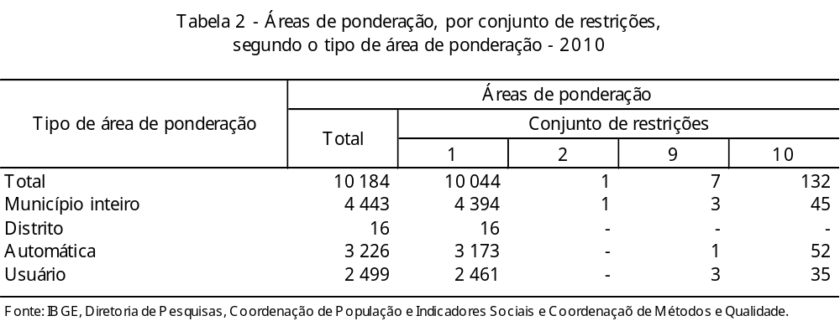

A análise da qualidade do ajuste (calibração) foi feita automaticamente pelo sistema através das diferenças entre os valores populacionais conhecidos para as restrições e os valores estimados utilizando-se os pesos calculados. Para cada grupo de restrições, foram definidos limites específicos tolerados para essas diferenças.

No final do processo, foi garantido que pelo menos as restrições número total de domicílios, número total de pessoas e número total de pessoas por sexo fossem respeitadas para todas as áreas de ponderação. Nesse contexto, “número total de domicílios” iguala o número total de questionários e engloba os domicílios particulares ocupados mais as famílias e pessoas só moradoras em domicílios coletivos.

Ressalte-se que objetivo foi calibrar em relação às variáveis listadas no nível de área de ponderação, o que foi atingido na grande maioria das áreas. Caso em uma dessas áreas não se obtivesse a calibração para alguma das variáveis, qualquer agregado geográfico de nível superior, que incluísse essa área, também não apresentaria uma calibração exata, porém o erro em relação ao total conhecido seria, em geral, muito pequeno.

Áreas de ponderação
Define-se área de ponderação como sendo uma unidade geográfica, formada por um agrupamento de setores censitários, para a aplicação dos procedimentos de calibração das estimativas com as informações conhecidas para a população como um todo.

Foram definidas, para todo o Brasil, 10.184 áreas de ponderação e, tal como nos Censos Demográficos anteriores, a metodologia de expansão da amostra foi aplicada independentemente para cada uma delas.

O tamanho dessas áreas, em termos de número de domicílios e de população, não pode ser muito reduzido, sob pena de perda de precisão de suas estimativas. As áreas de ponderação foram definidas considerando essa condição e, também, os níveis geográficos mais detalhados da base operacional, como forma de atender a demandas por informações em níveis geográficos menores que os municípios.

Para o Censo Demográfico 2010, foram usados métodos e sistemas automáticos de formação de áreas de ponderação que conjugam critérios tais como tamanho (para permitir estimativas com qualidade estatística em áreas pequenas), contiguidade (no sentido de serem constituídas por conjuntos de setores limítrofes com algum sentido geográfico) e homogeneidade em relação a um conjunto de características populacionais e de infraestrutura conhecidas.

As áreas de ponderação foram criadas considerando os seguintes critérios:

- O maior nível geográfico utilizado é o município; isto significa que uma área de ponderação é composta por setores censitários dentro de um único município, podendo ser o próprio município;

- O menor tamanho de uma área de ponderação não municipal é de 400 domicílios particulares ocupados na amostra;

- Em alguns municípios as áreas de ponderação foram definidas considerando suas divisões administrativas (distritos), sempre respeitando o critério de tamanho mínimo;

- Para um conjunto de municípios grandes em termos de população, foi feita uma consulta aos órgãos de planejamento municipal para que as áreas de ponderação fossem definidas em conjunto. Nesses municípios também foram considerados os critérios de tamanho mínimo e de contiguidade do conjunto de setores para a definição das áreas de ponderação. Ao todo 133 com população superior a 190.000 habitantes foram consultados. Desses, 118 municípios definiram as suas áreas de ponderação e 15 não responderam à consulta ou tiveram problemas na definição das áreas.

- Os 15 municípios acima que não definiram suas próprias áreas de ponderação e os demais municípios que não se enquadram nas situações de 1 a 4 tiveram suas áreas de ponderação definidas automaticamente, usando uma metodologia de agregação de setores implementada por meio de um sistema computacional que faz uso de informações georreferenciadas especialmente desenvolvido; essa metodologia considera os critérios de tamanho mínimo, vizinhança entre os setores e a homogeneidade dos setores em relação a um conjunto de características conhecidas para o universo no nível dos setores. As variáveis de homogeneidade utilizadas foram: proporção de domicílios particulares permanentes do tipo casa, ligados a rede geral de água, ligados a rede geral de esgoto ou pluvial, com mais de um banheiro; proporção de domicílios particulares permanentes ou improvisados com apenas um morador; número médio de moradores por domicílio particular permanente; proporção de domicílios com lixo coletado por serviço de limpeza ou colocado em caçamba do serviço de limpeza; número médio de moradores por banheiro em domicílios particulares permanentes onde existia ao menos um banheiro; proporção de pessoas com idade de 0 a 4 anos, com 65 ou mais anos de idade, com 15 ou mais anos de idade que sabem ler e escrever; rendimento médio pelos responsáveis dos domicílios; e total de domicílios.

No arquivo "Áreas de Ponderação por UF e Município" apresenta-se a relação dos 1.041 municípios que tiveram mais de uma área de ponderação definidas e os demais 4.524 municípios que tiveram apenas uma área de ponderação. No arquivo “Lista das Áreas de Ponderação” é apresentada uma planilha com uma linha por área de ponderação, onde está listado o tipo da área, o nome da área, o número de setores, o número de domicílios e pessoas no universo, o número de domicílios e pessoas na amostra. A composição de cada uma das áreas de ponderação em termos de setores censitários é dada no arquivo “Composição das Áreas de Ponderação”, onde aparece o código de identificação do setor (15 caracteres) e a identificação da área de ponderação (13 caracteres) a qual o setor pertence.

Estimação de totais
As estimações de totais para domínios de interesse, como, por exemplo, as células de uma tabela, devem ser feitas utilizando-se, para cada unidade (pessoa ou domicílio), o peso correspondente, que foi determinado para cada unidade domiciliar da amostra e atribuído, também, a cada pessoa dessa unidade. Assim, para estimar o total de uma característica qualquer investigada pelo Questionário da Amostra do Censo Demográfico 2010, utiliza-se o estimador , definido por:
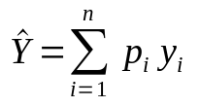
onde:

 é o peso associado à i-ésima unidade da amostra no domínio em questão;

 é o valor de associado à i-ésima unidade da amostra no domínio em questão; e

 é o número de unidades na amostra do domínio em questão.

Dessa forma, é possível calcular estimativas para quaisquer variáveis investigadas no Censo Demográfico 2010, independentemente de serem de pessoas ou domicílios.

Os pesos calculados com a metodologia adotada não são necessariamente inteiros e não devem ser substituídos por pesos inteiros para não provocar a quebra na consistência das restrições efetivamente utilizadas no ajuste no modelo. O uso de pesos fracionários preserva o método de expansão da amostra, produz resultados mais precisos do ponto de vista estatístico. Assim, para o cálculo das estimativas das tabelas de divulgação do Censo Demográfico 2010 foi utilizado o peso fracionário com 13 casas decimais, sendo, então, arredondadas as estimativas resultantes.

Para obter consistência com as tabelas de divulgação do Censo Demográfico 2010, é necessário que as estimativas sejam calculadas em cada célula básica da tabela e as linhas e colunas de totais e subtotais sejam obtidas por soma das estimativas básicas correspondentes, após terem sido arredondadas. Uma consequência desse procedimento é que os totais de uma mesma característica podem diferir ligeiramente de uma tabela para outra, em função do arredondamento das parcelas em cada tabela. Da mesma forma, as estimativas para o Brasil podem diferir dos valores obtidos pela soma das estimativas correspondentes publicadas por Unidade da Federação.

Avaliação da precisão das estimativas
As conclusões de uma pesquisa por amostra devem ser apoiadas nas estimativas produzidas. Essas, por sua vez, embutem um erro amostral que deve situar-se dentro de um nível de confiança fixado para a tomada de decisão. Assim, a avaliação dos erros amostrais é um ponto fundamental, pois dele decorre o grau de confiança nas conclusões analíticas que subsidiam a tomada de decisão. Para cada estimativa derivada da pesquisa é possível obter uma medida de precisão que auxilia na análise e interpretação dos dados resultantes da pesquisa.

Os erros amostrais podem ser avaliados através das estimativas dos coeficientes de variação (CV) ou dos erros-padrão calculados a partir das estimativas das variâncias.

É possível estimar os erros amostrais de acordo com a metodologia usada na obtenção dos pesos. O método direto é bastante complexo (SÄRNDAL, SWENSSON E WRETMAN, 1992) e pode ser implementado usando, por exemplo, o pacote Survey do programa estatístico R.

Sugere-se, para agilizar a análise, um método simples e rápido para obtenção de uma aproximação do erro-padrão da estimativa, que pode ser usado para a construção de intervalos aproximados com níveis de confiança fixados. Como a amostra usada no Censo Demográfico 2010 é bastante grande e os domicílios se distribuem de forma aleatória dentro de cada setor censitário, pode-se aproximar o cálculo do erro-padrão, segundo Cochran (1977), usando as fórmulas da amostragem aleatória simples sem reposição. Dessa maneira, um estimador do erro-padrão de um estimador de total de uma característica , representado por , é dado por:

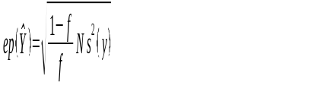

onde:

é o erro-padrão do estimador de total, , para o domínio em questão;

 é o total de unidades da população no domínio em questão;

 é a fração amostral efetiva no domínio em questão;

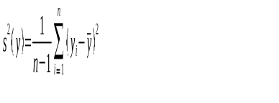 é a variância amostral para o domínio em questão;
 é a média amostral no domínio em questão;
é o valor da característica na i-ésima unidade da amostra no domínio em questão; e

é o total de unidades da amostra no domínio em questão.

Como a grande parte das estimativas derivadas das informações coletadas na amostra do Censo Demográfico 2010 é proveniente de variáveis categóricas, para as quais assume somente os valores 0 (se a unidade não pertence à categoria em questão), ou 1 (se a unidade pertence à categoria em questão), a expressão do estimador , nestes casos, reduz-se a:

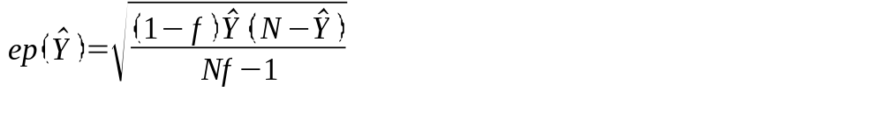
Na Tabela 3 são apresentados valores de erros-padrão calculados para alguns valores de estimativas de características de pessoas e domicílios para o Brasil. No Anexo VII, encontram-se as tabelas com essas informações para as Grandes Regiões e Unidades da Federação.

O erro-padrão é utilizado para construir intervalos de confiança que conterão o valor do total populacional , com uma certa probabilidade decorrente do nível de confiança desejado na tomada de decisão, ou seja,

onde:
α é o nível de significância e é o nível de confiança;
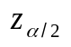 é a abcissa da distribuição normal padrão no ponto 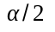.
Assim, para um nível de confiança de 95% tem-se 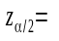 =1,96 e o intervalo de confiança é dado por:
Pela Tabela 3, caso haja interesse em estimar um total de uma característica relativa às pessoas e essa estimativa para Brasil seja da ordem de 10.000.000 (dez milhões) vê-se que seu erro-padrão seria da ordem de 8.908. Portanto, de acordo com as fórmulas anteriores, um intervalo de 95% de confiança para o total da característica de interesse será dado por [9.982.540; 10.017.460]. Em termos percentuais pode-se dizer que a estimativa da característica desejada é 10.000.000, com uma margem de erro relativo de 1,7%.

Na prática, um intervalo de confiança de 95%, por exemplo, indica que, em cada 100 amostras selecionadas com o mesmo desenho, 95 produzirão estimativas cujo intervalo de confiança conterá o valor verdadeiro da população e em apenas cinco amostras este valor estará fora do intervalo de confiança.

Naturalmente, quanto maior o nível de confiança, maior será a amplitude do intervalo de confiança. A decisão sobre o nível de confiança decorre do grau de precisão que o usuário necessita em seu trabalho analítico.
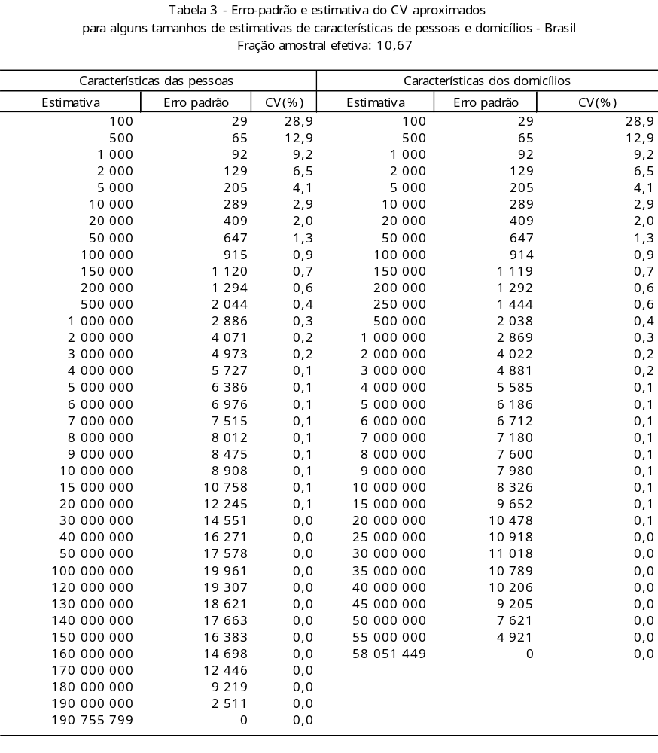

REFERÊNCIAS

ALBIERI, S. A ausência de resposta em pesquisas: uma aplicação de métodos de imputação. Rio de Janeiro: Instituto de Matemática Pura e Aplicada - IMPA, 1992. 138 p. (Informes de matemática. Série D, 48). Disponível em: <ftp://ftp.dpe.ibge.gov.br/Dissertacao-tese/Dissertacao-tese_Sonia_Albieri.pdf>. Acesso em: abr. 2012.

_______. Nota técnica sobre a definição do tamanho das áreas de ponderação do Censo Demográfico 2000. Rio de Janeiro: IBGE, 2003. 7p.

ALBIERI, S.; FREITAS, M. P. S. de. Censo demográfico de 2010: plano amostral para a coleta de dados. Revisão 2012. Rio de Janeiro: IBGE, Diretoria de Pesquisas, 2012. 44 p.

ANDERSSON, R.; OLSSON, A. Fields of education and training: manual. Luxembourg: European Commission - EUROSTAT, 1999. 73 p.

ASÍ hicimos el II Conteo de Población y Vivienda 2005. Aguascalientes: Instituto Nacional de Estadística, Geografía e Informática - INEGI, 2005. Disponível em: <http://www.inegi.org.mx/est/contenidos/proyectos/ccpv/cpv2005/default.aspx?&_s=est&_c=10390.>. Acesso em: abr. 2012.

BANKIER, M.; RATHWELL, S.; MAJKOWSKI, M. Two step generalized least squares estimation in the 1991 Canadian census. In: SURVEY RESEARCH METHODS SECTION 1992. Proceedings… Alexandria [Estados Unidos]: American Statistical Association - ASA, 1992. p. 764-769. Disponível em: <http://www.amstat.org/sections/srms/Proceedings/>. Acesso em: abr. 2012.

BANKIER, M. et al. Imputing numeric and qualitative variables simultaneously. In: SURVEY RESEARCH METHODS SECTION 1996. Proceedings… Alexandria [Estados Unidos]: American Statistical Association - ASA, 1996. p. 90-99. Disponível em: <http://www.amstat.org/sections/srms/Proceedings/>. Acesso em: abr. 2012.

BRASIL. Lei nº 7.853, de 24 de outubro de 1989. Dispõe sobre o apoio às pessoas portadoras de deficiência, sua integração social, sobre a Coordenadoria Nacional para Integração da Pessoa Portadora de Deficiência - Corde, institui a tutela jurisdicional de interesses coletivos ou difusos dessas pessoas, disciplina a atuação do Ministério Público, define crimes, e dá outras providências. Diário Oficial [da] República Federativa do Brasil, Poder Executivo, Brasília, DF, 25 out. 1989. Disponível em: <http://www.
planalto.gov.br/ccivil_03/leis/L7853.htm>. Acesso em: abr. 2012.

______. Lei nº 9.394, de 20 de dezembro de 1996. Estabelece as diretrizes e bases da educação nacional. Diário Oficial [da] República Federativa do Brasil, Brasília, DF, 23 dez. 1996. p. 27.833. Disponível em: <http://www.in.gov.br/imprensa/visualiza/index.jsp?jornal=1&pagina=1&data=23/12/1996>. Acesso em: abr. 2012.

______.Lei nº 11.274, de 6 de fevereiro de 2006. Altera a redação dos artigos 29, 30, 32 e 87 da Lei nº 9.394, de 20 de dezembro de 1996, que estabelece as diretrizes e bases da educação nacional, dispondo sobre a duração de 9 (nove) anos para o ensino fundamental, com matrícula obrigatória a partir dos 6 (seis) anos de idade. Diário Oficial da União, Poder Legislativo, Brasília, DF, ano 143, n. 27, 7 fev. 2006. Seção 1, p. 1-2. Disponível em: <http://www.in.gov.br/visualiza/index.jsp?data=07/02/
2006&jornal=1&pagina=2&totalArquivos=64>. Acesso em: mar. 2012.

______. Medida provisória nº 474, de 23 de dezembro de 2009. Dispõe sobre o salário mínimo a partir de 1º de janeiro de 2010 e estabelece diretrizes para a política de valorização do salário mínimo entre 2011 e 2023. Diário Oficial da União, Poder Executivo, Brasília, DF, ano 146, n. 246, 24 dez. 2009. Seção 1, p. 1-2. Disponível em: <http://www.in.gov./
visualiza/index.jsp?data=24/12/2009&jornal=1&pagina=2&totalArquivos=312>. Acesso em: abr. 2012.

BRASS, W. Methods for estimating fertility and mortality from limited and defective data. Chapel Hill: University of North Carolina, International Program of Laboratories for Population Statistics, 1975. 159 p. Baseado nos seminários realizado entre os dias 16 e 24 de setembro de 1971 no Centro Latinoamericano de Demografía - Celade em San José, Costa Rica.

BRUSCHINI, M. Cristina Uma abordagem sociológica da família. ABEP, São Paulo, REBEP, v. 6, n.1, jan/jun, p. 1-24. 1989.
CANCEIS user’s guide: Canadian census edit and imputation system. Version 4.5. Ottawa: Statistics Canada, 2007.

CENSO DEMOGRÁFICO 2010: características da população e dos domicílios: resultados do universo. Rio de Janeiro: IBGE, 2011. 270 p. Disponível em: <http://www.ibge.gov.br/home/estatistica/populacao/censo
2010/caracteristicas_da_populacao/resultados_do_universo.pdf>. Acesso em: abr. 2012.

CENSO DEMOGRÁFICO 2000. Famílias e domicílios: resultados da amostra.
Rio de Janeiro: IBGE, 2003. 193 p. Disponível em: http://www.ibge.gov.br/
home/estatistica/populacao/censo2000/familias/censo2000_familias.pdf>. Acesso em: set. 2012.

CENSO DEMOGRÁFICO 2010: resultados gerais da amostra. Rio de Janeiro: IBGE, 2012. 239 p. Disponível em: <http://www.ibge.gov.br/home/estatistica/populacao/censo2010/resultados_gerais_amostra/default_resultados_gerais_amostra.shtm >. Acesso em: ago. 2012.
CENSOS 2007: inovações e impactos nos sistemas de informações estatísticas e geográficas do Brasil. Rio de Janeiro: IBGE, 2008. 72 p. Disponível em: <http://censos2007.ibge.gov.br/Censos2007_Inovacoes_ web.pdf>. Acesso em: abr. 2012.

CLASSIFICAÇÃO internacional da funcionalidade, incapacidade e saúde - CIF: classificação detalhada com definições: todas as categorias com as suas definições, inclusões e exclusões. Genebra: Organização Mundial da Saúde - OMS; Lisboa: Direcção Geral da Saúde, 2003. 222 p. Disponível em: <http://arquivo.ese.ips.pt/ese/cursos/edespecial/CIFIS.pdf>. Acesso em: abr. 2012.

CLASSIFICAÇÃO nacional de atividades econômicas - CNAE: versão 2.0. Rio de Janeiro: IBGE, 2007. 425 p. Acompanha 1 CD-ROM. Disponível em: <http://www.ibge.gov.br/home/estatistica/economia/classificacoes/cnae2.0/default.shtm>. Acesso em: abr. 2012.

CLASSIFICAÇÃO nacional de atividades econômicas-Domiciliar -CNAE-Domiciliar: versão 2.0. Rio de Janeiro, IBGE, 2010. Disponível em: <http://www.ibge.gov.br/concla/cnaedom/cnaedom.php?sl=1>. Acesso em: abr. 2012.

CLASIFICACIÓN de actividades económicas para encuestas sociodemográficas - CAES Mercosur 1.0. [S.l.]: Grupo de Trabajo Clasificaciones y Nomenclaturas - GT 7. 198 p. Proyecto de Cooperación CE-Mercosur en Materia Estadística II, [2009]. Disponível em: <http://www.ibge.gov.br/mercosur/2008/gt7_caes.pdf>. Acesso em: abr. 2012.

COCHRAN, W. G. Sampling techniques. 3rd ed. New York: Wiley, c1977. 428 p.

CONFERENCE of european statisticians recommendations for the 2010 censuses of population and housing. Geneva: United Nations, 2006. 200 p. Trabalho elaborado pela Conference of European Statistics - CES, da United Nations Economic Commission For Europe - Unece, com participação da Statistical Office of the European Communities - Eurostat. Disponível em: <http://webrzs.stat.gov.rs/axd/POPIS2011/preporukeE.pdf>. Acesso em: abr. 2012.

CSPRO user’s guide. Version 4.1. Washington, D. C.: U.S. Census Bureau, 2011. 485 p. Disponível em: <http://www.census.gov/population/ international/files/cspro/CSPro41.pdf>. Acesso em: abr. 2012.

DICK, P. The census of Canada: the dwelling classification study. In: JOINT
STATISTICAL MEETINGS, 3., 2002, New York. Proceedings... Alexandria [Estados Unidos]: American Statistical Association - ASA, 2002. p. 782-787. Disponível em: http://www.amstat.org/sections/srms/proceedings/ y2002/Files/JSM2002-001010.pdf>. Acesso em: abr. 2012.

ESTATÍSTICAS DO REGISTRO CIVIL 2010. Rio de Janeiro: IBGE, v. 37, 2011. Acompanha 1 CD-ROM. Disponível em: <http://www.ibge.gov.br /home/estatistica/populacao/registrocivil/2010/rc2010.pdf>. Acesso em: abr. 2012.

ESTUDOS e tratamento da variável rendimento no censo demográfico 2010. Rio de Janeiro: IBGE, Diretoria de Pesquisas, 2012. 18 p. Disponível em: <ftp://ftp.ibge.gov.br/Censos/Censo_Demografico_2010/Resultados_
Gerais_da_Amostra/Estudo_e_tratamento_rendimentos.pdf>. Acesso em: abr. 2012.

FAMILIES are changing. In: DOING better for families. Paris: Organisation for Economic Co-operation and Development - OECD, 2011. Chap. 1, p. 17-53. Disponível em: <http://www.oecd.org/social/familiesandchildren/47701118. pdf>. Acesso em: set. 2012.

FAMILY size and household composition. In: ORGANISATION FOR ECONOMIC CO-OPERATION AND DEVELOPMENT. OECD Family Database. Paris, 2010. 7 p. Disponível em:
<http://www.oecd.org/social/familiesandchildren/41919509.pdf>. Acesso em: set. 2012.

GRAM-HANSSEN, K.; SCHERG, R. H.; CHRISTENSEN, R. S. One-person households: a growing challenge for sustainability and using policy. Delft [Holanda]: European Network Housing Research - ENHR, 2009. 15 p. Trabalho apresentado na ENHR International Conference 2009, realizada em Praga, República Tcheca, de 28 de junho a 1º de julho de 2009. Disponível em: <http://www.enhr2009.com/enhr/info/cz/25110/papers.html>. Acesso em: set. 2012.

MANUAL de orientações técnicas para elaboração de projeto de melhoria habitacional para o controle da doença de Chagas. Brasília, DF: Fundação Nacional de Saúde - FUNASA, 2004. 53 p. Disponível em: <http://bvsms.saude.gov.br/bvs/publicacoes/melhoria_habitacional_chagas.pdf>. Acesso em: abr. 2012.

MEASUREMENT of different emerging forms of households and families. Geneve: United Nations Economic Commission for Europe - Unece, Statistical Division, 2009. 94 p. Relatório elaborado pela Unece Task Force on Families and Households, apresentado na Conference of European Statisticians, Bureau Meeting realizada em Washington, Estados Unidos, de 15 a 16 de outubro de 2009. Disponível em: <http://www.unece.org/ fileadmin/DAM/stats/publications/Measurement_ermerging_forms_ households_and_families.pdf>. Acesso em: set. 2012.

______. Geneve: United Nations Economic Commission for Europe - Unece, Statistical Division, 2010. 97 p. Relatório apresentado na Conference of European Statisticians realizada em Paris, França, de 8 a 10 de junho de 2010. Disponível em: <http://www.unece.org/fileadmin/DAM/stats/ documents/ece/ces/2010/8.e.pdf>. Acesso em: set. 2012.

HANSSEN, K; SCHERG, R; & CHRISTENSEN, R. S. One-person households - a growing challenge for sustainability and using policy, 2009. Paper presented at ENHR - European Housing Research Network Conference 2009, Praga, República Tcheca.

MEDEIROS, M; OSÓRIO, R. Arranjos Domiciliares e Arranjos Nucleares no Brasil. Classificação e Evolução de 1977 a 1998. Texto para Discussão, n. 788. Brasília: Instituto de Pesquisa Econômica Aplicada (IPEA), abril. 2001.
___________. Mudanças nas Famílias Brasileiras: A Composição dos Arranjos Domiciliares entre 1978 e 1988. Texto pra Discussão, n. 886, Brasília, Instituto de Pesquisa Econômica Aplicada (IPEA), junho, 2002.
MEDEIROS, M., OSÓRIO, R., VARELLA, S. O Levantamento de Informações sobre as Famílias nas PNADs de 1992 a 1999. Texto para Discussão, n. 860, Rio de Janeiro, Instituto de Pesquisa Econômica Aplicada (IPEA), fevereiro, 2002.
METODOLOGIA do censo demográfico 2000. Rio de Janeiro: IBGE, 2003. 574 p. (Série relatórios metodológicos, 25). Acompanha 1 CD-ROM. Disponível em: <http://www.ibge.gov.br/home/estatistica/populacao/ censo2000/metodologia/default.shtm>. Acesso em: out. 2011.

OECD (2011) Doing better for families, OECD publishing.

OECD http://www.oecd.org/dataoecd/61/34/47701118.pdf. Acesso jul 2012.

OECD http://www.oecd.org/familiesandchildren/41919509.pdf. Acesso em Julho de 2012.

INTERNATIONAL standard classification of occupations - ISCO-08. Geneva: International Labour Organization. Disponível em: <http://www.ilo.org/
public/english/bureau/stat/isco/isco08/index.htm>. Acesso em: abr. 2012.

INTERNATIONAL standard industrial classifi cation of all economic activities - ISIC. Rev. 4. New York: United Nations, Statistics Division, 2008. 291 p. (Statistical papers. Series M, n. 4/Rev. 4). Disponível em: <http://unstats.un.org/unsd/demographic/sources/census/2010_phc/docs/ ISIC_rev4.pdf>. Acesso em: abr. 2012.

METHODS of appraisal of quality of basic data for population estimates. New York: United Nations, Department of Economic and Social Affairs, Population Branch, 1955. (Population studies, n. 23). 67 p. Acima do título: Manuals on methods of estimating population. Manual II. Disponível em: <http://www.un.org/esa/population/techcoop/DemEst/manual2/manual2. html>. Acesso em: abr. 2012.

METODOLOGIA do censo demográfico 2000. Rio de Janeiro: IBGE, 2003. 574 p. (Série relatórios metodológicos, 25). Acompanha 1 CD-ROM. Disponível em: <http://www.ibge.gov.br/home/estatistica/populacao/ censo2000/metodologia/default.shtm>. Acesso em: out. 2011.

OLIVEIRA, A. T. R. de; ERVATTI, L. R.; O’NEILL, M. M. V. C. O panorama dos deslocamentos populacionais no Brasil: PNADs e censos demográficos. In: OLIVEIRA, L. A. P. de; OLIVEIRA, A. T. R. de (Org.). Reflexões sobre os deslocamentos populacionais no Brasil. Rio de Janeiro: IBGE, 2011. p. 32-52. (Estudos e análises. Informação demográfica e socioeconômica, n. 1). Disponível em: <http://www.ibge.gov.br/home/estatistica/populacao/ reflexoes_deslocamentos/deslocamentos.pdf>. Acesso em: abr. 2012.

PRINCIPLES and recommendations for population and housing censuses: revision 2. New York: United Nations, Department of Economic and Social Affairs, 2008. 420 p. (Statistical papers. Series M, n. 67/rev.2). Disponível em:<http://unstats.un.org/unsd/demographic/sources/census/docs/P&R_ Rev2.pdf>. Acesso em: out. 2011.

RAHMAN, N.; GOLDRING, S. Modelling census household non-response. In: ISI Satellite Meeting, 56., 2007, Lisboa. Papers... The Hague: International Statistical Institute - ISI, 2007. Disponível em: <http://www.s3ri.soton.ac.uk/isi2007/papers/Paper13.pdf>. Acesso em: abr. 2012.

RIBEIRO, R., SABOIA, A. L., Família nas Pesquisas Domiciliares: questões e propostas alternativas, Texto para Discussão nº 30, DPE, IBGE, 2008.
SABOIA, A. L, COBO, B., 2003. Comentários dos Resultados de Famílias e Domicílios. IBGE. Censo Demográfico 2000: Famílias e Domicílios (resultados da amostra). Rio de Janeiro, RJ.
SABOIA, A. L, COBO, B., 2004. Nota: Sobre o conceito de família no Censo Demográfico 2000, Rio de Janeiro, IBGE

SABOIA, A. L., SOARES, C., 2004. O Conceito de Chefia nas Pesquisas Domiciliares através do Recorte por Sexo e Presença do Cônjuge – Uma Contribuição à discussão da “Feminização da Pobreza”. In: Gênero, Revista do Núcleo Transdiciplinar de Estudos de Gênero (NUTEG) nº 2, V. 4. Niterói, Universidade Federal Fluminense (UFF), 1º semestre.
SABOIA, A. L, COBO, B., MATOS, G., 2012, Desafios e possibilidades da investigação sobre os novos arranjos familiares e a metodologia para identificação de família no Censo 2010, Texto para Discussão nº 39, DPE, IBGE, 2012.

SÄRNDAL, C.E., Swensson, B. e Wretman, J. Model Assisted Survey Sampling. New York: Springer-Verlag, c1992. 694 p.

SHRYOCK, H. S. et al. The methods and materials of demography. Washington, D.C.: U. S. Bureau of the Census, 1971. v. 1.

SILVA, P.L. do N.; BIANCHINI, Z.M. e ALBIERI, S. Uma proposta de metodologia para a expansão da amostra do censo demográfico de 1991. Rio de Janeiro: IBGE, 1993. 106 p. (Textos para Discussão, n.62).

STANDARD country or areas codes for statistical use. New York: United Nations, Statistics Division, 1999. 275 p. (Statistical papers, v. 49).

STATISTICAL MEETINGS, 3., 2002, New York. Proceedings... Alexandria [Estados Unidos]: American Statistical Association - ASA, 2002. p. 782-787. Disponível em: <http://www.amstat.org/sections/srms/proceedings/ y2002/Files/JSM2002- 001010.pdf>. Acesso em: set. 2012.

TREWIN, D. Census dictionary: Australia 2006 (reissue). Canberra: Australian Bureau of Statistics, 2006. 254 p. Disponível em: <http://www.ausstats.abs.gov.au/ausstats/subscriber.nsf/0/BF9BEC7E072FDE1ECA257230001C24D8/$File/29010_2006%20(reissue).pdf>. Acesso em: abr. 2012.

TRUSSELL, T. J. A re-estimation of the multiplying factors for the Brass technique for determining childhood survivorship rates. Population Studies, London: London School of Economics and Political Science, v. 29, n. 1, p. 97-107, mar. 1975.

UNECE. Measurement of Different Emerging Forms of Households and Families: Note prepared by the Task Force on Families and Households, CE/CES/BUR/2009/OCT/10/Add.1, Economic Commission for Europe, 29 September 2009.

UNECE. Measurement of Different Emerging Forms of Households and Families; Note prepared by the Task Force on Families and Households, ECE/CES/2010/8, Economic Commission for Europe, 16 April 2010.
Anexo I

PAÍSES ESTRANGEIROS

8000004 | Afeganistão
8000710 | África do Sul
8000008 | Albânia
8000276 | Alemanha
8000020 | Andorra
8000024 | Angola
8000028 | Antígua e Barbuda
8000682 | Arábia Saudita
8000012 | Argélia
8000032 | Argentina
8000051 | Armênia
8000036 | Austrália
8000040 | Áustria
8000031 | Azerbaidjão
8000044 | Bahamas
8000050 | Bangladesh
8000052 | Barbados
8000048 | Barein
8000056 | Bélgica
8000084 | Belize
8000204 | Benin
8000112 | Bielorrússia
8000068 | Bolívia
8000070 | Bósnia e Herzegovina
8000072 | Botswana
8000096 | Brunei
8000100 | Bulgária
8000854 | Burkina Fasso
8000108 | Burundi
8000064 | Butão
8000132 | Cabo Verde
8000120 | Camarões
8000116 | Camboja
8000124 | Canadá
8000398 | Casaquistão
8000634 | Catar
8000148 | Chade
8000152 | Chile
8000156 | China
8000196 | Chipre
8000702 | Cingapura
8000170 | Colômbia
8000174 | Comores
8000178 | Congo
8000408 | Coreia do Norte
8000410 | Coreia do Sul
8000384 | Costa do Marfim
8000188 | Costa Rica
8000191 | Croácia
8000192 | Cuba
8000208 | Dinamarca
8000262 | Djibuti
8000212 | Dominica
8000818 | Egito
8000222 | El Salvador
8000784 | Emirados Árabes Unidos
8000218 | Equador
8000232 | Eritreia
8000826 | Escócia
8000703 | Eslováquia
8000705 | Eslovênia
8000724 | Espanha
8000840 | Estados Unidos
8000233 | Estônia
8000231 | Etiópia
8000583 | Federação dos Estados da Micronésia
8000643 | Federação Russa
8000242 | Fiji
8000608 | Filipinas
8000246 | Finlândia
8000250 | França
8000266 | Gabão
8000270 | Gâmbia
8000288 | Gana
8000268 | Geórgia
8000308 | Granada
8000300 | Grécia
8000320 | Guatemala
8000328 | Guiana (Guiana Inglesa)
8000254 | Guiana Francesa
8000324 | Guiné
8000226 | Guiné Equatorial
8000624 | Guiné-Bissau
8000332 | Haiti
8000528 | Holanda
8000340 | Honduras
8000348 | Hungria
8000887 | Iêmen
8000584 | Ilhas Marshall
8000090 | Ilhas Salomão
8000356 | Índia
8000360 | Indonésia
8000826 | Inglaterra
8000364 | Irã
8000368 | Iraque
8000372 | Irlanda
8000826 | Irlanda do Norte
8000352 | Islândia
8000376 | Israel
8000380 | Itália
8000388 | Jamaica
8000392 | Japão
8000400 | Jordânia
8000296 | Kiribati
8000414 | Kuwait
8000418 | Laos
8000426 | Lesoto
8000428 | Letônia
8000422 | Líbano
8000430 | Libéria
8000434 | Líbia
8000438 | Liechtenstein
8000440 | Lituânia
8000442 | Luxemburgo
8000807 | Macedônia
8000450 | Madagascar
8000458 | Malásia
8000454 | Malawi
8000462 | Maldivas
8000466 | Mali
8000470 | Malta
8000504 | Marrocos
8000480 | Maurício
8000478 | Mauritânia
8000484 | México
8000104 | Mianmar
8000508 | Moçambique
8000498 | Moldávia
8000492 | Mônaco
8000496 | Mongólia
8000499 | Montenegro
8000516 | Namíbia
8000520 | Nauru
8000524 | Nepal
8000558 | Nicarágua
8000562 | Níger
8000566 | Nigéria
8000578 | Noruega
8000554 | Nova Zelândia
8000512 | Omã
8000826 | País de Gales
8000585 | Palau
8000591 | Panamá
8000598 | Papua-Nova Guiné
8000586 | Paquistão
8000600 | Paraguai
8000604 | Peru
8000616 | Polônia
8000620 | Portugal
8000404 | Quênia
8000417 | Quirguistão
8000826 | Reino Unido
8000140 | República Centro Africana
8000180 | República Democrática do Congo
8000214 | República Dominicana
8000203 | República Tcheca
8000642 | Romênia
8000646 | Ruanda
8000643 | Rússia
8000882 | Samoa
8000674 | San Marino
8000662 | Santa Lúcia
8000659 | São Cristóvão e Nevis
8000678 | São Tomé e Príncipe
8000670 | São Vicente e Granadinas
8000686 | Senegal
8000694 | Serra Leoa
8000688 | Sérvia
8000690 | Seychelles
8000760 | Síria
8000706 | Somália
8000144 | Sri Lanka
8000748 | Suazilândia
8000736 | Sudão
8000752 | Suécia
8000756 | Suíça
8000740 | Suriname
8000762 | Tadjiquistão
8000764 | Tailândia
8000834 | Tanzânia
8000626 | Timor Leste
8000768 | Togo
8000776 | Tonga
8000780 | Trinidad e Tobago
8000788 | Tunísia
8000795 | Turcomenistão
8000792 | Turquia
8000798 | Tuvalu
8000804 | Ucrânia
8000800 | Uganda
8000858 | Uruguai
8000860 | Uzbequistão
8000548 | Vanuatu
8000336 | Vaticano
8000862 | Venezuela
8000704 | Vietnã
8000894 | Zâmbia
8000716 | Zimbábue
8000999 | Sem declaração

Anexo II

COMPOSIÇÃO DOS GRUPOS DE RELIGIÃO

00 SEM RELIGIÃO
000 Sem religião
001 Agnóstico
002 Ateu

11 CATÓLICA APOSTÓLICA ROMANA
110 Católica Apostólica Romana
111 Católica Carismática; Católica Pentecostal
112 Católica Armênia; Católica Ucraniana

12 CATÓLICA APOSTÓLICA BRASILEIRA
120 Católica Apostólica Brasileira

13 CATÓLICA ORTODOXA
130 Católica Ortodoxa

14 ORTODOXA CRISTÃ
140 Ortodoxa Cristã
149 Outras ortodoxas cristãs

19 OUTRAS CATÓLICAS
199 Outras católicas

21 EVANGÉLICA DE MISSÃO LUTERANA
210 Igrejas Luteranas
219 Outras evangélicas de missão luterana

22 EVANGÉLICA DE MISSÃO PRESBITERIANA
220 Igreja Evangélica Presbiteriana
221 Igreja Presbiteriana Independente
222 Igreja Presbiteriana do Brasil
223 Igreja Presbiteriana Unida
224 Presbiteriana Fundamentalista
225 Presbiteriana Renovada
229 Outras evangélicas de missão presbiteriana

23 EVANGÉLICA DE MISSÃO METODISTA
230 Igreja Evangélica Metodista
231 Evangélica Metodista Wesleyana
232 Evangélica Metodista Ortodoxa
239 Outras evangélicas de missão metodista
24 EVANGÉLICA DE MISSÃO BATISTA
240 Igreja Evangélica Batista
241 Convenção Batista Brasileira
242 Convenção Batista Nacional
243 Batista Pentecostal
244 Batista Bíblica
245 Batista Renovada
249 Outras evangélicas de missão batista

25 EVANGÉLICA DE MISSÃO CONGREGACIONAL
250 Igreja Evangélica Congregacional
251 Igreja Congregacional Independente
259 Outras evangélicas de missão congregacional

26 EVANGÉLICA DE MISSÃO ADVENTISTA
260 Igreja Evangélica Adventista do Sétimo Dia
261 Igreja Evangélica Adventista Movimento de Reforma
262 Igreja Evangélica Adventista da Promessa
269 Outras evangélicas de missão adventista

27 EVANGÉLICA DE MISSÃO EPISCOPAL ANGLICANA
270 Igreja Evangélica Episcopal Anglicana
279 Outras evangélicas missão episcopal anglicana

28 EVANGÉLICA DE MISSÃO MENONITA
280 Igreja Evangélica Menonita
289 Outras evangélicas de missão menonita

30 EXÉRCITO DA SALVAÇÃO
300 Exército da Salvação

31 EVANGÉLICA DE ORIGEM PENTECOSTAL ASSEMBLEIA DE DEUS
310 Igreja Evangélica Assembleia de Deus
311 Igreja Assembleia de Deus Madureira
312 Igreja Assembleia de Deus de Todos os Santos
319 Outras evangélicas de origem pentecostal assembleia de Deus

32 EVANGÉLICA DE ORIGEM PENTECOSTAL CONGREGAÇÃO CRISTÃ DO BRASIL
320 Igreja Congregação Cristã do Brasil
329 Outras evangélicas de origem pentecostal congregação cristã do Brasil

33 EVANGÉLICA DE ORIGEM PENTECOSTAL O BRASIL PARA CRISTO
330 Igreja Evangélica Pentecostal O Brasil para Cristo
339 Outras evangélicas de origem pentecostal o Brasil para Cristo

34 EVANGÉLICA DE ORIGEM PENTECOSTAL EVANGELHO QUADRANGULAR
340 Igreja Evangelho Quadrangular
349 Outras evangélicas de origem pentecostal evangelho quadrangular

35 EVANGÉLICA DE ORIGEM NEOPENTECOSTAL UNIVERSAL DO REINO DE DEUS
350 Igreja Universal do Reino de Deus
359 Outras evangélicas de origem neopentecostal universal do reino de Deus

36 EVANGÉLICA DE ORIGEM PENTECOSTAL CASA DA BÊNÇÃO
360 Igreja Evangélica Casa da Bênção
369 Outras evangélicas de origem pentecostal casa da bênção

37 EVANGÉLICA DE ORIGEM PENTECOSTAL CASA DE ORAÇÃO
370 Igreja Evangélica Casa de Oração
379 Outras evangélicas de origem pentecostal casa de oração

38 EVANGÉLICA DE ORIGEM PENTECOSTAL DEUS É AMOR
380 Igreja Evangélica Pentecostal Deus é Amor
389 Outras evangélicas de origem pentecostal Deus é amor

39 EVANGÉLICA DE ORIGEM NEOPENTECOSTAL MARANATA
390 Igreja Evangélica Pentecostal Maranata
399 Outras evangélicas de origem neopentecostal maranata

40 EVANGÉLICA RENOVADA NÃO DETERMINADA
400 Evangélica renovada, restaurada e reformada não determinada
401 Pentecostal renovada, restaurada e reformada não determinada
409 Outras evangélicas renovadas não determinadas

42 EVANGÉLICA DE ORIGEM PENTECOSTAL COMUNIDADE CRISTÃ
420 Igreja Evangélica Comunidade Cristã
429 Outras evangélicas de origem pentecostal comunidade cristã

43 EVANGÉLICA DE ORIGEM PENTECOSTAL NOVA VIDA
430 Igreja de Origem Pentecostal Nova Vida
439 Outras evangélicas de origem pentecostal nova vida

44EVANGÉLICA DE ORIGEM PENTECOSTAL COMUNIDADE EVANGÉLICA
440 Igreja Evangélica Comunidade Evangélica
449 Outras evangélicas de origem pentecostal comunidade evangélica

45 OUTRAS IGREJAS EVANGÉLICAS DE ORIGEM PENTECOSTAL
450 Outras Igrejas Evangélicas Pentecostais
451 Igreja Internacional da Graça de Deus
452 Igreja Apostólica Renascer em Cristo
453 Igreja Evangélica Reviver em Cristo
454 Igreja Universal dos Filhos de Deus
455 Igreja Mundial do Poder de Deus

46 EVANGÉLICA DE ORIGEM PENTECOSTAL AVIVAMENTO BÍBLICO
460 Igreja Pentecostal Avivamento Bíblico
469 Outras evangélicas de origem pentecostal avivamento bíblico

47 EVANGÉLICA DE ORIGEM PENTECOSTAL CADEIA DA PRECE
470 Igreja Evangélica Cadeia da Prece
479 Outras evangélicas de origem pentecostal cadeia da prece

48 EVANGÉLICA DE ORIGEM PENTECOSTAL IGREJA DO NAZARENO
480 Igreja do Nazareno
489 Outras evangélicas de origem pentecostal igreja do Nazareno

49 EVANGÉLICA NÃO DETERMINADA
490 Evangélica não determinada
492 Declaração múltipla de religião evangélica
499 Outras evangélicas

51 IGREJA DE JESUS CRISTO DOS SANTOS DOS ÚLTIMOS DIAS
510 Igreja de Jesus Cristo dos Santos dos Últimos Dias/Mórmons
519 Outras igrejas de Jesus Cristo dos santos dos últimos dias

52 EVANGELICOS TESTEMUNHA DE JEOVÁ
520 Testemunha de Jeová
529 Outros evangélicos testemunha de Jeová

53 LBV/RELIGIÃO DE DEUS
530 Legião da Boa Vontade/Religião de Deus

59 ESPIRITUALISTA
590 Espiritualista
599 Outras espiritualistas

61 ESPÍRITA
610 Espírita, Kardecista
619 Outras Espíritas

62 UMBANDA
620 Umbanda
629 Outras umbandas

63 CANDOMBLÉ
630 Candomblé
639 Outros candomblés

64 OUTRAS DECLARAÇÕES DE RELIGIOSIDADE AFRO-BRASILEIRA
640 Religiosidades afro-brasileiras
641 Declaração múltipla de religiosidade afro com outras religiosidades
649 Outras declarações de religiosidade afro-brasileira

71 JUDAÍSMO
710 Judaísmo
711 Essenismo
719 Outros judaísmos

74 HINDUÍSMO
740 Hinduísmo
741 Ioga
749 Outros hinduísmos

75 BUDISMO
750 Budismo
751 Nitiren
752 Budismo Theravada
753 Zen Budismo
754 Budismo Tibetano
755 Soka Gakkai
759 Outros budismos

76 NOVAS RELIGIÕES ORIENTAIS
760 Igreja Messiânica Mundial
761 Seicho No-Ie
762 Perfect Liberty
763 Hare Krishna
764 Discípulos de Osho
765 Tenrykyo
766 Mahicari

79 OUTRAS RELIGIÕES ORIENTAIS
790 Religiões Orientais
791 Bahai
792 Shintoismo
793 Taoismo
799 Outras religiões orientais

81 ISLAMISMO
810 Islamismo
811 Druso
819 Outros Islamismos

82 TRADIÇÕES ESOTÉRICAS
820 Esotérica
821 Racionalismo Cristão
829 Outras esotéricas

83 TRADIÇÕES INDÍGENAS
830 Tradições Indígenas
831 Santo Daime
832 União do Vegetal
833 A Barquinha
834 Neoxamânica
839 Outras indígenas

85 RELIGIOSIDADE CRISTÃ NÃO DETERMINADA
850 Religiosidade cristã não determinada

89 NÃO DETERMINADA E MÚLTIPLO PERTENCIMENTO
890 Religiosidade não determinada ou mal definida
891 Declaração múltipla de religiosidade católica/outras religiosidades
892 Declaração múltipla de religiosidade evangélica/outras religiosidades
893 Declaração múltipla de religiosidade católica/espírita
894 Declaração múltipla de religiosidade católica/umbanda
895 Declaração múltipla de religiosidade católica/candomblé
896 Declaração múltipla de religiosidade católica/kardecista

990 Não sabiam

999 Sem declaração

Anexo III

COMPOSIÇÃO DAS ÁREAS GERAIS DE FORMAÇÃO DOS
CURSOS DE NÍVEL SUPERIOR
(SUPERIOR DE GRADUAÇÃO, MESTRADO OU DOUTORADO)

0 PROGRAMAS OU CURSOS GERAIS

01 BÁSICOS/PROGRAMAS GERAIS
010 Básicos/Programas gerais

08 ALFABETIZAÇÃO EM LETRAS E NÚMEROS
080 Alfabetização em letras e números

09 HABILIDADES PESSOAIS
090 Desenvolvimento pessoal

1 EDUCAÇÃO

14 FORMAÇÃO DE PROFESSORES E CIÊNCIAS DA EDUCAÇÃO
140 Formação do professor e ciências da educação (cursos gerais)
142 Ciências da educação
143 Formação de professores de educação infantil
144 Formação de professores da educação básica
145 Formação de professores com especialização em matérias específicas
146 Formação de professores de disciplinas profissionais

2 HUMANIDADES E ARTES

21 ARTES
210 Artes (cursos gerais)
211 Belas artes
212 Música e artes cênicas
213 Técnicas audiovisuais e produção de mídia
214 Design e estilismo
215 Artesanato

22 HUMANIDADES E LETRAS
220 Humanidades e Letras (cursos gerais)
221 Religião
222 Línguas e culturas estrangeiras
223 Língua materna (vernácula)
225 História e arqueologia
226 Filosofia e ética
3 CIÊNCIAS SOCIAIS, NEGÓCIOS E DIREITO

31 CIÊNCIAS SOCIAIS E COMPORTAMENTAIS
310 Ciências sociais e comportamentais (cursos gerais)
311 Psicologia
312 Sociologia e estudos culturais
313 Ciência política e educação cívica
314 Economia

32 JORNALISMO E INFORMAÇÃO
321 Jornalismo e reportagem
322 Biblioteconomia, informação, arquivos

34 COMÉRCIO E ADMINISTRAÇÃO
340 Comércio e administração(cursos gerais)
341 Vendas em atacado e varejo
342 Marketing e publicidade
343 Finanças, bancos, seguros
344 Contabilidade e tributação
345 Gerenciamento e administração
346 Secretariado e trabalhos de escritório
347 Vida profissional

38 DIREITO
380 Direito

4 CIÊNCIAS, MATEMÁTICA E COMPUTAÇÃO

42 CIÊNCIAS DA VIDA
420 Ciências da vida (cursos gerais)
421 Biologia e bioquímica
422 Ciências ambientais

44 CIÊNCIAS FÍSICAS
440 Ciências Físicas (cursos gerais)
441 Física
442 Química
443 Ciência da terra

46 MATEMÁTICA E ESTATÍSTICA
461 Matemática
462 Estatística

48 COMPUTAÇÃO
481 Ciência da computação
482 Uso do computador
483 Processamento da informação

5 ENGENHARIA, PRODUÇÃO E CONSTRUÇÃO

52 ENGENHARIA E PROFISSÕES CORRELATAS
520 Engenharia e profissões de engenharia (cursos gerais)
521 Engenharia mecânica e metalurgia
522 Eletricidade e energia
523 Eletrônica e automação
524 Química e engenharia de processos
525 Veículos a motor, construção naval e aeronáutica

54 PRODUÇÃO E PROCESSAMENTO
540 Fabricação e processamento (cursos gerais)
541 Processamento de alimentos
542 Têxteis, roupas, calçados, couro
543 Materiais (madeira, papel, plástico, vidro)
544 Mineração e extração

58 ARQUITETURA E CONSTRUÇÃO
581 Arquitetura e urbanismo
582 Engenharia civil e de construção

6 AGRICULTURA E VETERINÁRIA

62 AGRICULTURA, FLORESTAS E RECURSOS PESQUEIROS
620 Agricultura, silvicultura, recursos pesqueiros (cursos gerais)
621 Produção agrícola e pecuária
622 Horticultura
623 Engenharia florestal – silvicultura
624 Recursos pesqueiros

64 VETERINÁRIA
641 Veterinária

7 SAÚDE E BEM ESTAR SOCIAL

72 SAÚDE
720 Saúde (cursos gerais)
721 Medicina
723 Enfermagem e atenção primária
724 Odontologia
725 Tecnologias de diagnóstico e tratamento médico
726 Terapia e reabilitação

76 SERVIÇO SOCIAL
727 Farmácia
761 Atendimento à criança e serviços aos jovens
762 Serviço social e orientação

8 SERVIÇOS

81 SERVIÇOS PESSOAIS
810 Serviços a particulares (cursos gerais)
811 Hotelaria, restaurantes e serviços de alimentação
812 Viagens, turismo e lazer
813 Esportes
814 Ciências domésticas
815 Serviços de beleza

84 SERVIÇOS DE TRANSPORTES
840 Serviços de transportes (cursos gerais)

85 PROTEÇÃO AMBIENTAL
850 Proteção ambiental (cursos gerais)
851 Tecnologia de proteção ambiental
852 Ambientes naturais e vida selvagem
853 Serviços comunitários de saneamento

86 SERVIÇOS DE SEGURANÇA
860 Serviços de segurança (cursos gerais)
861 Proteção de pessoas e propriedades
862 Saúde e segurança do trabalho
863 Setor militar e de defesa

Anexo IV

COMPOSIÇÃO DOS GRANDES GRUPOS DE OCUPAÇÃO DA CLASSIFICAÇÃO DE OCUPAÇÕES PARA
AS PESQUISAS DOMICILIARES - COD

1 DIRETORES E GERENTES

11 DIRETORES EXECUTIVOS, DIRIGENTES DA ADMINISTRAÇÃO PÚBLICA E MEMBROS DO PODER EXECUTIVO E LEGISLATIVO

111 Membros superiores do poder executivo e legislativo
1111 Legisladores
1112 Dirigentes superiores da administração pública
1113 Chefes de pequenas populações
1114 Dirigentes de organizações que apresentam um interesse especial

112 Diretores gerais e gerentes gerais
1120 Diretores gerais e gerentes gerais

12 DIRIGENTES ADMINISTRATIVOS E COMERCIAIS

121 Dirigentes de administração e de serviços
1211 Dirigentes financeiros
1212 Dirigentes de recursos humanos
1213 Dirigentes de políticas e planejamento
1219 Dirigentes de administração e de serviços não classificados anteriormente

122 Dirigentes de vendas, comercialização e desenvolvimento
1221 Dirigentes de vendas e comercialização
1222 Dirigentes de publicidade e relações públicas
1223 Dirigentes de pesquisa e desenvolvimento

13 DIRIGENTES E GERENTES DE PRODUÇÃO E OPERAÇÃO

131Dirigentes de produção agropecuária, silvicultura, aquicultura e pesca
1311 Dirigentes de produção agropecuária e silvicultura
1312 Dirigentes de produção da aquicultura e pesca

132 Dirigentes de indústria de transformação, mineração, construção e distribuição
1321 Dirigentes de indústria de transformação
1322 Dirigentes de explorações de mineração
1323 Dirigentes de empresas de construção
1324 Dirigentes de empresas de abastecimento, distribuição e afins

133 Dirigentes de serviços de tecnologia da informação e comunicações
1330 Dirigentes de serviços de tecnologia da informação e comunicações

134 Dirigentes e gerentes de serviços profissionais
1341 Dirigentes de serviços de cuidados infantis
1342 Dirigentes de serviços de saúde
1343 Dirigentes de serviços de cuidado a pessoas idosas
1344 Dirigentes de serviços de bem-estar social
1345 Dirigentes de serviços de educação
1346 Gerentes de sucursais de bancos, de serviços financeiros e de seguros
1349 Dirigentes e gerentes de serviços profissionais não classificados anteriormente

14 GERENTES DE HOTÉIS, RESTAURANTES, COMÉRCIOS E OUTROS SERVIÇOS

141Gerentes de hotéis e restaurantes
1411 Gerentes de hotéis
1412 Gerentes de restaurantes

142 Gerentes de comércios atacadistas e varejistas
1420 Gerentes de comércios atacadistas e varejistas

143 Outros gerentes de serviços
1431 Gerentes de centros esportivos, de diversão e culturais
1439 Gerentes de serviços não classificados anteriormente

2 PROFISSIONAIS DAS CIÊNCIAS E INTELECTUAIS

21 PROFISSIONAIS DAS CIÊNCIAS E DA ENGENHARIA

211 Físicos, químicos e afins
2111 Físicos e astrônomos
2112 Meteorologistas
2113 Químicos
2114 Geólogos e geofísicos

212 Matemáticos, atuários e estatísticos
2120 Matemáticos, atuários e estatísticos

213 Profissionais em ciências biológicas
2131 Biólogos, botânicos, zoólogos e afins
2132 Agrônomos e afins
2133 Profissionais da proteção do meio ambiente

214 Engenheiros (exclusive eletrotecnólogos)
2141 Engenheiros industriais e de produção
2142 Engenheiros civis
2143 Engenheiros de meio ambiente
2144 Engenheiros mecânicos
2145 Engenheiros químicos
2146 Engenheiros de minas, metalúrgicos e afins
2149 Engenheiros não classificados anteriormente

215 Engenheiros eletrotécnicos
2151 Engenheiros eletricistas
2152 Engenheiros eletrônicos
2153 Engenheiros em telecomunicações

216 Arquitetos, urbanistas, agrimensores e desenhistas
2161 Arquitetos de edificações
2162 Arquitetos paisagistas
2163 Desenhistas de produtos e vestuário
2164 Urbanistas e engenheiros de trânsito
2165 Cartógrafos e agrimensores
2166 Desenhistas gráficos e de multimídia

22 PROFISSIONAIS DA SAÚDE

221 Médicos
2211 Médicos gerais
2212 Médicos especialistas

222 Profissionais de enfermagem e partos
2221 Profissionais de enfermagem
2222 Profissionais de partos

223 Profissionais da medicina tradicional e alternativa
2230 Profissionais da medicina tradicional e alternativa

224 Paramédicos
2240 Paramédicos

225 Veterinários
2250 Veterinários

226 Outros profissionais da saúde
2261 Dentistas
2262 Farmacêuticos
2263 Profissionais da saúde e da higiene laboral e ambiental
2264 Fisioterapeutas
2265 Dietistas e nutricionistas
2266 Fonoaudiólogos
2267 Optometristas
2269 Profissionais da saúde não classificados anteriormente

23 PROFISSIONAIS DO ENSINO

231 Professores de universidades e do ensino superior
2310 Professores de universidades e do ensino superior

232 Professores de formação profissional
2320 Professores de formação profissional

233 Professores do ensino médio
2330 Professores do ensino médio

234 Professores do ensino fundamental e pré-escolar
2341 Professores do ensino fundamental
2342 Professores do ensino pré-escolar

235 Outros profissionais do ensino
2351 Especialistas em métodos pedagógicos
2352 Educadores para necessidades especiais
2353 Outros professores de idiomas
2354 Outros professores de música
2355 Outros professores de artes
2356 Instrutores em tecnologias da informação
2359 Profissionais de ensino não classificados anteriormente

24 ESPECIALISTAS EM ORGANIZAÇÃO DA ADMINISTRAÇÃO PÚBLICA E DE EMPRESAS

241 Especialistas em finanças
2411 Contadores
2412 Assessores financeiros e em investimentos
2413 Analistas financeiros

242 Especialistas em organização de administração
2421 Analistas de gestão e administração
2422 Especialistas em políticas de administração
2423 Especialistas em políticas e serviços de pessoal e afins
2424 Especialistas em formação de pessoal

243 Profissionais de vendas, comercialização e relações públicas
2431 Profissionais da publicidade e da comercialização
2432 Profissionais de relações públicas
2433 Profissionais de vendas técnicas e médicas (exclusive de tecnologia da informação e comunicações)
2434 Profissionais de vendas de tecnologia da informação e comunicações

25 PROFISSIONAIS DE TECNOLOGIAS DA INFORMAÇÃO E COMUNICAÇÕES

251 Desenvolvedores e analistas de programas e aplicativos (software) e multimídia
2511 Analistas de sistemas
2512 Desenvolvedores de programas e aplicativos (software)
2513 Desenvolvedores de páginas de internet (web) e multimídia
2514 Programadores de aplicações
2519 Desenvolvedores e analistas de programas e aplicativos (software) e multimídia não classificados anteriormente

252 Especialistas em base de dados e em redes de computadores
2521 Desenhistas e administradores de bases de dados
2522 Administradores de sistemas
2523 Profissionais em rede de computadores
2529 Especialistas em base de dados e em redes de computadores não classificados anteriormente

26 PROFISSIONAIS EM DIREITO, EM CIÊNCIAS SOCIAIS E CULTURAIS

261Profissionais em direito
2611 Advogados e juristas
2612 Juízes
2619 Profissionais em direito não classificados anteriormente

262 Arquivologistas, curadores de museus, bibliotecários e afins
2621 Arquivologistas e curadores de museus
2622 Bibliotecários, documentaristas e afins

263 Especialistas em ciências sociais e teologia
2631 Economistas
2632 Sociólogos, antropólogos e afins
2633 Filósofos, historiadores e especialistas em ciência política
2634 Psicólogos
2635 Assistentes sociais
2636 Ministros de cultos religiosos, missionários e afins

264 Escritores, jornalistas e linguistas
2641 Escritores
2642 Jornalistas
2643 Tradutores, intérpretes e linguistas

265 Artistas criativos e interpretativos
2651 Artistas plásticos
2652 Músicos, cantores e compositores
2653 Bailarinos e coreógrafos
2654 Diretores de cinema, de teatro e afins
2655 Atores
2656 Locutores de rádio, televisão e outros meios de comunicação
2659 Artistas criativos e interpretativos não classificados anteriormente
3 TÉCNICOS E PROFISSIONAIS DE NÍVEL MÉDIO

31 PROFISSIONAIS DE NÍVEL MÉDIO DAS CIÊNCIAS E DA ENGENHARIA

311 Técnicos em ciências físicas e da engenharia
3111 Técnicos em ciências físicas e químicas
3112 Técnicos em engenharia civil
3113 Eletrotécnicos
3114 Técnicos em eletrônica
3115 Técnicos em engenharia mecânica
3116 Técnicos em química industrial
3117 Técnicos em engenharia de minas e metalurgia
3118 Desenhistas e projetistas técnicos
3119 Técnicos em ciências físicas e da engenharia não classificados anteriormente

312 Supervisores em engenharia de minas, de indústrias de transformação e da construção
3121 Supervisores da mineração
3122 Supervisores de indústrias de transformação
3123 Supervisores da construção

313 Técnicos em controle de processos
3131 Operadores de instalações de produção de energia
3132 Operadores de incineradores, instalações de tratamento de água e afins
3133 Controladores de instalações de processamento de produtos químicos
3134 Operadores de instalações de refino de petróleo e gás natural
3135 Controladores de processos de produção de metais
3139 Técnicos em controle de processos não classificados anteriormente

314 Técnicos e profissionais de nível médio em ciências biológicas e afins
3141 Técnicos e profissionais de nível médio em ciências biológicas (exclusive da medicina)
3142 Técnicos agropecuários
3143 Técnicos florestais

315 Técnicos e controladores da navegação marítima e aeronáutica
3151 Oficiais maquinistas em navegação
3152 Capitães, oficiais de coberta e práticos
3153 Pilotos de aviação e afins
3154 Controladores de tráfego aéreo
3155 Técnicos em segurança aeronáutica

32 PROFISSIONAIS DE NÍVEL MÉDIO DA SAÚDE E AFINS

321 Técnicos médicos e farmacêuticos
3211 Técnicos em aparelhos de diagnóstico e tratamento médico
3212 Técnicos de laboratórios médicos
3213 Técnicos e assistentes farmacêuticos
3214 Técnicos de próteses médicas e dentárias

322 Profissionais de nível médio de enfermagem e partos
3221 Profissionais de nível médio de enfermagem
3222 Profissionais de nível médio de partos

323 Profissionais de nível médio de medicina tradicional e alternativa
3230 Profissionais de nível médio de medicina tradicional e alternativa

324 Técnicos e assistentes veterinários
3240 Técnicos e assistentes veterinários

325 Outros profissionais de nível médio da saúde
3251 Dentistas auxiliares e ajudantes de odontologia
3252 Técnicos em documentação sanitária
3253 Trabalhadores comunitários da saúde
3254 Técnicos em optometria e ópticos
3255 Técnicos e assistentes fisioterapeutas
3256 Assistentes de medicina
3257 Inspetores de saúde laboral, ambiental e afins
3258 Ajudantes de ambulâncias
3259 Profissionais de nível médio da saúde não classificados anteriormente

33 PROFISSIONAIS DE NÍVEL MÉDIO EM OPERAÇÕES FINANCEIRAS E ADMINISTRATIVAS

331 Profissionais de nível médio em finanças e matemática
3311 Agentes e corretores de bolsa, câmbio e outros serviços financeiros
3312 Agentes de empréstimos e financiamento
3313 Contabilistas e guarda livros
3314 Profissionais de nível médio de serviços estatísticos, matemáticos e afins
3315 Avaliadores

332 Agentes e corretores comerciais
3321 Agentes de seguros
3322 Representantes comerciais
3323 Agentes de compras
3324 Corretores de comercialização

333 Agentes de serviços comerciais
3331 Despachantes aduaneiros
3332 Organizadores de conferências e eventos
3333 Agentes de emprego e agenciadores de mão de obra
3334 Agentes imobiliários
3339 Agentes de serviços comerciais não classificados anteriormente

334 Secretários administrativos e especializados
3341 Supervisores de secretaria
3342 Secretários jurídicos
3343 Secretários executivos e administrativos
3344 Secretários de medicina

335 Agentes da administração pública para aplicação da lei e afins
3351 Agentes aduaneiros e inspetores de fronteiras
3352 Agentes da administração tributária
3353 Agentes de serviços de seguridade social
3354 Agentes de serviços de expedição de licenças e permissões
3355 Inspetores de polícia e detetives
3359 Agentes da administração pública para aplicação da lei e afins não classificados anteriormente

34 PROFISSIONAIS DE NÍVEL MÉDIO DE SERVIÇOS JURÍDICOS, SOCIAIS, CULTURAIS E AFINS

341 Profissionais de nível médio de serviços jurídicos, sociais e religiosos
3411 Profissionais de nível médio do direito e serviços legais e afins
3412 Trabalhadores e assistentes sociais de nível médio
3413 Auxiliares leigos de religião

342 Trabalhadores do esporte e condicionamento físico
3421 Atletas e esportistas
3422 Treinadores, instrutores e árbitros de atividades esportivas
3423 Instrutores de educação física e atividades recreativas

343 Profissionais de nível médio em atividades culturais, artísticas e culinárias
3431 Fotógrafos
3432 Desenhistas e decoradores de interiores
3433 Técnicos em galerias de arte, museus e bibliotecas
3434 Chefes de cozinha
3435 Outros profissionais de nível médio em atividades culturais e artísticas

35 TÉCNICOS DE NÍVEL MÉDIO DA TECNOLOGIA DA INFORMAÇÃO E DAS COMUNICAÇÕES

351 Técnicos em operações de tecnologia da informação e das comunicações e assistência ao usuário
3511 Técnicos em operações de tecnologia da informação e das comunicações
3512 Técnicos em assistência ao usuário de tecnologia da informação e das comunicações
3513 Técnicos de redes e sistemas de computadores
3514 Técnicos da web

352 Técnicos em telecomunicações e radiodifusão
3521 Técnicos de radiodifusão e gravação audiovisual
3522 Técnicos de engenharia de telecomunicações

4 TRABALHADORES DE APOIO ADMINISTRATIVO

41 ESCRITURÁRIOS

411 Escriturários gerais
4110 Escriturários gerais

412 Secretários (geral)
4120 Secretários (geral)

413 Operadores de máquinas de escritório
4131 Operadores de máquinas de processamento de texto e mecanógrafos
4132 Operadores de entrada de dados

42 TRABALHADORES DE ATENDIMENTO DIRETO AO PÚBLICO

421 Caixas de banco, cobradores, pagadores e afins
4211 Caixas de banco e afins
4212 Coletores de apostas e de jogos
4213 Trabalhadores em escritórios de empréstimos e penhor
4214 Cobradores e afins

422 Trabalhadores de serviços de informação ao cliente
4221 Trabalhadores de agências de viagem
4222 Trabalhadores de centrais de atendimento
4223 Telefonistas
4224 Recepcionistas de hotéis
4225 Trabalhadores dos serviços de informações
4226 Recepcionistas em geral
4227 Entrevistadores de pesquisas de mercado
4229 Trabalhadores de serviços de informação ao cliente não classificados anteriormente

43 TRABALHADORES DE CÁLCULOS NUMÉRICOS E ENCARREGADOS DO REGISTRO DE MATERIAIS

431Auxiliares contábeis e financeiros
4311 Trabalhadores de contabilidade e cálculo de custos
4312 Trabalhadores de serviços estatísticos, financeiros e de seguros
4313 Trabalhadores encarregados de folha de pagamento

432 Trabalhadores encarregados de registros de materiais e de transportes
4321 Trabalhadores de controle de abastecimento e estoques
4322 Trabalhadores de serviços de apoio à produção
4323 Trabalhadores de serviços de transporte
44 OUTROS TRABALHADORES DE APOIO ADMINISTRATIVO

441 Outros trabalhadores de apoio administrativo
4411 Trabalhadores de bibliotecas
4412 Trabalhadores de serviços de correios
4413 Codificadores de dados, revisores de provas de impressão e afins
4414 Outros escreventes
4415 Trabalhadores de arquivos
4416 Trabalhadores do serviço de pessoal
4419 Trabalhadores de apoio administrativo não classificados anteriormente

5 TRABALHADORES DOS SERVIÇOS, VENDEDORES DOS COMÉRCIOS E MERCADOS

51 TRABALHADORES DOS SERVIÇOS PESSOAIS

511 Trabalhadores do serviço direto aos passageiros
5111 Auxiliares de serviço de bordo
5112 Fiscais e cobradores de transportes públicos
5113 Guias de turismo

512 Cozinheiros
5120 Cozinheiros

513 Garçons e atendentes de bar
5131 Garçons
5132 Atendentes de bar

514 Cabeleireiros, especialistas em tratamento de beleza e afins
5141 Cabeleireiros
5142 Especialistas em tratamento de beleza e afins

515 Supervisores de manutenção e limpeza de edifícios
5151 Supervisores de manutenção e limpeza de edifícios em escritórios, hotéis e estabelecimentos
5152 Governantas e mordomos domésticos
5153 Porteiros e zeladores

516 Outros trabalhadores de serviços pessoais
5161 Astrólogos, adivinhos e afins
5162 Acompanhantes e criados particulares
5163 Trabalhadores de funerárias e embalsamadores
5164 Cuidadores de animais
5165 Instrutores de autoescola
5168 Trabalhadores do sexo
5169 Trabalhadores de serviços pessoais não classificados anteriormente
52 VENDEDORES

521 Vendedores de rua e postos de mercado
5211 Vendedores de quiosques e postos de mercados
5212 Vendedores ambulantes de serviços de alimentação

522 Comerciantes e vendedores de lojas
5221 Comerciantes de lojas
5222 Supervisores de lojas
5223 Balconistas e vendedores de lojas

523 Caixas e expedidores de bilhetes
5230 Caixas e expedidores de bilhetes

524 Outros vendedores
5241 Modelos de moda, arte e publicidade
5242 Demonstradores de lojas
5243 Vendedores a domicilio
5244 Vendedores por telefone
5245 Frentistas de posto de gasolina
5246 Balconistas dos serviços de alimentação
5249 Vendedores não classificados anteriormente

53 TRABALHADORES DOS CUIDADOS PESSOAIS

531 Cuidadores de crianças e ajudantes de professores
5311 Cuidadores de crianças
5312 Ajudantes de professores

532 Trabalhadores de cuidados pessoais nos serviços de saúde
5321 Trabalhadores de cuidados pessoais em instituições
5322 Trabalhadores de cuidados pessoais a domicílios
5329 Trabalhadores de cuidados pessoais nos serviços de saúde não classificados anteriormente

54 TRABALHADORES DOS SERVIÇOS DE PROTEÇÃO E SEGURANÇA

541 Trabalhadores dos serviços de proteção e segurança
5411 Bombeiros
5412 Policiais
5413 Guardiões de presídios
5414 Guardas de segurança
5419 Trabalhadores dos serviços de proteção e segurança não classificados anteriormente

6 TRABALHADORES QUALIFICADOS DA AGROPECUÁRIA, FLORESTAIS, DA CAÇA E DA PESCA

61 AGRICULTORES E TRABALHADORES QUALIFICADOS DA AGROPECUÁRIA

611Agricultores e trabalhadores qualificados em atividades da agricultura
6111 Agricultores e trabalhadores qualificados em atividades da agricultura (exclusive hortas, viveiros e jardins)
6112 Agricultores e trabalhadores qualificados no cultivo de hortas, viveiros e jardins
6114 Agricultores e trabalhadores qualificados de cultivos mistos

612 Criadores e trabalhadores qualificados da pecuária
6121 Criadores de gado e trabalhadores qualificados da criação de gado
6122 Avicultores e trabalhadores qualificados da avicultura
6123 Apicultores, sericicultores e trabalhadores qualificados da apicultura e sericicultura
6129 Outros criadores e trabalhadores qualificados da pecuária não classificados anteriormente

613 Produtores e trabalhadores qualificados de exploração agropecuária mista
6130 Produtores e trabalhadores qualificados de exploração agropecuária mista

62 TRABALHADORES FLORESTAIS QUALIFICADOS, PESCADORES E CAÇADORES

621 Trabalhadores florestais qualificados e afins
6210 Trabalhadores florestais qualificados e afins

622 Pescadores e caçadores
6221 Trabalhadores da aquicultura
6224 Caçadores
6225 Pescadores

7 TRABALHADORES QUALIFICADOS, OPERÁRIOS E ARTESÃOS DA CONSTRUÇÃO, DAS ARTES MECÂNICAS E OUTROS OFÍCIOS

71 TRABALHADORES QUALIFICADOS E OPERÁRIOS DA CONSTRUÇÃO EXCLUSIVE ELETRICISTAS

711 Trabalhadores da construção civil em obras estruturais
7111 Construtores de casas
7112 Pedreiros
7113 Canteiros, cortadores e gravadores de pedras
7114 Trabalhadores em cimento e concreto armado
7115 Carpinteiros
7119 Outros trabalhadores qualificados e operários da construção não classificados anteriormente

712 Trabalhadores qualificados da construção (acabamento)
7121 Telhadores
7122 Aplicadores de revestimentos cerâmicos, pastilhas, pedras e madeiras
7123 Gesseiros
7124 Instaladores de material isolante térmico e acústico
7125 Vidraceiros
7126 Bombeiros e encanadores
7127 Mecânicos-instaladores de sistemas de refrigeração e climatização

713 Pintores, limpadores de fachadas e afins
7131 Pintores e empapeladores
7132 Lustradores
7133 Limpadores de fachadas

72 TRABALHADORES QUALIFICADOS E OPERÁRIOS DA METALURGIA, DA CONSTRUÇÃO MECÂNICA E AFINS

721 Moldadores, soldadores, chapistas, caldeireiros, montadores de estruturas metálicas e afins
7211 Moldadores de metal e macheiros
7212 Soldadores e oxicortadores
7213 Chapistas e caldeireiros
7214 Montadores de estruturas metálicas
7215 Aparelhadores e emendadores de cabos

722 Ferreiros, ferramenteiros e afins
7221 Ferreiros e forjadores
7222 Ferramenteiros e afins
7223 Reguladores e operadores de máquinas-ferramentas
7224 Polidores de metais e afiadores de ferramentas

723 Mecânicos e reparadores de máquinas
7231 Mecânicos e reparadores de veículos a motor
7232 Mecânicos e reparadores de motores de avião
7233 Mecânicos e reparadores de máquinas agrícolas e industriais
7234 Reparadores de bicicletas e afins

73 ARTESÃOS E OPERÁRIOS DAS ARTES GRÁFICAS

731 Artesãos
7311 Mecânicos e reparadores de instrumentos de precisão
7312 Confeccionadores e afinadores de instrumentos musicais
7313 Joalheiros e lapidadores de gemas, artesãos de metais preciosos e semipreciosos
7314 Ceramistas e afins (preparação e fabricação)
7315 Cortadores, polidores, jateadores e gravadores de vidros e afins
7316 Redatores de cartazes, pintores decorativos e gravadores
7317 Artesãos de pedra, madeira, vime e materiais semelhantes
7318 Artesãos de tecidos, couros e materiais semelhantes
7319 Artesãos não classificados anteriormente

732 Trabalhadores qualificados e operários das artes gráficas
7321 Trabalhadores da pré-impressão gráfica
7322 Impressores
7323 Encadernadores e afins

74 TRABALHADORES ESPECIALIZADOS EM ELETRICIDADE E ELETRÔNICA

741 Instaladores e reparadores de equipamentos elétricos
7411 Eletricistas de obras e afins
7412 Mecânicos e ajustadores eletricistas
7413 Instaladores e reparadores de linhas elétricas

742 Instaladores e reparadores de equipamentos eletrônicos e de telecomunicações
7421 Mecânicos e reparadores em eletrônica
7422 Instaladores e reparadores em tecnologias da informação e comunicações

75 OPERÁRIOS E OFICIAIS DE PROCESSAMENTO DE ALIMENTOS, DA MADEIRA, DA CONFECÇÃO E AFINS

751 Trabalhadores qualificados do processamento de alimentos e afins
7511 Magarefes e afins
7512 Padeiros, confeiteiros e afins
7513 Trabalhadores da pasteurização do leite e fabricação de laticínios e afins
7514 Trabalhadores da conservação de frutas, legumes e similares
7515 Trabalhadores da degustação e classificação de alimentos e bebidas
7516 Trabalhadores qualificados da preparação do fumo e seus produtos

752 Trabalhadores qualificados do tratamento da madeira, marceneiros e afins
7521 Trabalhadores de tratamento e preparação da madeira
7522 Marceneiros e afins
7523 Operadores de máquinas de lavrar madeira

753 Trabalhadores qualificados e operários da confecção de roupas, calçados e acessórios
7531 Alfaiates, modistas, chapeleiros e peleteiros
7532 Trabalhadores qualificados da preparação da confecção de roupas
7533 Costureiros, bordadeiros e afins
7534 Tapeceiros, colchoeiros e afins
7535 Trabalhadores qualificados do tratamento de couros e peles
7536 Sapateiros e afins
754 Outros trabalhadores qualificados e operários da indústria e do artesanato
7541 Trabalhadores subaquáticos
7542 Dinamitadores e detonadores
7543 Classificadores e provadores de produtos (exceto de bebidas e alimentos)
7544 Fumigadores e outros controladores de pragas e ervas daninhas
7549 Outros trabalhadores qualificados e operários da indústria e do artesanato não classificados anteriormente

8 OPERADORES DE INSTALAÇÕES E MÁQUINAS E MONTADORES

81 OPERADORES DE INSTALAÇÕES FIXAS E MÁQUINAS

811 Operadores de instalações mineradoras e de extração e processamento de minerais
8111 Mineiros e operadores de máquinas e de instalações em minas e pedreiras
8112 Operadores de instalações de processamento de minerais e rochas
8113 Perfuradores e sondadores de poços e afins
8114 Operadores de máquinas para fabricar cimento, pedras e outros produtos minerais

812 Operadores de instalações de processamento e recobridoras de metais
8121 Operadores de instalações de processamento de metais
8122 Operadores de máquinas polidoras, galvanizadoras e recobridoras de metais

813 Operadores de instalações e máquinas de produtos químicos e fotográficos
8131 Operadores de instalações e máquinas de produtos químicos
8132 Operadores de máquinas para fabricar produtos fotográficos

814 Operadores de máquinas para fabricar produtos de borracha, de papel e de material plástico
8141 Operadores de máquinas para fabricar produtos de borracha
8142 Operadores de máquinas para fabricar produtos de material plástico
8143 Operadores de máquinas para fabricar produtos de papel

815 Operadores de máquinas para fabricar produtos de têxteis e artigos de couro e pele
8151 Operadores de máquinas de preparação de fibras, fiação e bobinamento de fios
8152 Operadores de teares e outras máquinas de tecelagem
8153 Operadores de máquinas de costura
8154 Operadores de máquinas de branqueamento, tingimento e limpeza de tecidos
8155 Operadores de máquinas de processamento de couros e peles
8156 Operadores de máquinas para fabricação de calçados e afins
8157 Operadores de máquinas de lavar, tingir e passar roupas
8159 Operadores de máquinas para fabricar produtos têxteis e artigos de couro e pele não classificados anteriormente

816 Operadores de máquinas para elaborar alimentos e produtos afins
8160 Operadores de máquinas para elaborar alimentos e produtos afins

817 Operadores de instalações para a preparação de papel e de processamento de madeira
8171 Operadores de instalações para a preparação de pasta de papel e papel
8172 Operadores de instalações para processamento de madeira

818 Outros operadores de instalações fixas e máquinas
8181 Operadores de instalações de vidraria e cerâmica
8182 Operadores de máquinas de vapor e caldeiras
8183 Operadores de máquinas de embalagem, engarrafamento e etiquetagem
8189 Operadores de máquinas e de instalações fixas não classificados anteriormente

82 MONTADORES

821 Montadores
8211 Mecânicos montadores de maquinaria mecânica
8212 Montadores de equipamentos elétricos e eletrônicos
8219 Montadores não classificados anteriormente

83 CONDUTORES DE VEÍCULOS E OPERADORES DE EQUIPAMENTOS MÓVEIS PESADOS

831 Maquinistas de locomotivas e afins
8311 Maquinistas de locomotivas
8312 Guarda-freios e agentes de manobras

832 Condutores de automóveis, caminhonetes e motocicletas
8321 Condutores de motocicletas
8322 Condutores de automóveis, taxis e caminhonetes

833 Condutores de caminhões pesados e ônibus
8331 Condutores de ônibus e bondes
8332 Condutores de caminhões pesados

834 Operadores de equipamentos móveis pesados
8341 Operadores de máquinas agrícolas e florestais móveis
8342 Operadores de máquinas de movimentação de terras e afins
8343 Operadores de guindastes, gruas, aparatos de elevação e afins
8344 Operadores de empilhadeiras

835 Marinheiros de coberta e afins

8350 Marinheiros de coberta e afins

9 OCUPAÇÕES ELEMENTARES

91 TRABALHADORES DOMÉSTICOS E OUTROS TRABALHADORES DE LIMPEZA DE INTERIOR DE EDIFÍCIOS

911 Trabalhadores domésticos e outros trabalhadores de limpeza de interior de edifícios
9111 Trabalhadores dos serviços domésticos em geral
9112 Trabalhadores de limpeza de interior de edifícios, escritórios, hotéis e outros estabelecimentos

912Lavadores de veículos, janelas, roupas e outras limpezas manuais
9121 Lavadeiros de roupas e passadeiros manuais
9122 Lavadores de veículos
9123 Limpadores de janelas
9129 Outros trabalhadores de limpeza

92 TRABALHADORES ELEMENTARES DA AGROPECUÁRIA, DA PESCA E FLORESTAIS

921 Trabalhadores elementares da agropecuária, da pesca e florestais
9211 Trabalhadores elementares da agricultura
9212 Trabalhadores elementares da pecuária
9213 Trabalhadores elementares da agropecuária
9214 Trabalhadores elementares da jardinagem e horticultura
9215 Trabalhadores florestais elementares
9216 Trabalhadores elementares da caça, pesca e aquicultura

93 TRABALHADORES ELEMENTARES DA MINERAÇÃO, DA CONSTRUÇÃO, DA INDÚSTRIA DE TRANSFORMAÇÃO E DO TRANSPORTE

931 Trabalhadores elementares da mineração e da construção
9311 Trabalhadores elementares de minas e pedreiras
9312 Trabalhadores elementares de obras públicas e da manutenção de estradas, represas e similares
9313 Trabalhadores elementares da construção de edifícios

932 Trabalhadores elementares da indústria de transformação
9321 Empacotadores manuais
9329 Trabalhadores elementares da indústria de transformação não Classificados anteriormente

933 Trabalhadores elementares do transporte e armazenamento
9331 Condutores de veículos acionados a pedal ou a braços
9332 Condutores de veículos e máquinas de tração animal
9333 Carregadores
9334 Repositores de prateleiras

94 AJUDANTES DE PREPARAÇÃO DE ALIMENTOS

941 Ajudantes de preparação de alimentos
9411 Preparadores de comidas rápidas
9412 Ajudantes de cozinha

95 TRABALHADORES AMBULANTES DOS SERVIÇOS E AFINS

951 Trabalhadores ambulantes dos serviços e afins
9510 Trabalhadores ambulantes dos serviços e afins

952 Vendedores ambulantes (exclusive de serviços de alimentação)
9520 Vendedores ambulantes (exclusive de serviços de alimentação)

96 COLETORES DE LIXO E OUTRAS OCUPAÇÕES ELEMENTARES

961 Coletores de lixo
9611 Coletores de lixo e material reciclável
9612 Classificadores de resíduos
9613 Varredores e afins

962 Outras ocupações elementares
9621 Mensageiros, carregadores de bagagens e entregadores de encomendas
9622 Pessoas que realizam várias tarefas
9623 Coletores de dinheiro em máquinas automáticas de venda e leitores de medidores
9624 Carregadores de água e coletores de lenha
9629 Outras ocupações elementares não classificadas anteriormente

0 MEMBROS DAS FORÇAS ARMADAS, POLICIAIS E BOMBEIROS MILITARES

01 OFICIAIS DAS FORÇAS ARMADAS

011 Oficiais das forças armadas
0110 Oficiais das forças armadas

02 GRADUADOS E PRAÇAS DAS FORÇAS ARMADAS

021 Graduados e praças das forças armadas
0210 Graduados e praças das forças armadas
0299 - Militares das forças armadas não especificados

04 POLICIAIS MILITARES

041 Policiais militares
0411 Oficiais de polícia militar
0412 Graduados e praças da polícia militar

05 BOMBEIROS MILITARES

051 Bombeiros militares
0511 Oficiais de bombeiro militar
0512 Graduados e praças do corpo de bombeiros

0599 - Bombeiros e policiais militares não especificados

0999 - Membros das forças armadas, policiais e bombeiros militares não especificados

0000 OCUPAÇÕES MALDEFINIDAS
Anexo V

COMPOSIÇÃO DAS SEÇÕES DE ATIVIDADE DA CLASSIFICAÇÃO NACIONAL DE ATIVIDADES ECONÔMICAS DOMICILIAR 2.0
CNAE-DOMICILIAR 2.0

A - AGRICULTURA, PECUÁRIA, PRODUÇÃO FLORESTAL, PESCA E AQUICULTURA

01 AGRICULTURA, PECUÁRIA, CAÇA E SERVIÇOS RELACIONADOS
01101 Cultivo de arroz
01102 Cultivo de milho
01103 Cultivo de outros cereais
01104 Cultivo de algodão
01105 Cultivo de cana-de-açúcar
01106 Cultivo de fumo
01107 Cultivo de soja
01108 Cultivo de mandioca
01109 Cultivo de outras lavouras temporárias não especificadas anteriormente
01110 Horticultura
01111 Cultivo de flores e plantas ornamentais
01112 Cultivo de frutas cítricas
01113 Cultivo de café
01114 Cultivo de cacau
01115 Cultivo de uva
01116 Cultivo de banana
01117 Cultivo de outras plantas e frutas de lavoura permanente não especificadas anteriormente
01118 Produção de sementes e mudas certificadas
01119 Lavoura não especificada
01201 Criação de bovinos
01202 Criação de outros animais de grande porte não especificados anteriormente
01203 Criação de caprinos e ovinos
01204 Criação de suínos
01205 Criação de aves
01206 Apicultura
01207 Sericicultura
01208 Criação de outros animais não especificados anteriormente
01209 Pecuária não especificada
01401 Atividades de apoio à agricultura e pós-colheita
01402 Atividades de apoio à pecuária
01500 Caça e serviços relacionados
01999 Agropecuária

02 PRODUÇÃO FLORESTAL
02000 Produção florestal

03 PESCA E AQUICULTURA
03001 Pesca
03002 Aquicultura

B - INDÚSTRIAS EXTRATIVAS

05 EXTRAÇÃO DE CARVÃO MINERAL
05000 Extração de carvão mineral

06 EXTRAÇÃO DE PETRÓLEO E GÁS NATURAL
06000 Extração de petróleo e gás natural

07 EXTRAÇÃO DE MINERAIS METÁLICOS
07001 Extração de minérios de metais preciosos
07002 Extração de minerais metálicos não especificados anteriormente

08 EXTRAÇÃO DE MINERAIS NÃO METÁLICOS
08001 Extração de pedras, areia e argila
08002 Extração de gemas (pedras preciosas e semipreciosas)
08009 Extração de minerais não metálicos não especificados anteriormente
08999 Extração de minerais não especificados

09 ATIVIDADES DE APOIO À EXTRAÇÃO DE MINERAIS
09000 Atividades de apoio à extração de minerais

C - INDÚSTRIAS DE TRANSFORMAÇÃO

10 FABRICAÇÃO DE PRODUTOS ALIMENTÍCIOS
10010 Abate e fabricação de produtos de carne e pescado
10021 Fabricação de conservas de frutas, legumes e outros vegetais
10022 Fabricação de óleos vegetais e gorduras vegetais e animais
10030 Laticínios
10091 Moagem, fabricação de produtos amiláceos e de alimentos para animais
10092 Fabricação e refino do açúcar
10093 Torrefação e moagem de café
10099 Fabricação de outros produtos alimentícios
10999 Fabricação de produtos alimentícios não especificados

11 FABRICAÇÃO DE BEBIDAS
11000 Fabricação de bebidas

12 FABRICAÇÃO DE PRODUTOS DO FUMO
12000 Processamento industrial e fabricação de produtos do fumo

13 FABRICAÇÃO DE PRODUTOS TÊXTEIS
13001 Preparação de fibras, fiação e tecelagem
13002 Fabricação de artefatos têxteis, exceto vestuário
13999 Indústria têxtil - atividades não especificadas

14 CONFECÇÃO DE ARTIGOS DO VESTUÁRIO E ACESSÓRIOS
14001 Confecção de artigos do vestuário e acessórios, exceto sob medida
14002 Confecção, sob medida, de artigos do vestuário
14999 Confecção de artigos do vestuário e acessórios, sob medida ou não

15 PREPARAÇÃO DE COUROS E FABRICAÇÃO DE ARTEFATOS DE COURO, ARTIGOS DE VIAGEM E CALÇADOS
15011 Curtimento e outras preparações de couro
15012 Fabricação de artigos de viagem e de artefatos diversos de couro
15020 Fabricação de calçados e partes para calçados, de qualquer material

16 FABRICAÇÃO DE PRODUTOS DE MADEIRA
16001 Serrarias
16002 Fabricação de produtos de madeira, cortiça e material trançado, exceto móveis

17 FABRICAÇÃO DE CELULOSE, PAPEL E PRODUTOS DE PAPEL
17001 Fabricação de celulose, papel, cartolina e papel-cartão
17002 Fabricação de embalagens e de produtos diversos de papel, cartolina, papel-cartão e papelão ondulado
17999 Fabricação de papel e artefatos - atividades não especificadas

18 IMPRESSÃO E REPRODUÇÃO DE GRAVAÇÕES
18000 Impressão e reprodução de gravações

19 FABRICAÇÃO DE COQUE; PRODUTOS DERIVADOS DE PETRÓLEO E DE BIOCOMBUSTÍVEIS
19010 Coquerias
19020 Fabricação de produtos derivados do petróleo
19030 Produção de biocombustíveis

20 FABRICAÇÃO DE PRODUTOS QUÍMICOS
20010 Fabricação de tintas, vernizes, esmaltes, lacas e produtos afins
20020 Fabricação de sabões, detergentes, produtos de limpeza, cosméticos, produtos de perfumaria e de higiene pessoal
20090 Fabricação de outros produtos químicos não especificados anteriormente
20999 Indústria química - atividades não especificadas

21 FABRICAÇÃO DE PRODUTOS FARMOQUÍMICOS E FARMACÊUTICOS
21000 Fabricação de produtos farmoquímicos e farmacêuticos

22 FABRICAÇÃO DE PRODUTOS DE BORRACHA E DE MATERIAL PLÁSTICO
22010 Fabricação de produtos de borracha
22020 Fabricação de produtos de material plástico

23 FABRICAÇÃO DE PRODUTOS DE MINERAIS NÃO-METÁLICOS
23010 Fabricação de vidro e produtos de vidro
23091 Fabricação de produtos cerâmicos
23099 Fabricação de outros produtos de minerais não metálicos não especificados anteriormente

24 METALURGIA
24001 Fabricação de produtos siderúrgicos
24002 Metalurgia dos metais não ferrosos
24003 Fundição
24999 Fabricação de produtos de metalurgia não especificados

25 FABRICAÇÃO DE PRODUTOS DE METAL, EXCETO MÁQUINAS E EQUIPAMENTOS
25001 Fabricação de produtos de metal, exceto máquinas e equipamentos
25002 Forjaria, estamparia, metalurgia do pó e serviços de tratamento de metais

26 FABRICAÇÃO DE EQUIPAMENTOS DE INFORMÁTICA, PRODUTOS ELETRÔNICOS E ÓPTICOS
26010 Fabricação de componentes eletrônicos
26020 Fabricação de equipamentos de informática e periféricos
26030 Fabricação de equipamentos de comunicação e de aparelhos de recepção, reprodução, gravação e amplificação de áudio e vídeo
26041 Fabricação de aparelhos e instrumentos de medida, teste e controle; cronômetros e relógios e de aparelhos eletromédicos e eletroterapêuticos
26042 Fabricação de equipamentos e instrumentos ópticos, fotográficos e cinematográficos e de mídias virgens, magnéticas e ópticas
26999 Fabricação de produtos eletrônicos não especificados

27 FABRICAÇÃO DE MÁQUINAS, APARELHOS E MATERIAIS ELÉTRICOS
27010 Fabricação de eletrodomésticos
27090 Fabricação de máquinas, aparelhos e materiais elétricos diversos, exceto eletrodomésticos
27999 Fabricação de produtos elétricos não especificados

28 FABRICAÇÃO DE MÁQUINAS E EQUIPAMENTOS
28000 Fabricação de máquinas e equipamentos

29 FABRICAÇÃO DE VEÍCULOS AUTOMOTORES, REBOQUES E CARROCERIAS
29001 Fabricação e montagem de veículos automotores
29002 Fabricação de cabines, carrocerias, reboques e peças para veículos automotores
29003 Reconstrução, em fábrica, de motores de veículos automotores

30 FABRICAÇÃO DE OUTROS EQUIPAMENTOS DE TRANSPORTE, EXCETO VEÍCULOS AUTOMOTORES
30010 Construção de embarcações
30020 Fabricação de veículos ferroviários
30030 Fabricação de aeronaves
30090 Fabricação de outros equipamentos de transporte não especificados anteriormente
30999 Fabricação de equipamentos de transporte não especificados

31 FABRICAÇÃO DE MÓVEIS
31000 Fabricação de móveis

32 FABRICAÇÃO DE PRODUTOS DIVERSOS
32001 Fabricação de artigos de joalheria, bijuteria e semelhantes
32002 Fabricação de instrumentos musicais
32003 Fabricação de artefatos para pesca e esporte e de brinquedos e jogos recreativos
32009 Fabricação de produtos diversos
32999 Fabricação de produtos industriais não especificados

33 MANUTENÇÃO, REPARAÇÃO E INSTALAÇÃO DE MÁQUINAS E EQUIPAMENTOS
33001 Manutenção e reparação de máquinas e equipamentos
33002 Instalação de máquinas e equipamentos

D - ELETRICIDADE E GÁS

35 ELETRICIDADE, GÁS E OUTRAS UTILIDADES
35010 Geração, transmissão e distribuição de energia elétrica
35021 Produção e distribuição de combustíveis gasosos por redes urbanas
35022 Produção e distribuição de vapor, água quente e ar condicionado

E - ÁGUA, ESGOTO, ATIVIDADES DE GESTÃO DE RESÍDUOS E DESCONTAMINAÇÃO

36 CAPTAÇÃO, TRATAMENTO E DISTRIBUIÇÃO DE ÁGUA
36000 Captação, tratamento e distribuição de água

37 ESGOTO E ATIVIDADES RELACIONADAS
37000 Esgoto e atividades relacionadas

38 COLETA, TRATAMENTO E DISPOSIÇÃO DE RESÍDUOS; RECUPERAÇÃO DE MATERIAIS
38000 Coleta, tratamento e disposição de resíduos; recuperação de materiais

39 DESCONTAMINAÇÃO E OUTROS SERVIÇOS DE GESTÃO DE RESÍDUOS
39000 Descontaminação e outros serviços de gestão de resíduos

F - CONSTRUÇÃO

41 CONSTRUÇÃO E INCORPORAÇÃO DE EDIFÍCIOS
41000 Construção de edifícios

42 OBRAS DE INFRAESTRUTURA
42000 Construção de obras de infraestrutura

43 SERVIÇOS ESPECIALIZADOS PARA CONSTRUÇÃO
43000 Serviços especializados para construção
43999 Atividades de construção não especificadas

G - COMÉRCIO; REPARAÇÃO DE VEÍCULOS AUTOMOTORES E MOTOCICLETAS

45 COMÉRCIO E REPARAÇÃO DE VEÍCULOS AUTOMOTORES E MOTOCICLETAS
45010 Comércio de veículos automotores
45020 Manutenção e reparação de veículos automotores
45030 Comércio de peças e acessórios para veículos automotores
45040 Comércio, manutenção e reparação de motocicletas, peças e acessórios

48 COMÉRCIO, EXCETO DE VEICULOS AUTOMOTORES E MOTOCICLETAS
48010 Representantes comerciais e agentes do comércio, exceto de veículos automotores e motocicletas
48020 Comércio de matérias-primas agrícolas e animais vivos
48030 Comércio de produtos alimentícios, bebidas e fumo
48041 Comércio de tecidos, artefatos de tecidos e armarinho
48042 Comércio de artigos do vestuário, complementos, calçados e artigos de viagem
48050 Comércio de madeira, material de construção, ferragens e ferramentas
48060 Comércio de combustíveis para veículos automotores
48071 Comércio de produtos farmacêuticos, médicos, ortopédicos, odontológicos e de cosméticos e perfumaria
48072 Comércio de artigos de escritório e de papelaria; livros, jornais e outras publicações
48073 Comércio de eletrodomésticos, móveis e outros artigos de residência
48074 Comércio de equipamentos e produtos de tecnologias de informação e comunicação
48075 Comércio de máquinas, aparelhos e equipamentos, exceto eletrodomésticos
48076 Comércio de combustíveis sólidos, líquidos e gasosos, exceto para veículos automotores
48077 Comércio de produtos usados
48078 Comercio de resíduos e sucatas
48079 Comércio de produtos novos não especificados anteriormente
48080 Supermercado e hipermercado
48090 Lojas de departamento e outros comércios não especializados, sem predominância de produtos alimentícios
48100 Comércio ambulante e feiras
48999 Atividades de comércio não especificadas

H - TRANSPORTE, ARMAZENAGEM E CORREIO

49 TRANSPORTE TERRESTRE
49010 Transporte ferroviário e metroferroviário
49030 Transporte rodoviário de passageiros
49040 Transporte rodoviário de carga
49090 Outros transportes terrestres
49999 Atividades de transporte não especificadas

50 TRANSPORTE AQUAVIÁRIO
50000 Transporte aquaviário

51 TRANSPORTE AÉREO
51000 Transporte Aéreo

52 ARMAZENAMENTO E ATIVIDADES AUXILIARES DOS TRANSPORTES
52010 Armazenamento, carga e descarga
52020 Atividades auxiliares dos transportes e atividades relacionadas à organização do transporte de carga

53 CORREIO E OUTRAS ATIVIDADES DE ENTREGA
53001 Atividades de Correio
53002 Atividades de malote e de entrega

I - ALOJAMENTO E ALIMENTAÇÃO

55 ALOJAMENTO
55000 Alojamento

56 ALIMENTAÇÃO
56011 Restaurantes e outros estabelecimentos de serviços de alimentação e bebidas
56012 Serviços de catering, bufê e outros serviços de comida preparada
56020 Serviços ambulantes de alimentação
56999 Atividades de alimentação não especificadas

J - INFORMAÇÃO E COMUNICAÇÃO

58 EDIÇÃO E EDIÇÃO INTEGRADA À DE IMPRESSÃO
58000 Edição e Edição integrada à impressão

59 ATIVIDADES CINEMATOGRÁFICAS, PRODUÇÃO DE VÍDEOS E DE PROGRAMAS DE TELEVISÃO; GRAVAÇÃO DE SOM E DE MÚSICA
59000 Atividades cinematográficas, produção de vídeos e de programas de televisão, gravação de som e de música

60 ATIVIDADES DE RÁDIO E DE TELEVISÃO
60001 Atividades de rádio
60002 Atividades de televisão

61 TELECOMUNICAÇÕES
61000 Telecomunicações

62 ATIVIDADES DOS SERVIÇOS DE TECNOLOGIA DA INFORMAÇÃO
62000 Atividades dos serviços de tecnologia da informação

63 ATIVIDADES DE PRESTAÇÃO DE SERVIÇOS DE INFORMAÇÃO
63000 Atividades de prestação de serviços de informação

K - ATIVIDADES FINANCEIRAS, DE SEGUROS E SERVIÇOS RELACIONADOS

64 ATIVIDADES DE SERVIÇOS FINANCEIROS
64000 Serviços financeiros

65 SEGUROS, RESSEGUROS, PREVIDÊNCIA COMPLEMENTAR E PLANOS DE SAÚDE
65000 Seguros e previdência privada

66 ATIVIDADES AUXILIARES DOS SERVIÇOS FINANCEIROS, SEGUROS, PREVIDÊNCIA COMPLEMENTAR E PLANOS DE SAÚDE
66001 Atividades auxiliares dos serviços financeiros
66002 Atividades auxiliares dos seguros, da previdência complementar e dos planos de saúde

L - ATIVIDADES IMOBILIÁRIAS

68 ATIVIDADES IMOBILIÁRIAS
68000 Atividades imobiliárias

M - ATIVIDADES PROFISSIONAIS, CIENTÍFICAS E TÉCNICAS

69 ATIVIDADES JURÍDICAS, DE CONTABILIDADE E DE AUDITORIA
69000 Atividades jurídicas, de contabilidade e de auditoria

70 ATIVIDADES DE CONSULTORIA EM GESTÃO EMPRESARIAL
70000 Atividades de consultoria em gestão empresarial

71 SERVIÇOS DE ARQUITETURA E ENGENHARIA; TESTES E ANÁLISES TÉCNICAS
71000 Serviços de arquitetura e engenharia e atividades técnicas relacionadas; testes e análises técnicas

72 PESQUISA E DESENVOLVIMENTO CIENTÍFICO
72000 Pesquisa e desenvolvimento científico

73 PUBLICIDADE E PESQUISAS DE MERCADO
73010 Publicidade
73020 Pesquisas de mercado e opinião pública
74 OUTRAS ATIVIDADES PROFISSIONAIS, CIENTÍFICAS E TÉCNICAS
74000 Outras atividades profissionais, científicas e técnicas não especificadas anteriormente

75 ATIVIDADES VETERINÁRIAS
75000 Atividades veterinárias

N - ATIVIDADES ADMINISTRATIVAS E SERVIÇOS COMPLEMENTARES

77 ALUGUÉIS NÃO IMOBILIÁRIOS E GESTÃO DE ATIVOS INTANGÍVEIS NÃO FINANCEIROS
77010 Aluguel de objetos pessoais e domésticos
77020 Aluguel de meios de transportes, máquinas e equipamentos sem operador e gestão de ativos intangíveis não financeiros

78 SELEÇÃO, AGENCIAMENTO E LOCAÇÃO DE MÃO-DE-OBRA
78000 Seleção, agenciamento e locação de mão-de-obra

79 AGÊNCIAS DE VIAGENS, OPERADORES TURÍSTICOS E SERVIÇOS DE RESERVAS
79000 Agências de viagens, operadores turísticos e serviços de reservas

80 ATIVIDADES DE VIGILÂNCIA, SEGURANÇA E INVESTIGAÇÃO
80000 Atividades de vigilância, segurança, transporte de valores e investigação

81 SERVIÇOS PARA EDIFÍCIOS E ATIVIDADES PAISAGÍSTICAS
81011 Serviços de limpeza e de apoio a edifícios, exceto condomínios prediais
81012 Condomínios prediais
81020 Atividades paisagísticas

82 SERVIÇOS DE ESCRITÓRIO, DE APOIO ADMINISTRATIVO E OUTROS SERVIÇOS PRESTADOS A EMPRESAS
82001 Serviços de escritório e apoio administrativo
82002 Atividades de teleatendimento
82003 Atividades de organização de eventos, exceto culturais e esportivos
82009 Outras atividades de serviços prestados principalmente às empresas

O - ADMINISTRAÇÃO PÚBLICA, DEFESA E SEGURIDADE SOCIAL

84 ADMINISTRAÇÃO PÚBLICA, DEFESA E SEGURIDADE SOCIAL
84011 Administração publica e regulação da política econômica e social - Federal
84012 Administração publica e regulação da política econômica e social - Estadual
84013 Administração publica e regulação da política econômica e social - Municipal
84014 Defesa
84015 Outros serviços coletivos prestados pela administração pública - Federal
84016 Outros serviços coletivos prestados pela administração pública - Estadual
84017 Outros serviços coletivos prestados pela administração pública - Municipal
84020 Seguridade social obrigatória
84999 Administração pública - esfera não especificada

P - EDUCAÇÃO

85 EDUCAÇÃO
85011 Creche
85012 Pré-escola e ensino fundamental
85013 Ensino médio
85014 Educação superior
85021 Serviços auxiliares à educação
85029 Outras atividades de ensino
85999 Atividades de educação não especificadas

Q - SAÚDE HUMANA E SERVIÇOS SOCIAIS

86 ATIVIDADES DE ATENÇÃO À SAÚDE HUMANA
86001 Atividades de atendimento hospitalar
86002 Atividades de atenção ambulatorial executadas por médicos e odontólogos
86003 Atividades de serviços de complementação diagnóstica e terapêutica
86004 Atividades de profissionais da área de saúde, exceto médicos e odontólogos
86009 Atividades de atenção à saúde humana não especificadas anteriormente
86999 Atividades de saúde não especificadas

87 ATIVIDADES DE ATENÇÃO À SAÚDE HUMANA INTEGRADAS COM ASSISTÊNCIA SOCIAL, INCLUSIVE PRESTADAS EM RESIDÊNCIAS COLETIVAS E PARTICULARES
87000 Atividades de assistência à saúde humana integradas com assistência social, inclusive prestadas em residências

88 SERVIÇOS DE ASSISTÊNCIA SOCIAL SEM ALOJAMENTO
88000 Serviços de assistência social sem alojamento
R - ARTES, CULTURA, ESPORTE E RECREAÇÃO

90 ATIVIDADES ARTÍSTICAS, CRIATIVAS E DE ESPETÁCULOS
90000 Atividades artísticas, criativas e de espetáculos

91 ATIVIDADES LIGADAS AO PATRIMÔNIO CULTURAL E AMBIENTAL
91000 Atividades ligadas ao patrimônio cultural e ambiental

92 ATIVIDADES DE EXPLORAÇÃO DE JOGOS DE AZAR E APOSTAS
92000 Atividades de exploração de jogos de azar e apostas

93 ATIVIDADES ESPORTIVAS E DE RECREAÇÃO E LAZER
93011 Atividades esportivas
93012 Atividades de condicionamento físico
93020 Atividades de recreação e lazer

S - OUTRAS ATIVIDADES DE SERVIÇOS

94 ATIVIDADES DE ORGANIZAÇÕES ASSOCIATIVAS
94010 Atividades de organizações associativas patronais, empresariais e profissionais
94020 Atividades de organizações sindicais
94091 Atividades de organizações religiosas e filosóficas
94099 Outras atividades associativas não especificadas anteriormente

95 REPARAÇÃO E MANUTENÇÃO DE EQUIPAMENTOS DE INFORMATICA E COMUNICAÇÃO E DE OBJETOS PESSOAIS E DOMÉSTICOS
95010 Reparação e manutenção de equipamentos de informática e comunicação
95030 Reparação e manutenção de objetos e equipamentos pessoais e domésticos

96 OUTRAS ATIVIDADES DE SERVIÇOS PESSOAIS
96010 Lavanderias, tinturarias e toalheiros
96020 Cabeleireiros e outras atividades de tratamento de beleza
96030 Atividades funerárias e serviços relacionados
96090 Outras atividades de serviços pessoais

T - SERVIÇOS DOMÉSTICOS

97 SERVIÇOS DOMÉSTICOS
97000 Serviços domésticos
U - ORGANISMOS INTERNACIONAIS E OUTRAS INSTITUIÇÕES EXTRATERRITORIAIS

99 ORGANISMOS INTERNACIONAIS E OUTRAS INSTITUIÇÕES EXTRATERRITORIAIS
99000 Organismos internacionais e outras instituições extraterritoriais

V - ATIVIDADES MALDEFINIDAS

00 Atividades mal definidas
00000 Atividades mal definidas
Anexo VI

Conjuntos de restrições alternativos usados na obtenção
dos pesos para a expansão da amostra

Conjunto de restrições nº 2

Em unidades domiciliares (domicílios particulares ocupados + famílias ou pessoas sós em domicílios coletivos)

1. Número total de pessoas
2. Número total de unidades domiciliares
3. Número de pessoas do sexo masculino
4. Número de pessoas na faixa de idade de 0 a 4 anos
5. Número de pessoas na faixa de idade de 5 a 9 anos
6. Número de pessoas na faixa de idade de 10 a 14 anos
7. Número de pessoas na faixa de idade de 15 e 19 anos
8. Número de pessoas na faixa de idade de 20 a 24 anos
9. Número de pessoas na faixa de idade de 25 a 29 anos
10. Número de pessoas na faixa de idade de 30 a 34 anos
11. Número de pessoas na faixa de idade de 35 a 39 anos
12. Número de pessoas na faixa de idade de 40 a 44 anos
13. Número de pessoas na faixa de idade de 45 a 49 anos
14. Número de pessoas na faixa de idade de 50 a 59 anos
15. Número de pessoas na faixa de idade de 60 a 69 anos
16. Número de pessoas na faixa de idade de 70 anos ou mais
17. Número de pessoas do sexo masculino na faixa de idade de 0 a 9 anos
18. Número de pessoas do sexo masculino na faixa de idade de 10 a 19 anos
19. Número de pessoas do sexo masculino na faixa de idade de 20 a 29 anos
20. Número de pessoas do sexo masculino na faixa de idade de 30 a 39 anos
21. Número de pessoas do sexo masculino na faixa de idade de 40 a 49 anos
22. Número de pessoas do sexo masculino na faixa de idade de 50 a 59 anos
23. Número de pessoas do sexo masculino na faixa de idade de 60 anos ou mais
24. Número de pessoas moradoras na situação urbana
25. Número de pessoas do sexo feminino moradoras na situação urbana
26. Número de pessoas do sexo feminino moradoras na situação rural

Em domicílios particulares permanentes ocupados

27. Número de pessoas do sexo masculino que são os responsáveis pelo domicílio
28. Número total de pessoas
29. Número total de unidades domiciliares
30. Número de domicílios urbanos
31. Número de domicílios com 1 ou 2 moradores
32. Número de domicílios com 3 moradores
33. Número de domicílios com 4 moradores
34. Número de domicílios com 5 moradores
35. Número de domicílios com 6 ou mais moradores

Conjunto de restrições nº 3

Em unidades domiciliares (domicílios particulares ocupados + famílias ou pessoas sós em domicílios coletivos)

1. Número total de pessoas
2. Número total de unidades domiciliares
3. Número de pessoas do sexo masculino
4. Número de pessoas na faixa de idade de 0 a 4 anos
5. Número de pessoas na faixa de idade de 5 a 9 anos
6. Número de pessoas na faixa de idade de 10 a 14 anos
7. Número de pessoas na faixa de idade de 15 e 19 anos
8. Número de pessoas na faixa de idade de 20 a 24 anos
9. Número de pessoas na faixa de idade de 25 a 29 anos
10. Número de pessoas na faixa de idade de 30 a 34 anos
11. Número de pessoas na faixa de idade de 35 a 39 anos
12. Número de pessoas na faixa de idade de 40 a 44 anos
13. Número de pessoas na faixa de idade de 45 a 49 anos
14. Número de pessoas na faixa de idade de 50 a 59 anos
15. Número de pessoas na faixa de idade de 60 a 69 anos
16. Número de pessoas na faixa de idade de 70 anos ou mais
17. Número de pessoas do sexo masculino na faixa de idade de 0 a 4 anos
18. Número de pessoas do sexo masculino na faixa de idade de 5 a 9 anos
19. Número de pessoas do sexo masculino na faixa de idade de 10 a 14 anos
20. Número de pessoas do sexo masculino na faixa de idade de 15 a 19 anos
21. Número de pessoas do sexo masculino na faixa de idade de 20 a 24 anos
22. Número de pessoas do sexo masculino na faixa de idade de 25 a 29 anos
23. Número de pessoas do sexo masculino na faixa de idade de 30 a 34 anos
24. Número de pessoas do sexo masculino na faixa de idade de 35 a 39 anos
25. Número de pessoas do sexo masculino na faixa de idade de 40 a 44 anos
26. Número de pessoas do sexo masculino na faixa de idade de 45 a 49 anos
27. Número de pessoas do sexo masculino na faixa de idade de 50 a 59 anos
28. Número de pessoas do sexo masculino na faixa de idade de 60 anos ou mais
29. Número de pessoas moradoras na situação urbana
30. Número de pessoas do sexo feminino moradoras na situação urbana
31. Número de pessoas do sexo feminino moradoras na situação rural

Em domicílios particulares permanentes ocupados

32. Número de pessoas do sexo masculino que são os responsáveis pelo domicílio
33. Número total de pessoas
34. Número total de unidades domiciliares
35. Número de domicílios urbanos
36. Número de domicílios com até 3 moradores
37. Número de domicílios com 4 ou 5 moradores
38. Número de domicílios com 6 ou mais moradores

Conjunto de restrições nº 4

Em unidades domiciliares (domicílios particulares ocupados + famílias ou pessoas sós em domicílios coletivos)

1. Número total de pessoas
2. Número total de unidades domiciliares
3. Número de pessoas do sexo masculino
4. Número de pessoas na faixa de idade de 0 a 9 anos
5. Número de pessoas na faixa de idade de 10 a 19 anos
6. Número de pessoas na faixa de idade de 20 a 29 anos
7. Número de pessoas na faixa de idade de 30 a 39 anos
8. Número de pessoas na faixa de idade de 40 a 49 anos
9. Número de pessoas na faixa de idade de 50 a 59 anos
10. Número de pessoas na faixa de idade de 60 anos ou mais
11. Número de pessoas do sexo masculino na faixa de idade de 0 a 4 anos
12. Número de pessoas do sexo masculino na faixa de idade de 5 a 9 anos
13. Número de pessoas do sexo masculino na faixa de idade de 10 a 14 anos
14. Número de pessoas do sexo masculino na faixa de idade de 15 a 19 anos
15. Número de pessoas do sexo masculino na faixa de idade de 20 a 24 anos
16. Número de pessoas do sexo masculino na faixa de idade de 25 a 29 anos
17. Número de pessoas do sexo masculino na faixa de idade de 30 a 34 anos
18. Número de pessoas do sexo masculino na faixa de idade de 35 a 39 anos
19. Número de pessoas do sexo masculino na faixa de idade de 40 a 44 anos
20. Número de pessoas do sexo masculino na faixa de idade de 45 a 49 anos
21. Número de pessoas do sexo masculino na faixa de idade de 50 a 59 anos
22. Número de pessoas do sexo masculino na faixa de idade de 60 anos ou mais
23. Número de pessoas moradoras na situação urbana
24. Número de pessoas do sexo feminino moradoras na situação urbana
25. Número de pessoas do sexo feminino moradoras na situação rural

Em domicílios particulares permanentes ocupados

26. Número de pessoas do sexo masculino que são os responsáveis pelo domicílio
27. Número total de pessoas
28. Número total de unidades domiciliares
29. Número de domicílios urbanos
30. Número de domicílios com 1 ou 2 moradores
31. Número de domicílios com 3 moradores
32. Número de domicílios com 4 moradores
33. Número de domicílios com 5 moradores
34. Número de domicílios com 6 ou mais moradores

Conjunto de restrições nº 5

Em unidades domiciliares (domicílios particulares ocupados + famílias ou pessoas sós em domicílios coletivos)

1. Número total de pessoas
2. Número total de unidades domiciliares
3. Número de pessoas do sexo masculino
4. Número de pessoas na faixa de idade de 0 a 4 anos
5. Número de pessoas na faixa de idade de 5 a 9 anos
6. Número de pessoas na faixa de idade de 10 a 14 anos
7. Número de pessoas na faixa de idade de 15 e 19 anos
8. Número de pessoas na faixa de idade de 20 a 24 anos
9. Número de pessoas na faixa de idade de 25 a 29 anos
10. Número de pessoas na faixa de idade de 30 a 34 anos
11. Número de pessoas na faixa de idade de 35 a 39 anos
12. Número de pessoas na faixa de idade de 40 a 44 anos
13. Número de pessoas na faixa de idade de 45 a 49 anos
14. Número de pessoas na faixa de idade de 50 a 59 anos
15. Número de pessoas na faixa de idade de 60 a 69 anos
16. Número de pessoas na faixa de idade de 70 anos ou mais
17. Número de pessoas do sexo masculino na faixa de idade de 0 a 9 anos
18. Número de pessoas do sexo masculino na faixa de idade de 10 a 19 anos
19. Número de pessoas do sexo masculino na faixa de idade de 20 a 29 anos
20. Número de pessoas do sexo masculino na faixa de idade de 30 a 39 anos
21. Número de pessoas do sexo masculino na faixa de idade de 40 a 49 anos
22. Número de pessoas do sexo masculino na faixa de idade de 50 a 59 anos
23. Número de pessoas do sexo masculino na faixa de idade de 60 anos ou mais
24. Número de pessoas moradoras na situação urbana
25. Número de pessoas do sexo feminino moradoras na situação urbana
26. Número de pessoas do sexo feminino moradoras na situação rural

Em domicílios particulares permanentes ocupados

27. Número de pessoas do sexo masculino que são os responsáveis pelo domicílio
28. Número total de pessoas
29. Número total de unidades domiciliares
30. Número de domicílios urbanos
31. Número de domicílios com até 3 moradores
32. Número de domicílios com 4 ou 5 moradores
33. Número de domicílios com 6 ou mais moradores

Conjunto de restrições nº 6

Em unidades domiciliares (domicílios particulares ocupados + famílias ou pessoas sós em domicílios coletivos)

1. Número total de pessoas
2. Número total de unidades domiciliares
3. Número de pessoas do sexo masculino
4. Número de pessoas na faixa de idade de 0 a 9 anos
5. Número de pessoas na faixa de idade de 10 a 19 anos
6. Número de pessoas na faixa de idade de 20 a 29 anos
7. Número de pessoas na faixa de idade de 30 a 39 anos
8. Número de pessoas na faixa de idade de 40 a 49 anos
9. Número de pessoas na faixa de idade de 50 a 59 anos
10. Número de pessoas na faixa de idade de 60 anos ou mais
11. Número de pessoas do sexo masculino na faixa de idade de 0 a 4 anos
12. Número de pessoas do sexo masculino na faixa de idade de 5 a 9 anos
13. Número de pessoas do sexo masculino na faixa de idade de 10 a 14 anos
14. Número de pessoas do sexo masculino na faixa de idade de 15 a 19 anos
15. Número de pessoas do sexo masculino na faixa de idade de 20 a 24 anos
16. Número de pessoas do sexo masculino na faixa de idade de 25 a 29 anos
17. Número de pessoas do sexo masculino na faixa de idade de 30 a 34 anos
18. Número de pessoas do sexo masculino na faixa de idade de 35 a 39 anos
19. Número de pessoas do sexo masculino na faixa de idade de 40 a 44 anos
20. Número de pessoas do sexo masculino na faixa de idade de 45 a 49 anos
21. Número de pessoas do sexo masculino na faixa de idade de 50 a 59 anos
22. Número de pessoas do sexo masculino na faixa de idade de 60 anos ou mais
23. Número de pessoas moradoras na situação urbana
24. Número de pessoas do sexo feminino moradoras na situação urbana
25. Número de pessoas do sexo feminino moradoras na situação rural

Em domicílios particulares permanentes ocupados

26. Número de pessoas do sexo masculino que são os responsáveis pelo domicílio
27. Número total de pessoas
28. Número total de unidades domiciliares
29. Número de domicílios urbanos
30. Número de domicílios com até 3 moradores
31. Número de domicílios com 4 ou 5 moradores
32. Número de domicílios com 6 ou mais moradores

Conjunto de restrições nº 7

Em unidades domiciliares (domicílios particulares ocupados + famílias ou pessoas sós em domicílios coletivos)

1. Número total de pessoas
2. Número total de unidades domiciliares
3. Número de pessoas do sexo masculino
4. Número de pessoas na faixa de idade de 0 a 9 anos
5. Número de pessoas na faixa de idade de 10 a 19 anos
6. Número de pessoas na faixa de idade de 20 a 29 anos
7. Número de pessoas na faixa de idade de 30 a 39 anos
8. Número de pessoas na faixa de idade de 40 a 49 anos
9. Número de pessoas na faixa de idade de 50 a 59 anos
10. Número de pessoas na faixa de idade de 60 anos ou mais
11. Número de pessoas do sexo masculino na faixa de idade de 0 a 9 anos
12. Número de pessoas do sexo masculino na faixa de idade de 10 a 19 anos
13. Número de pessoas do sexo masculino na faixa de idade de 20 a 29 anos
14. Número de pessoas do sexo masculino na faixa de idade de 30 a 39 anos
15. Número de pessoas do sexo masculino na faixa de idade de 40 a 49 anos
16. Número de pessoas do sexo masculino na faixa de idade de 50 a 59 anos
17. Número de pessoas do sexo masculino na faixa de idade de 60 anos ou mais
18. Número de pessoas moradoras na situação urbana
19. Número de pessoas do sexo feminino moradoras na situação urbana
20. Número de pessoas do sexo feminino moradoras na situação rural
Em domicílios particulares permanentes ocupados

21. Número de pessoas do sexo masculino que são os responsáveis pelo domicílio
22. Número total de pessoas
23. Número total de unidades domiciliares
24. Número de domicílios urbanos
25. Número de domicílios com 1 ou 2 moradores
26. Número de domicílios com 3 moradores
27. Número de domicílios com 4 moradores
28. Número de domicílios com 5 moradores
29. Número de domicílios com 6 ou mais moradores

Conjunto de restrições nº 8

Em unidades domiciliares (domicílios particulares ocupados + famílias ou pessoas sós em domicílios coletivos)

1. Número total de pessoas
2. Número total de unidades domiciliares
3. Número de pessoas do sexo masculino
4. Número de pessoas na faixa de idade de 0 a 9 anos
5. Número de pessoas na faixa de idade de 10 a 19 anos
6. Número de pessoas na faixa de idade de 20 a 29 anos
7. Número de pessoas na faixa de idade de 30 a 39 anos
8. Número de pessoas na faixa de idade de 40 a 49 anos
9. Número de pessoas na faixa de idade de 50 a 59 anos
10. Número de pessoas na faixa de idade de 60 anos ou mais
11. Número de pessoas do sexo masculino na faixa de idade de 0 a 9 anos
12. Número de pessoas do sexo masculino na faixa de idade de 10 a 19 anos
13. Número de pessoas do sexo masculino na faixa de idade de 20 a 29 anos
14. Número de pessoas do sexo masculino na faixa de idade de 30 a 39 anos
15. Número de pessoas do sexo masculino na faixa de idade de 40 a 49 anos
16. Número de pessoas do sexo masculino na faixa de idade de 50 a 59 anos
17. Número de pessoas do sexo masculino na faixa de idade de 60 anos ou mais
18. Número de pessoas moradoras na situação urbana
19. Número de pessoas do sexo feminino moradoras na situação urbana
20. Número de pessoas do sexo feminino moradoras na situação rural

Em domicílios particulares permanentes ocupados

21. Número de pessoas do sexo masculino que são os responsáveis pelo domicílio 22. Número total de pessoas
23. Número total de unidades domiciliares
24. Número de domicílios urbanos
25. Número de domicílios com até 3 moradores
26. Número de domicílios com 4 ou 5 moradores
27. Número de domicílios com 6 ou mais moradores

Conjunto de restrições nº 9

Em unidades domiciliares (domicílios particulares ocupados + famílias ou pessoas sós em domicílios coletivos)

1. Número total de pessoas
2. Número total de unidades domiciliares
3. Número de pessoas do sexo masculino
4. Número de pessoas moradoras na situação urbana
5. Número de pessoas do sexo feminino moradoras na situação urbana
6. Número de pessoas do sexo feminino moradoras na situação rural

Em domicílios particulares permanentes ocupados

7. Número de pessoas do sexo masculino que são os responsáveis pelo domicílio
8. Número total de pessoas
9. Número total de unidades domiciliares
10. Número de domicílios urbanos

Conjunto de restrições nº 10

Em unidades domiciliares (domicílios particulares ocupados + famílias ou pessoas sós em domicílios coletivos)

1. Número total de pessoas
2. Número total de unidades domiciliares
3. Número de pessoas do sexo masculino

Anexo VII
Valores de erros padrão calculados para alguns valores de estimativas de características de pessoas e domicílios para as Grandes Regiões e Unidades da Federação

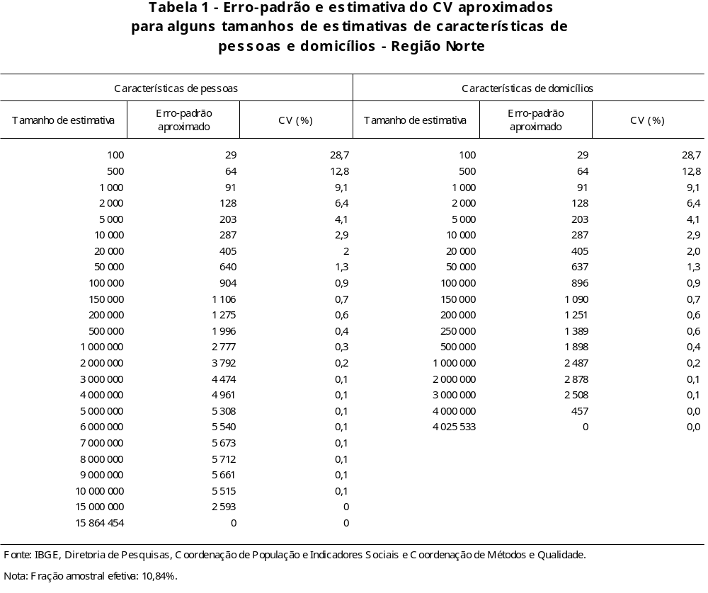
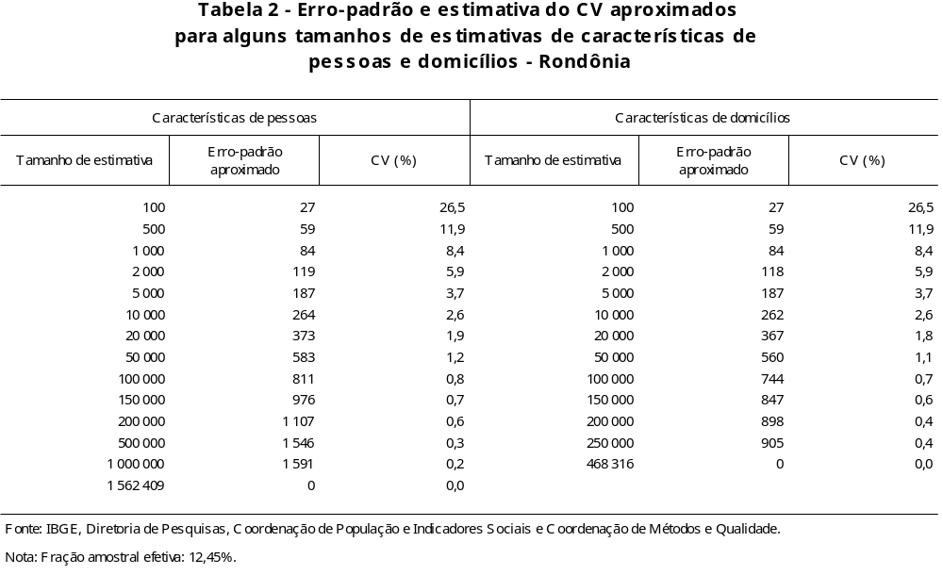
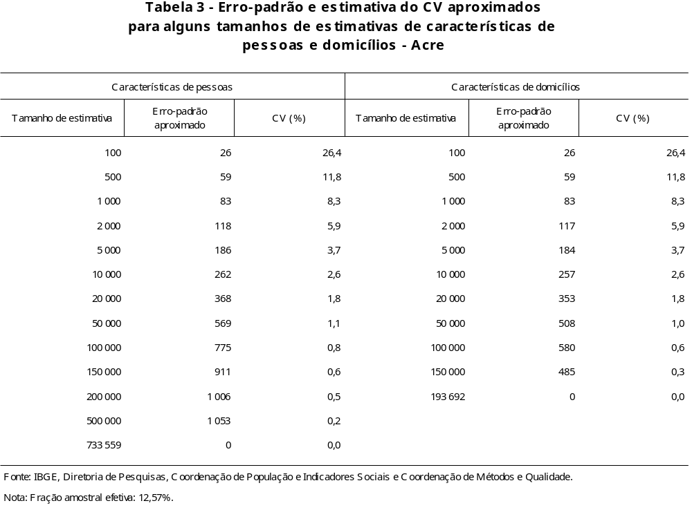
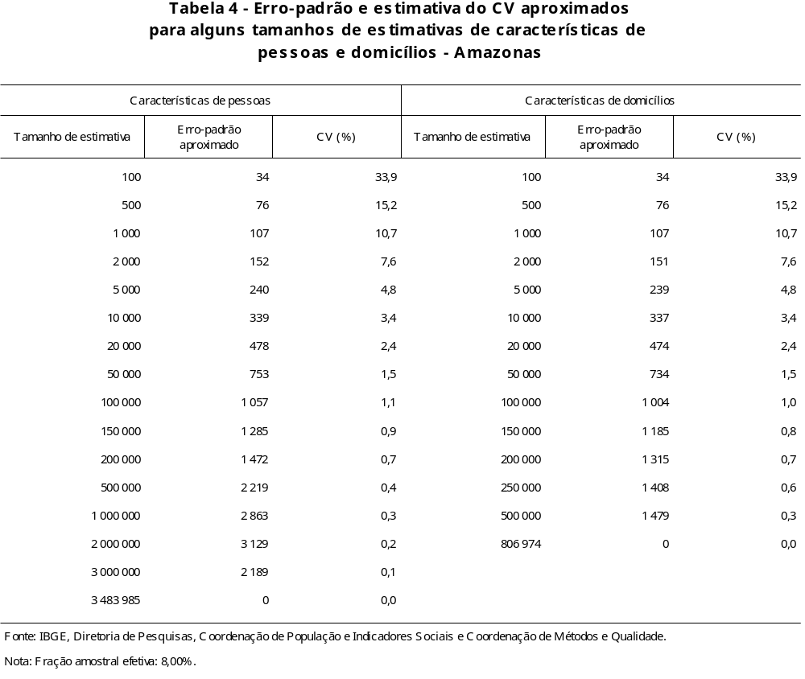
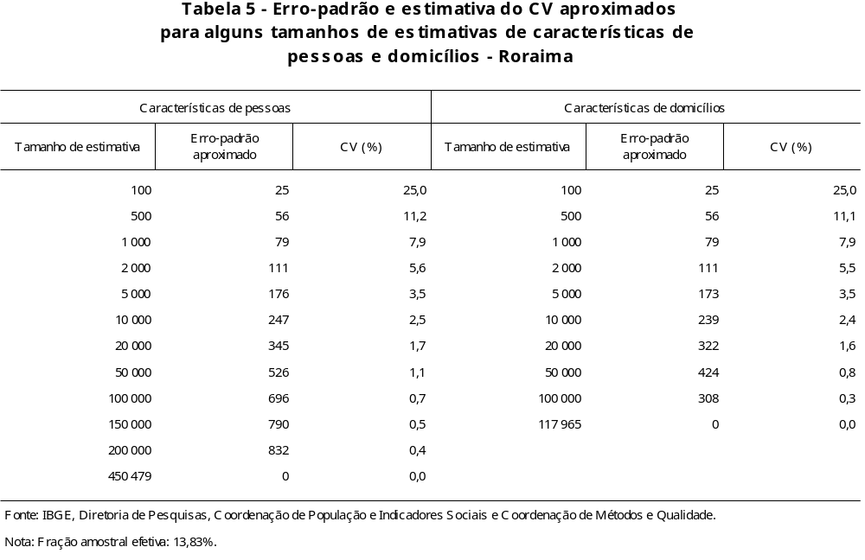
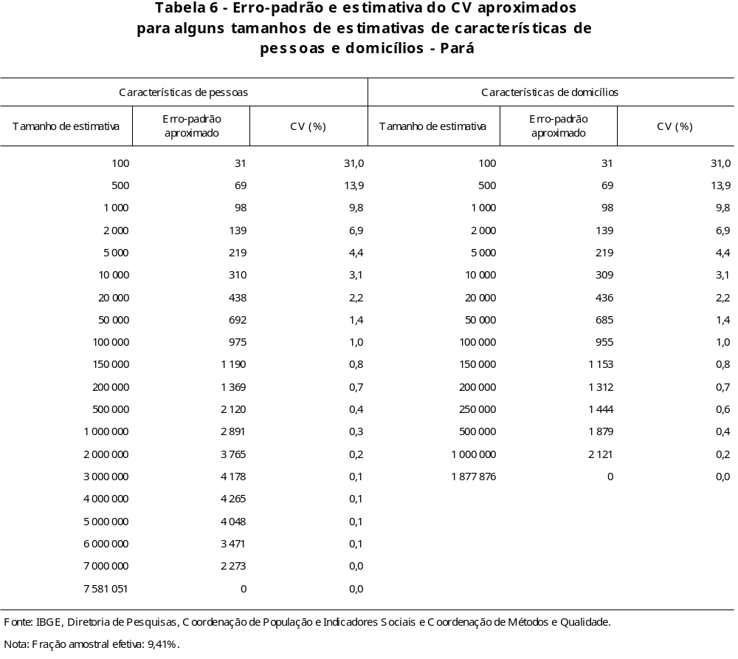
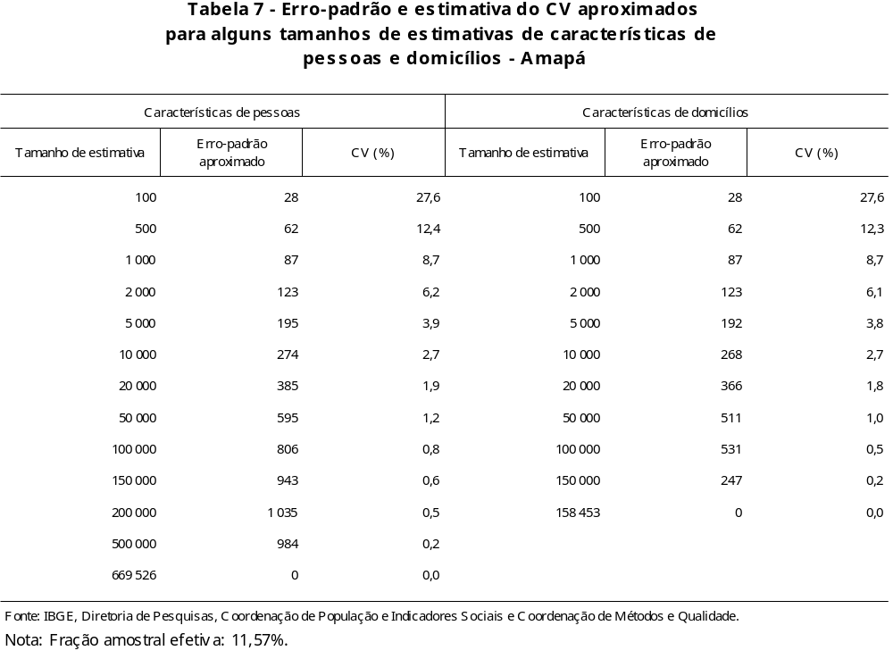
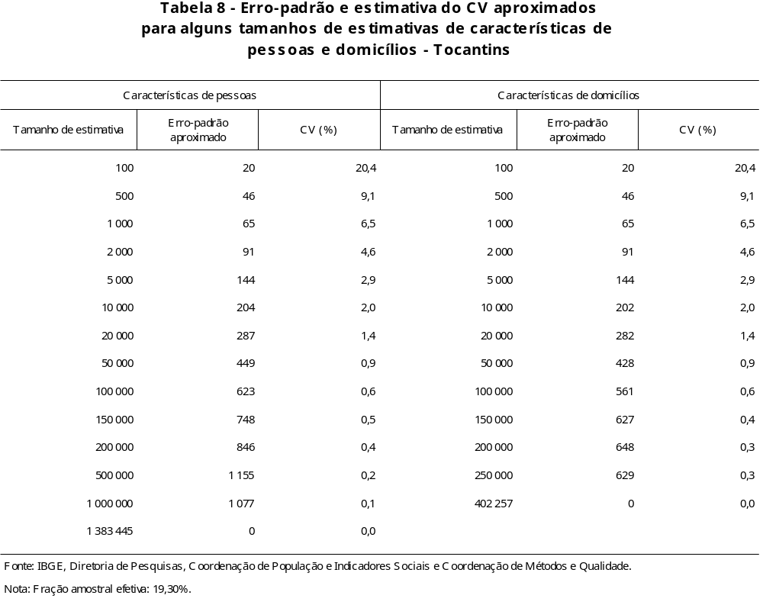
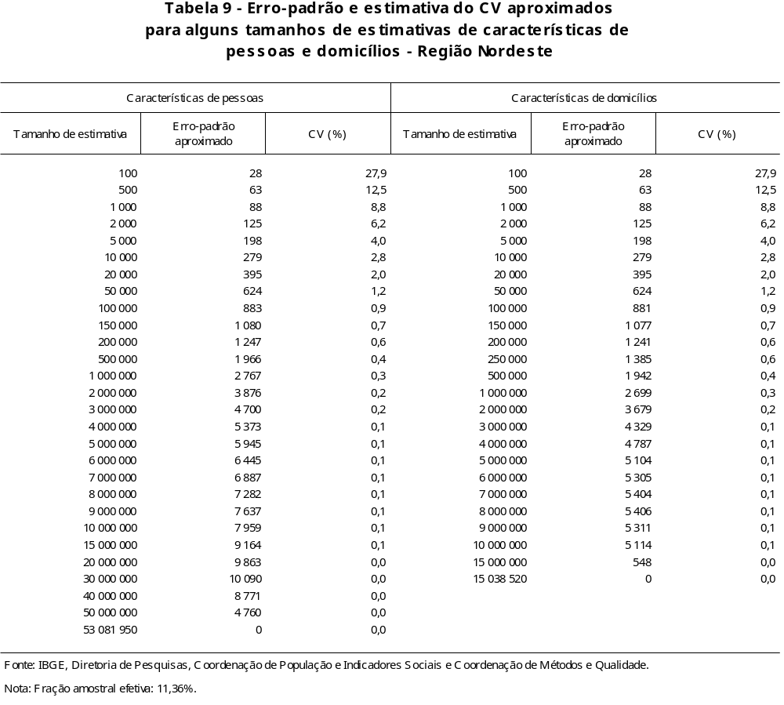
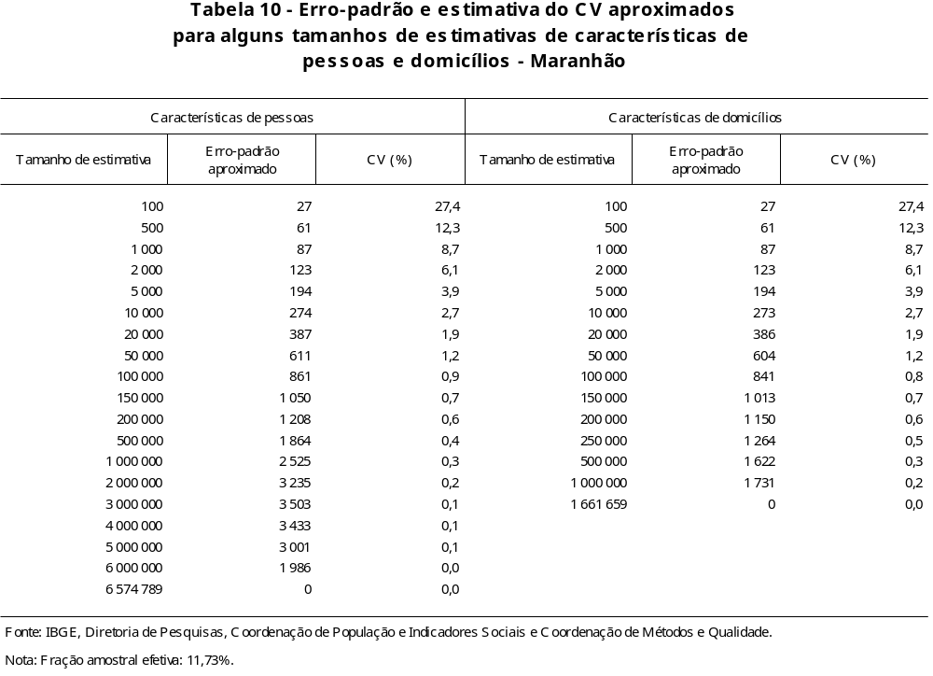
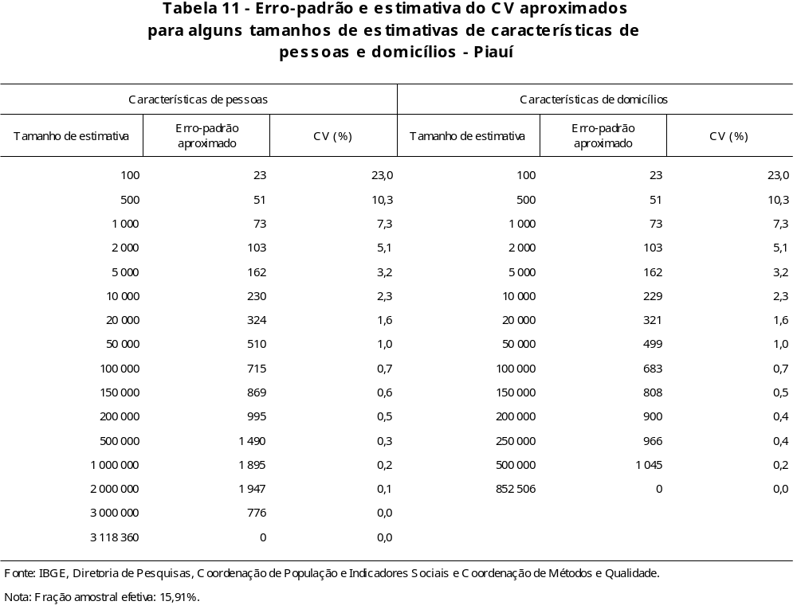
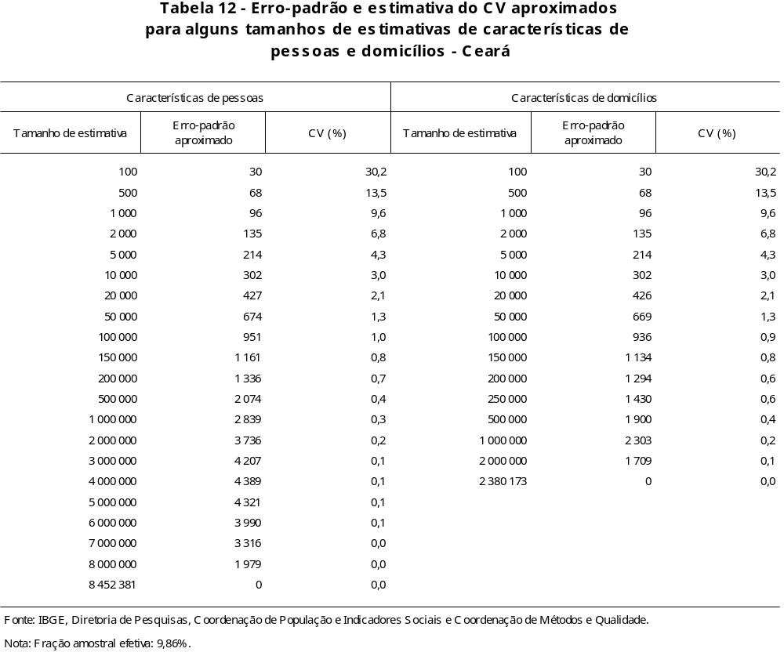
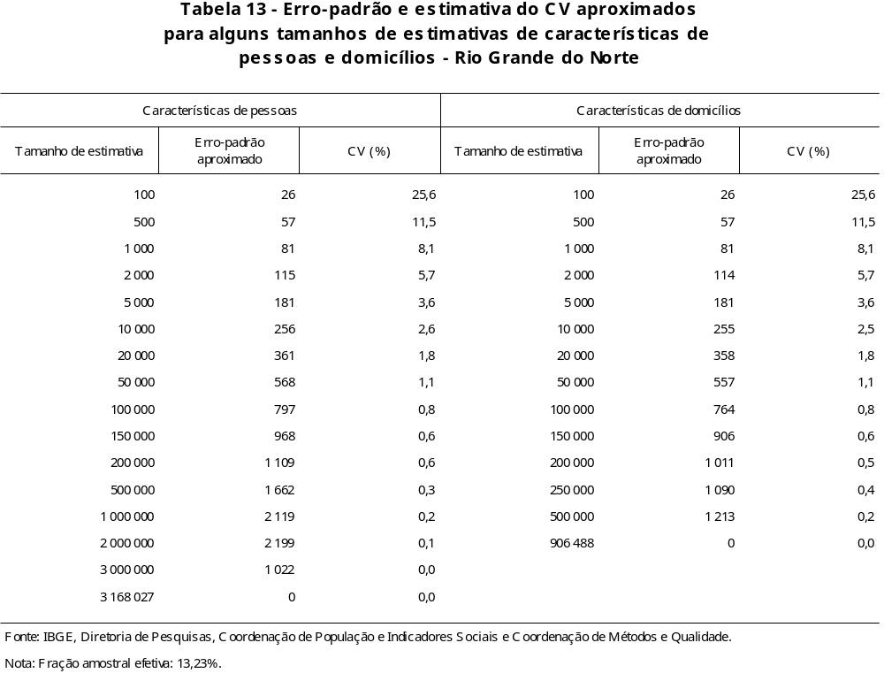
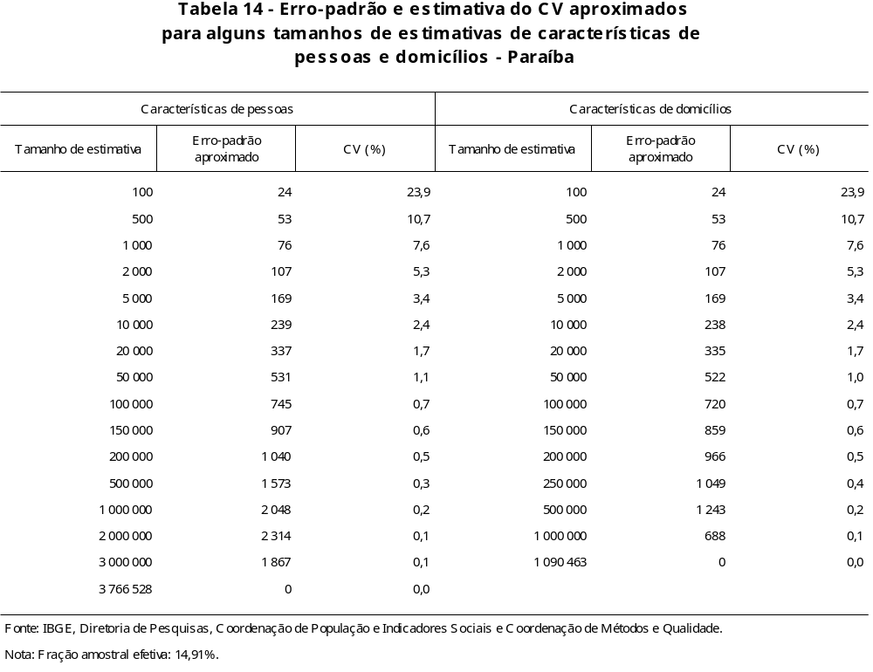
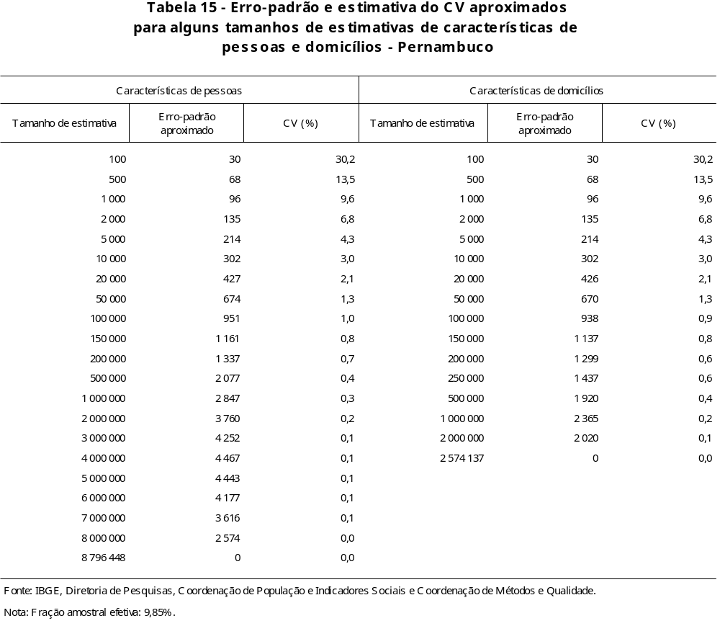
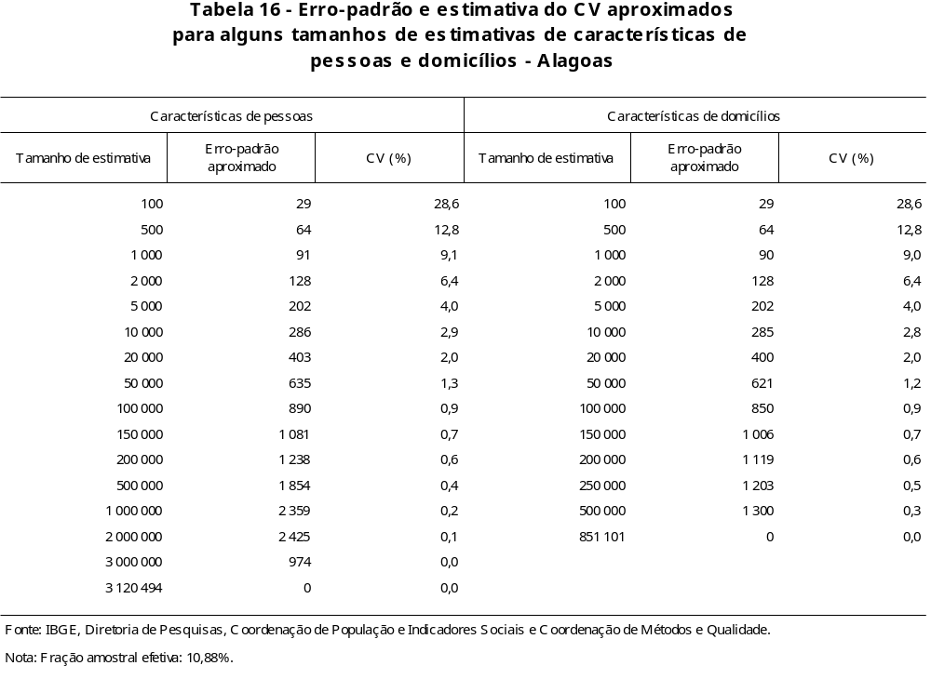
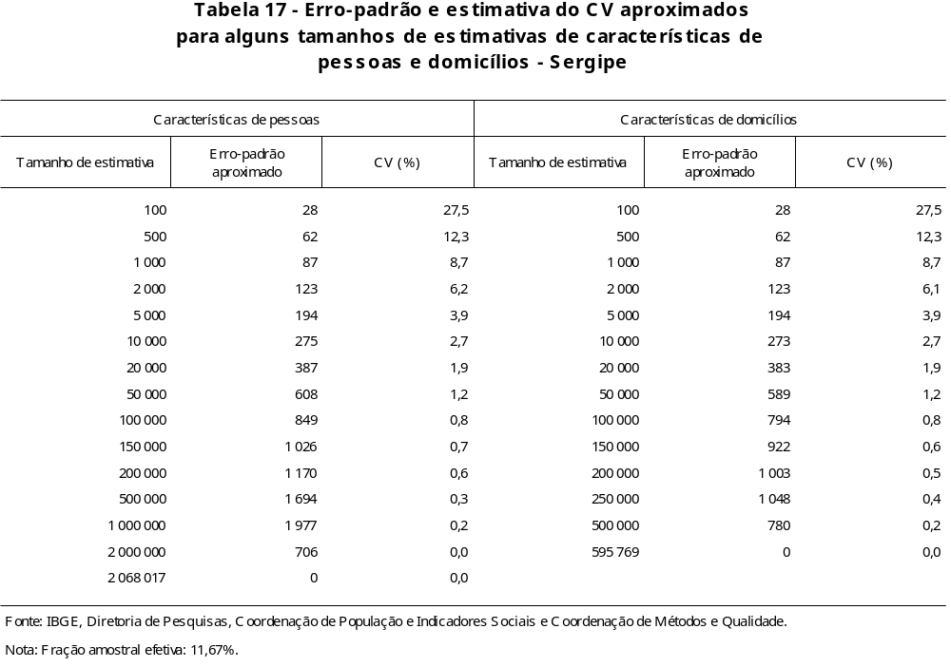
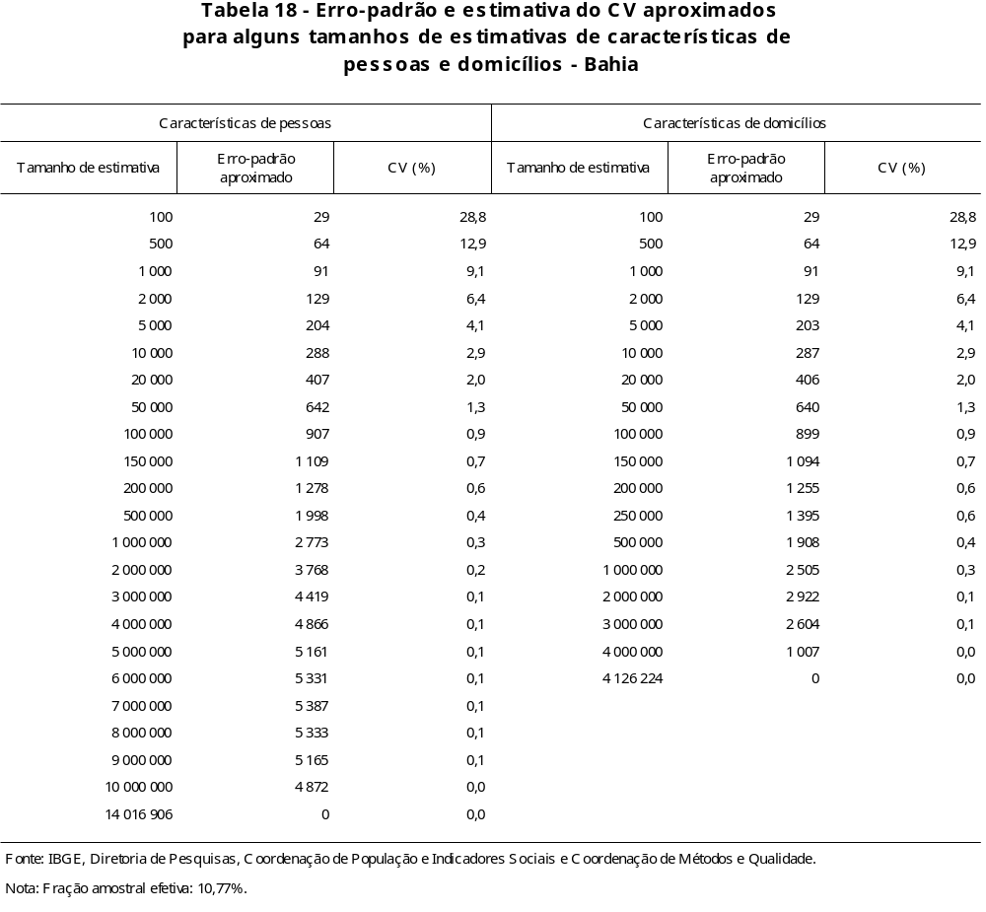

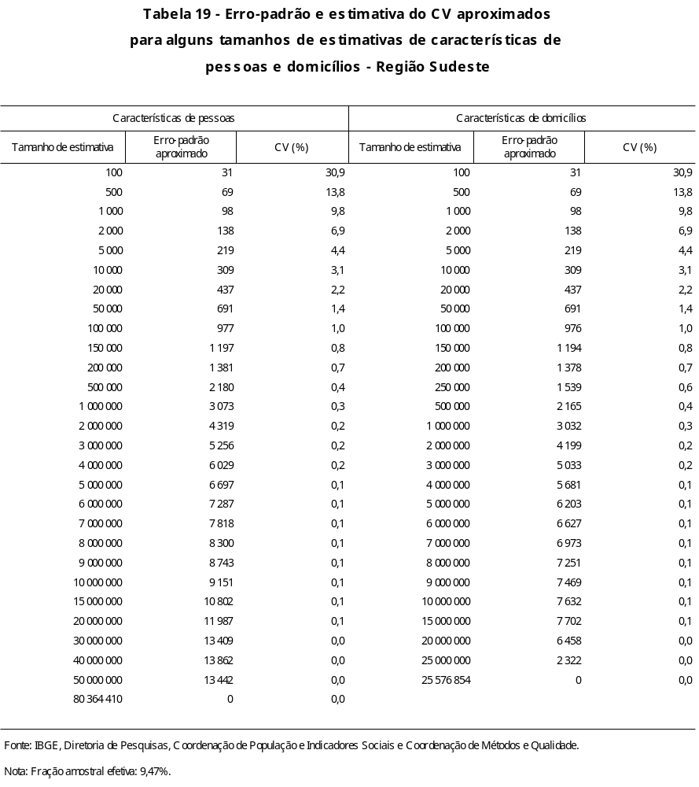

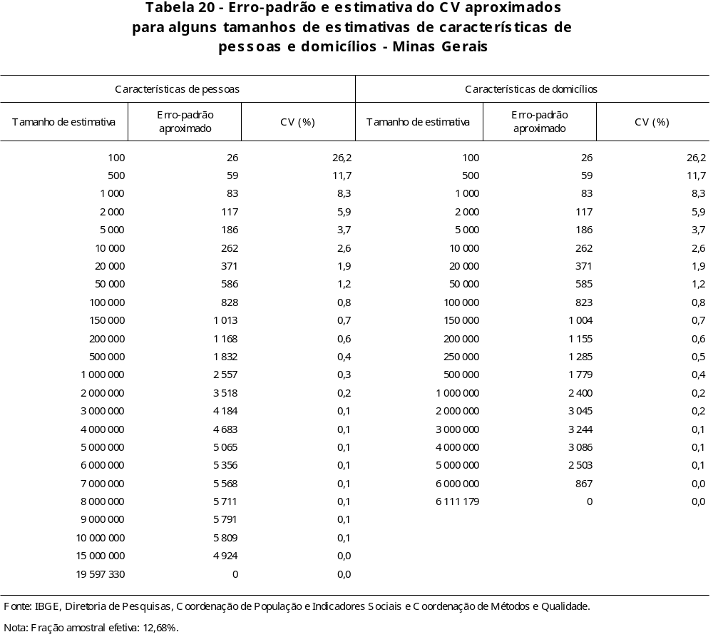
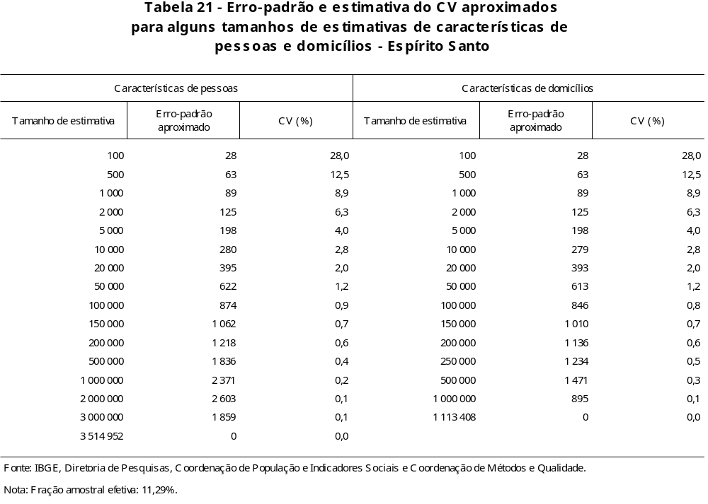
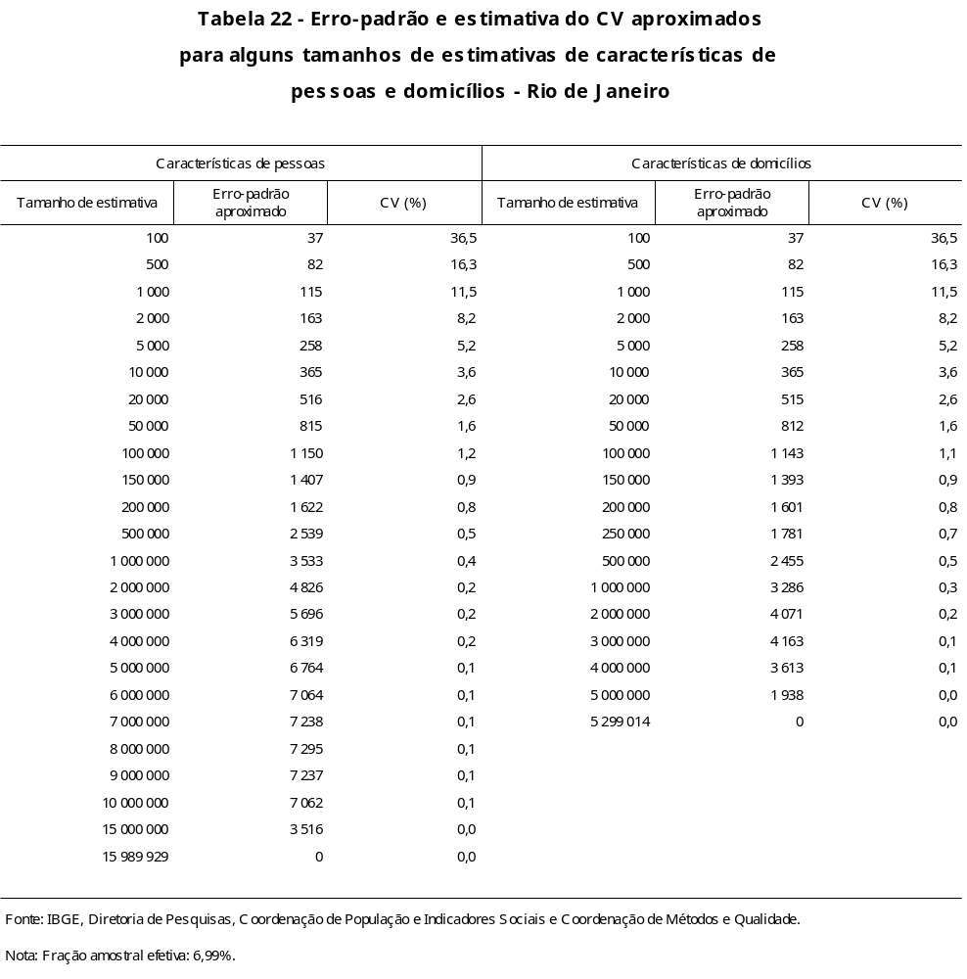

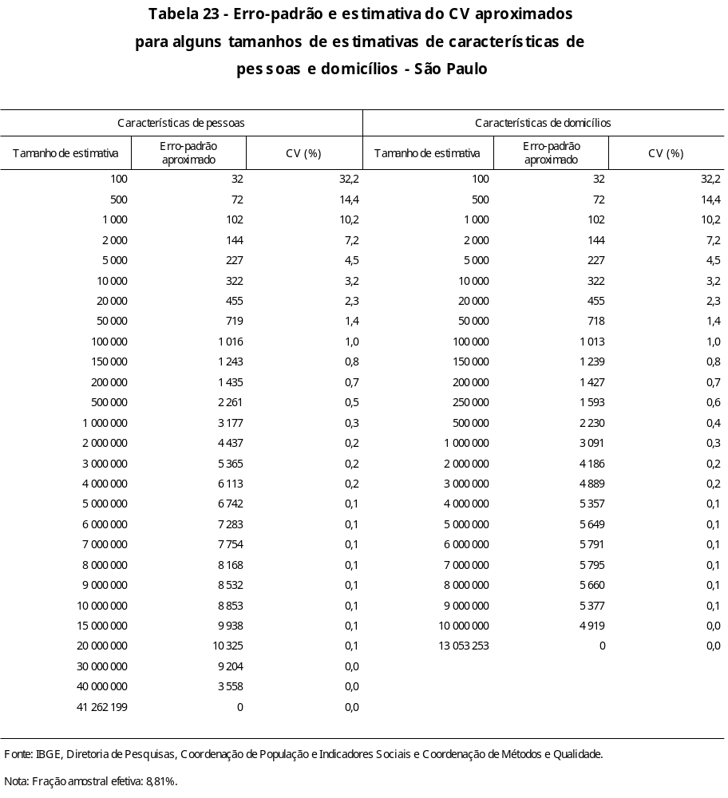

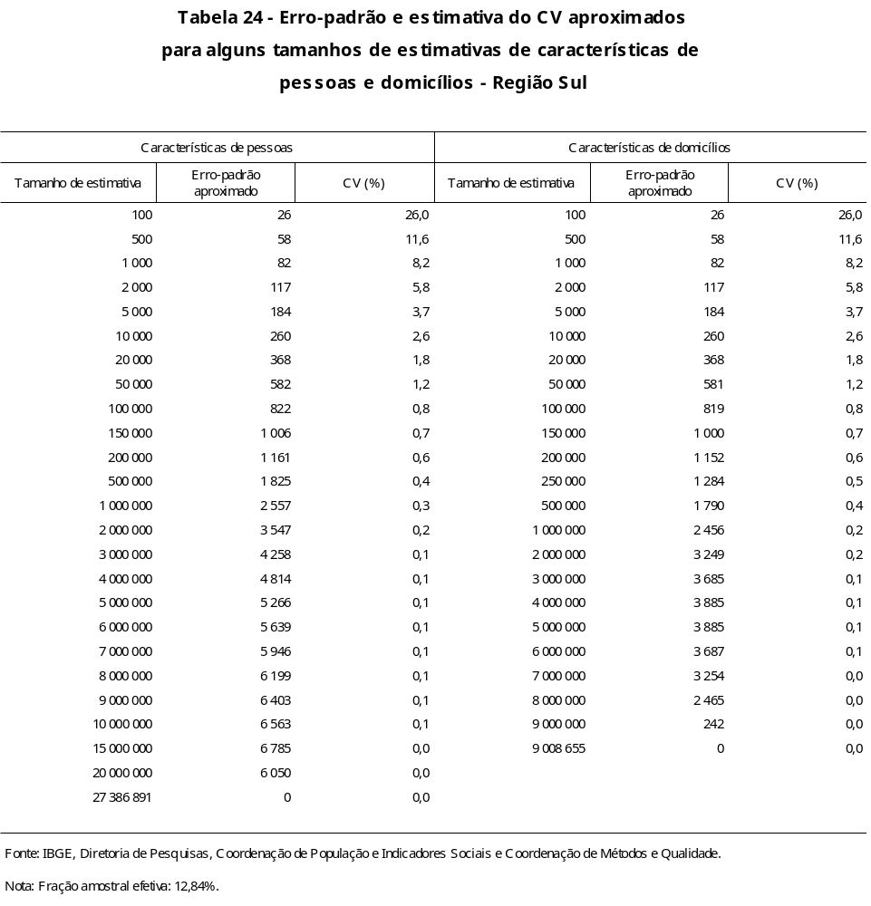

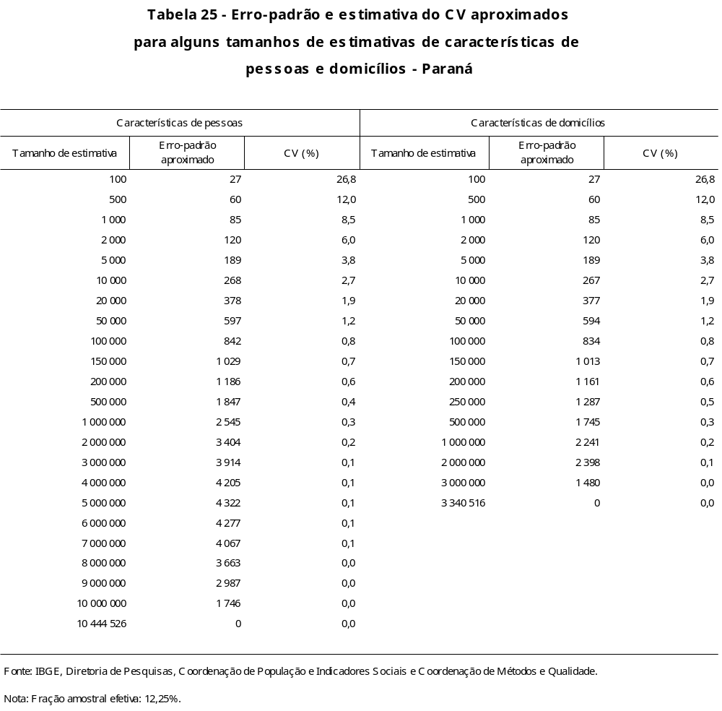
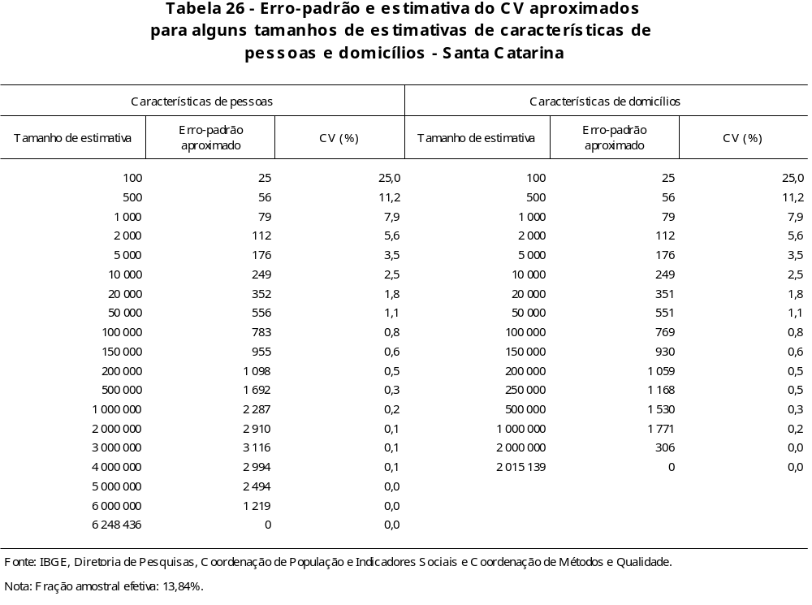
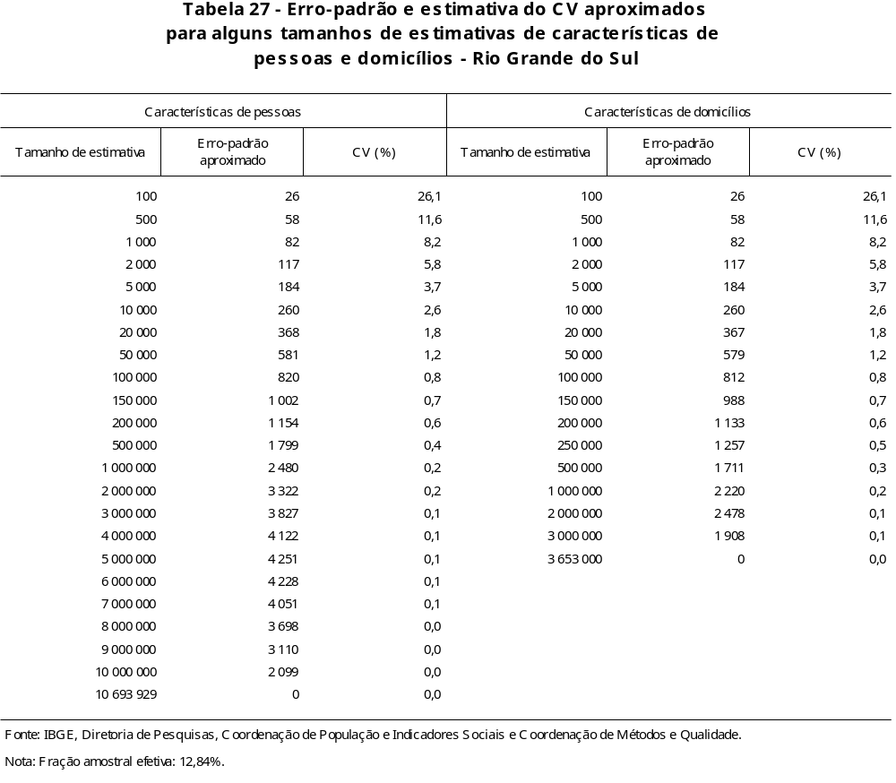
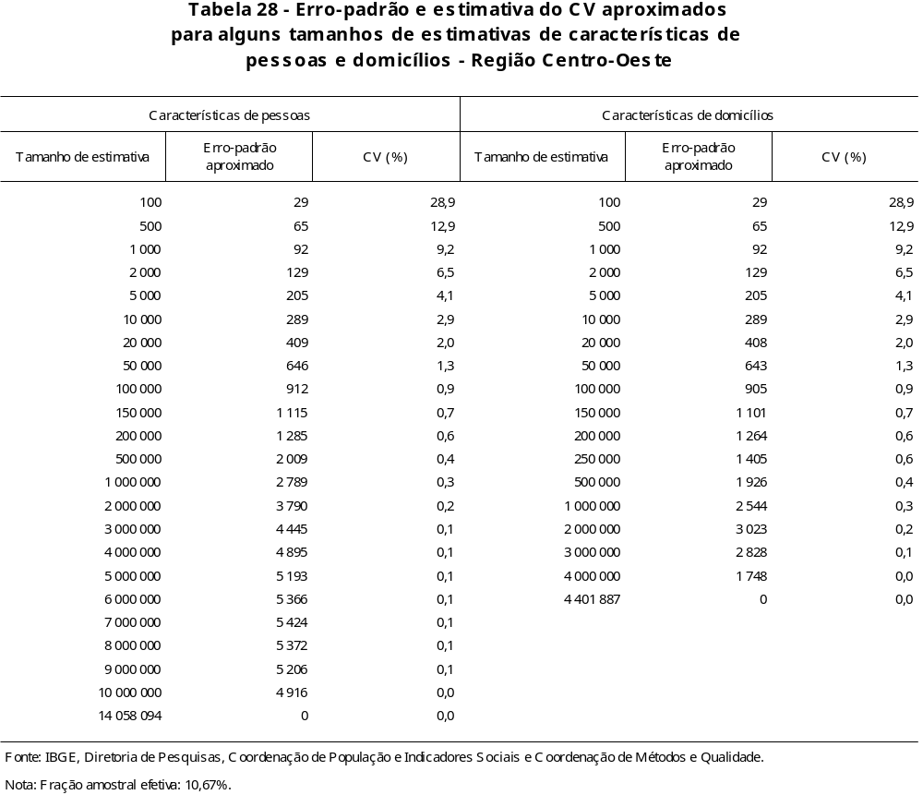
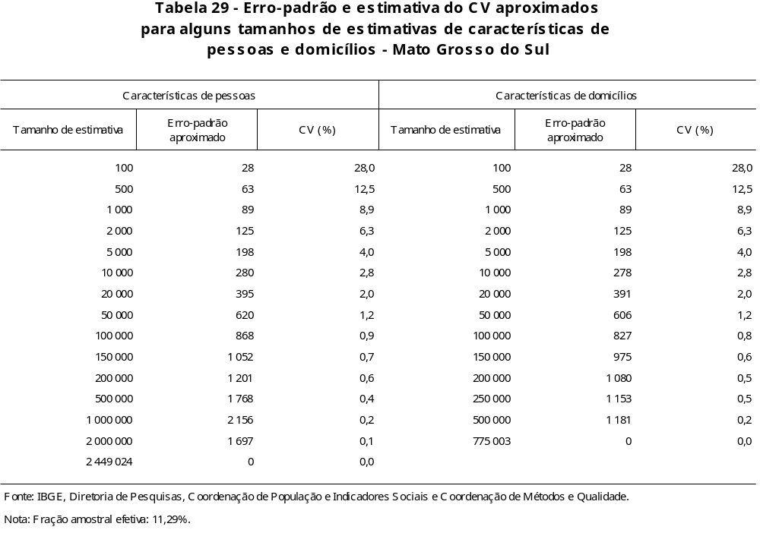
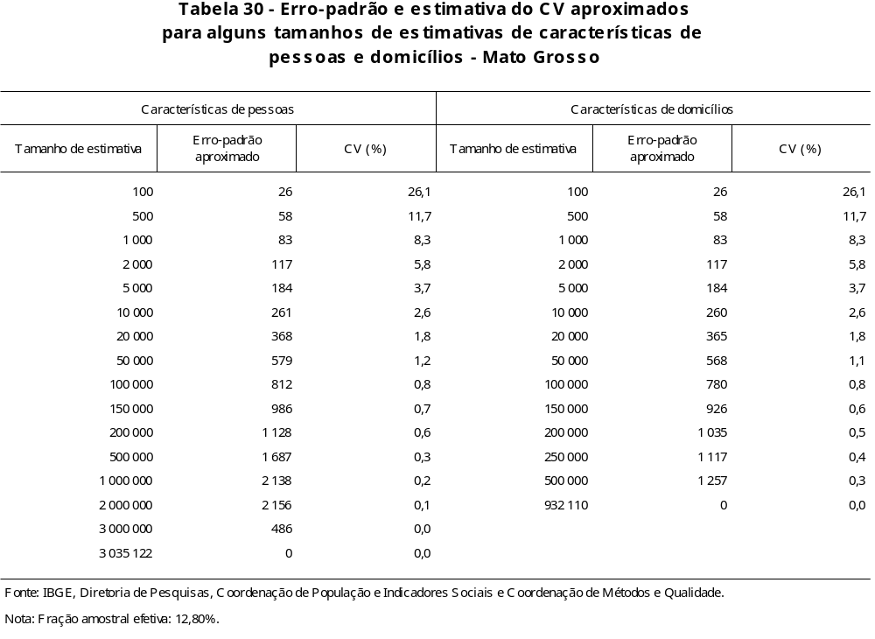
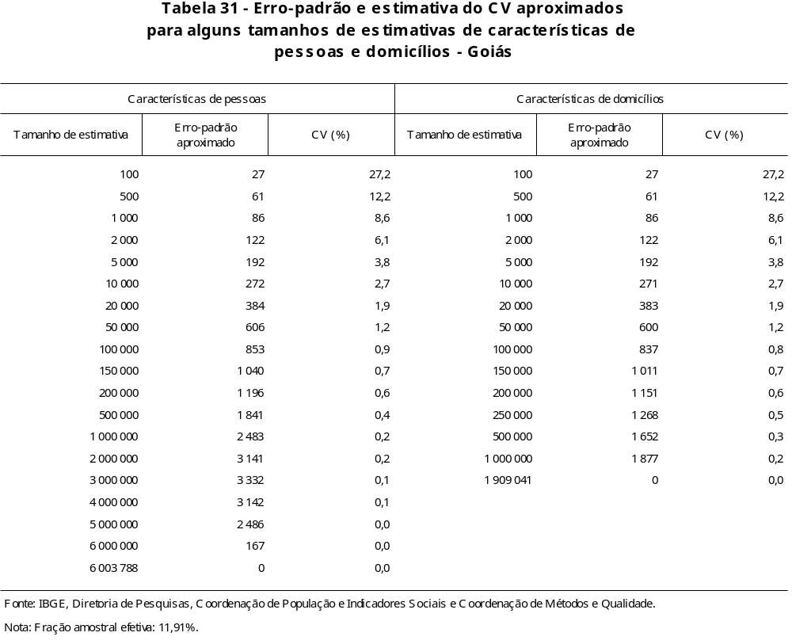
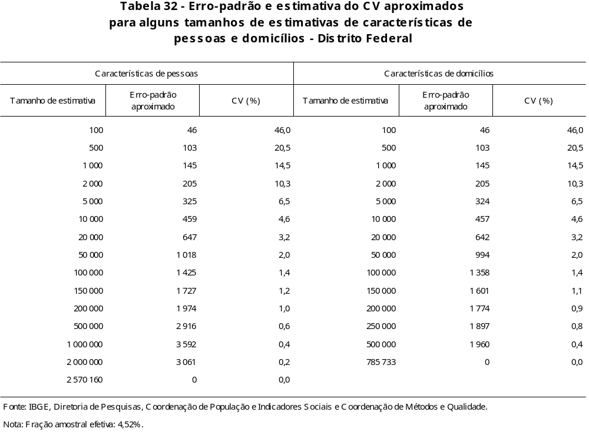
Apêndice

- Arquivos de expansão da amostra

  - Frações
  - Áreas de Ponderação por UF e Município
  - Lista das Áreas de Ponderação
  - Composição das Áreas de Ponderação

Define-se área de ponderação como sendo uma unidade geográfica, formada por um agrupamento de setores censitários, para a aplicação dos procedimentos de calibração das estimativas com as informações conhecidas para a população como um todo.
A metodologia do algoritmo está disponível em Saboia, Cobo e Matos “Desafios e possibilidades da investigação sobre os novos arranjos familiares e a metodologia de identificação de família no Censo 2010”, Texto para Discussão n.39, IBGE, Rio de Janeiro, 2012.
O valor da população é, de modo geral, desconhecido, exceto para as características investigadas censitariamente.

